

**О технологических документах, регламентирующих информационное взаимодействие при реализации средствами интегрированной информационной системы Евразийского экономического союза общего процесса "Формирование, ведение и использование единого реестра фармацевтических инспекторов Евразийского экономического союза в сфере обращения ветеринарных лекарственных средств"**

Решение Коллегии Евразийской экономической комиссии от 30 мая 2023 года № 72

      В соответствии с пунктом 30 Протокола об информационно-коммуникационных технологиях и информационном взаимодействии в рамках Евразийского экономического союза (приложение № 3 к Договору о Евразийском экономическом союзе от 29 мая 2014 года) и руководствуясь Решением Коллегии Евразийской экономической комиссии от 6 ноября 2014 г. № 200, Коллегия Евразийской экономической комиссии **решила:**

      1. Утвердить прилагаемые:

      Правила информационного взаимодействия при реализации средствами интегрированной информационной системы Евразийского экономического союза общего процесса "Формирование, ведение и использование единого реестра фармацевтических инспекторов Евразийского экономического союза в сфере обращения ветеринарных лекарственных средств";

      Регламент информационного взаимодействия между уполномоченными органами государств – членов Евразийского экономического союза и Евразийской экономической комиссией при реализации средствами интегрированной информационной системы Евразийского экономического союза общего процесса "Формирование, ведение и использование единого реестра фармацевтических инспекторов Евразийского экономического союза в сфере обращения ветеринарных лекарственных средств";

      Описание форматов и структур электронных документов и сведений, используемых для реализации средствами интегрированной информационной системы Евразийского экономического союза общего процесса "Формирование, ведение и использование единого реестра фармацевтических инспекторов Евразийского экономического союза в сфере обращения ветеринарных лекарственных средств";

      Порядок присоединения к общему процессу "Формирование, ведение и использование единого реестра фармацевтических инспекторов Евразийского экономического союза в сфере обращения ветеринарных лекарственных средств".

      2. Настоящее Решение вступает в силу по истечении 30 календарных дней с даты его официального опубликования.

|  |  |
| --- | --- |
| *Председатель Коллегии*  *Евразийской экономической комиссии* | *М. Мясникович* |

|  |  |
| --- | --- |
|  | УТВЕРЖДЕНЫ Решением Коллегии  Евразийской экономической комиссии от 30 мая 2023 г. № 72 |

**Правила**  
**информационного взаимодействия при реализации средствами интегрированной информационной системы Евразийского экономического союза общего процесса "Формирование, ведение и использование единого реестра фармацевтических инспекторов Евразийского экономического союза в сфере обращения ветеринарных лекарственных средств"**

**I. Общие положения**

      1. Настоящие Правила разработаны в соответствии со следующими международными договорами и актами, составляющими право Евразийского экономического союза (далее – Союз):

      Договор о Евразийском экономическом союзе от 29 мая 2014 года;

      Решение Совета Евразийской экономической комиссии от 21 января 2022 г. № 1 "О Правилах регулирования обращения ветеринарных лекарственных средств на таможенной территории Евразийского экономического союза";

      Решение Коллегии Евразийской экономической комиссии от 6 ноября 2014 г. № 200 "О технологических документах, регламентирующих информационное взаимодействие при реализации средствами интегрированной информационной системы внешней и взаимной торговли общих процессов";

      Решение Коллегии Евразийской экономической комиссии от 27 января 2015 г. № 5 "Об утверждении Правил электронного обмена данными в интегрированной информационной системе внешней и взаимной торговли";

      Решение Коллегии Евразийской экономической комиссии от 14 апреля 2015 г. № 29 "О перечне общих процессов в рамках Евразийского экономического союза и внесении изменения в Решение Коллегии Евразийской экономической комиссии от 19 августа 2014 г. № 132";

      Решение Коллегии Евразийской экономической комиссии от 9 июня 2015 г. № 63 "О Методике анализа, оптимизации, гармонизации и описания общих процессов в рамках Евразийского экономического союза";

      Решение Коллегии Евразийской экономической комиссии от 28 сентября 2015 г. № 125 "Об утверждении Положения об обмене электронными документами при трансграничном взаимодействии органов государственной власти государств – членов Евразийского экономического союза между собой и с Евразийской экономической комиссией".

**II. Область применения**

      2. Настоящие Правила разработаны в целях определения порядка и условий информационного взаимодействия между участниками общего процесса "Формирование, ведение и использование единого реестра фармацевтических инспекторов Евразийского экономического союза в сфере обращения ветеринарных лекарственных средств" (далее – общий процесс), включая описание процедур, выполняемых в рамках этого общего процесса.

      3. Настоящие Правила применяются участниками общего процесса при контроле за порядком выполнения процедур и операций в рамках общего процесса, а также при проектировании, разработке и доработке компонентов информационных систем, обеспечивающих реализацию общего процесса.

**III. Основные понятия**

      4. Для целей настоящих Правил понятие "сведения о фармацевтическом инспекторе" означает сведения об аттестованном сотруднике уполномоченного органа, который уполномочен на проведение фармацевтической инспекции и включен в реестр фармацевтических инспекторов Союза.

      Понятия "группа процедур общего процесса", "информационный объект общего процесса", "исполнитель", "операция общего процесса", "процедура общего процесса" и "участник общего процесса", используемые в настоящих Правилах, применяются в значениях, определенных Методикой анализа, оптимизации, гармонизации и описания общих процессов в рамках Евразийского экономического союза, утвержденной Решением Коллегии Евразийской экономической комиссии от 9 июня 2015 г. № 63.

**IV. Основные сведения об общем процессе**

      5. Полное наименование общего процесса: "Формирование, ведение и использование единого реестра фармацевтических инспекторов Евразийского экономического союза в сфере обращения ветеринарных лекарственных средств".

      6. Кодовое обозначение общего процесса: P.SS.16, версия 0.1.1.

**1. Цель и задачи общего процесса**

      7. Целью общего процесса является обеспечение единого учета и систематизации сведений о фармацевтических инспекторах в сфере обращения ветеринарных лекарственных средств (далее – фармацевтический инспектор), а также совершенствование механизмов предоставления сведений из реестра фармацевтических инспекторов Союза в сфере обращения ветеринарных лекарственных средств (далее – реестр фармацевтических инспекторов) неограниченному кругу лиц.

      8. Для достижения цели общего процесса необходимо решить следующие задачи:

      а) обеспечить создание, формирование и ведение в Евразийской экономической комиссии (далее – Комиссия) полного и актуального реестра фармацевтических инспекторов на основании сведений, получаемых от уполномоченных органов государств – членов Союза (далее – уполномоченные органы);

      б) обеспечить предоставление уполномоченным органам по запросу сведений из реестра фармацевтических инспекторов;

      в) обеспечить заинтересованным лицам возможность получения актуальной и достоверной информации, содержащейся в реестре фармацевтических инспекторов.

**2. Участники общего процесса**

      9. Перечень участников общего процесса приведен в таблице 1.

|  |  |
| --- | --- |
|  | Таблица 1 |

**Перечень участников общего процесса**

|  |  |  |
| --- | --- | --- |
| Кодовое обозначение | Наименование | Описание |
| 1 | 2 | 3 |
| P.ACT.001 | Комиссия | орган Союза, который осуществляет:  формирование, ведение и предоставление сведений из реестра фармацевтических инспекторов, а также публикацию сведений о фармацевтических инспекторах на информационном портале Союза;  представление доступа к сведениям из реестра фармацевтических инспекторов заинтересованным лицам на информационном портале Союза |
| P.SS.16.ACT.001 | уполномоченный орган | уполномоченный орган, который осуществляет:  представление в Комиссию сведений для формирования и ведения реестра фармацевтических инспекторов;  получение по запросу сведений из реестра фармацевтических инспекторов |

**3. Структура общего процесса**

      10. Общий процесс представляет собой совокупность процедур, сгруппированных по своему назначению:

      а) процедуры "Процедуры формирования и ведения реестра фармацевтических инспекторов" (P.SS.16.PGR.001);

      б) процедуры "Процедуры получения сведений из реестра фармацевтических инспекторов по запросу уполномоченных органов" (P.SS.16.PGR.002).

      11. При выполнении процедур общего процесса уполномоченные органы обеспечивают представление в Комиссию сведений о фармацевтических инспекторах для формирования реестра фармацевтических инспекторов. Комиссия на основе получаемых сведений от уполномоченных органов осуществляет формирование и ведение реестра фармацевтических инспекторов и опубликование актуальных сведений о фармацевтических инспекторах на информационном портале Союза, а также предоставляет по запросам уполномоченных органов сведения о фармацевтических инспекторах из реестра фармацевтических инспекторов. При формировании реестра фармацевтических инспекторов выполняются следующие процедуры общего процесса, включенные в группу процедур формирования и ведения реестра фармацевтических инспекторов:

      получения сведений, содержащихся в единой базе данных (P.SS.16.PGR.001);

      получения сведений из реестра фармацевтических инспекторов по запросу уполномоченных органов (P.SS.16.PGR.002);

      12. Приведенное описание структуры общего процесса представлено на рисунке 1.

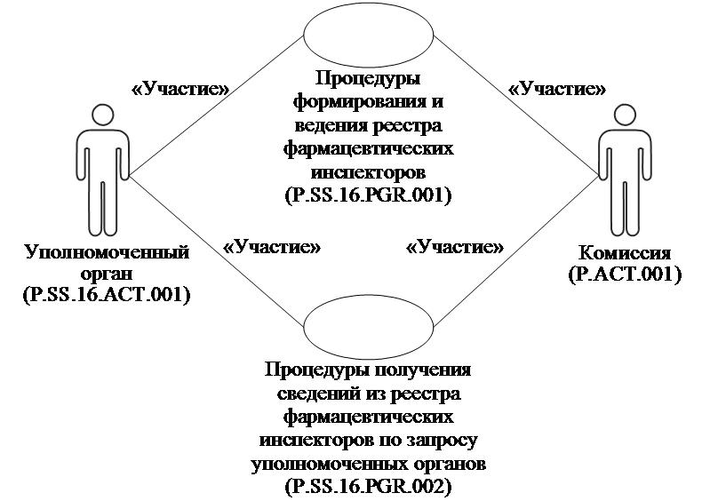

**Рис.** **1.** **Структура** **общего** **процесса**

      13. Порядок выполнения процедур общего процесса, сгруппированных по своему назначению, включая детализированное описание операций, приведен в разделе VIII настоящих Правил.

      14. Для каждой группы процедур приводится общая схема, демонстрирующая связи между процедурами общего процесса и порядок их выполнения. Общая схема процедур построена с использованием графической нотации UML (унифицированный язык моделирования – Unified Modeling Language) и снабжена текстовым описанием.

**4. Группа процедур "Процедуры формирования и ведения реестра фармацевтических инспекторов" (P.SS.16.PGR.001)**

      15. При выполнении процедур формирования и ведения реестра фармацевтических инспекторов уполномоченный орган формирует и представляет в Комиссию сведения о фармацевтических инспекторах, прошедших аттестацию (переаттестацию) и получивших статус фармацевтических инспекторов, для включения, изменения или исключения сведений из реестра фармацевтических инспекторов. Представление указанных сведений осуществляется в соответствии с Регламентом информационного взаимодействия между уполномоченными органами государств – членов Евразийского экономического союза и Евразийской экономической комиссией при реализации средствами интегрированной информационной системы Евразийского экономического союза общего процесса "Формирование, ведение и использование единого реестра фармацевтических инспекторов Евразийского экономического союза в сфере обращения ветеринарных лекарственных средств", утвержденным Решением Коллегии Евразийской экономической комиссии от 30 мая 2023 г. № 72 (далее – Регламент информационного взаимодействия между уполномоченными органами и Комиссией).

      Формат и структура представляемых сведений должны соответствовать Описанию форматов и структур электронных документов и сведений, используемых для реализации средствами интегрированной информационной системы Евразийского экономического союза общего процесса "Формирование, ведение и использование единого реестра фармацевтических инспекторов Евразийского экономического союза в сфере обращения ветеринарных лекарственных средств", утвержденному Решением Коллегии Евразийской экономической комиссии от 30 мая 2023 г. № 72 (далее – Описание форматов и структур электронных документов и сведений).

      При принятии решения о присвоении фармацевтическому инспектору соответствующего статуса, выполняется процедура "Включение сведений в реестр фармацевтических инспекторов" (P.SS.16.PRC.001).

      В случае принятия решения уполномоченным органом о корректировке сведений о фармацевтическом инспекторе, в том числе при изменении сведений по результатам аттестации (переаттестации) и изменении статуса фармацевтического инспектора, выполняется процедура "Изменение сведений в реестре фармацевтических инспекторов" (P.SS.16.PRC.002).

      В случае отказа в присвоении или отказа в сохранении присвоенного статуса фармацевтического инспектора, выполняется процедура "Исключение сведений из реестра фармацевтических инспекторов" (P.SS.16.PRC.003).

      16. Приведенное описание группы процедур "Процедуры формирования и ведения реестра фармацевтических инспекторов" (P.SS.16.PGR.001) представлено на рисунке 2.

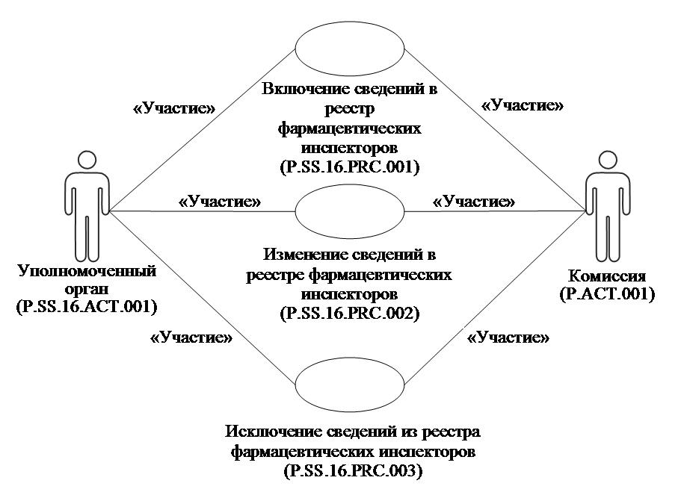

**Рис.** **2.** **Общая** **схема** **группы** **процедур** **"Процедуры** **формирования** **и** **ведения** **реестра** **фармацевтических** **инспекторов"** **(P.SS.16.PGR.001)**

      17. Перечень процедур общего процесса, входящих в группу процедур "Процедуры формирования и ведения реестра фармацевтических инспекторов" (P.SS.16.PGR.001), приведен в таблице 2.

|  |  |
| --- | --- |
|  | Таблица 2 |

**Перечень процедур общего процесса, входящих в группу процедур "Процедуры формирования и ведения реестра фармацевтических инспекторов" (P.SS.16.PGR.001)**

|  |  |  |
| --- | --- | --- |
| Кодовое обозначение | Наименование | Описание |
| 1 | 2 | 3 |
| P.SS.16.PRC.001 | включение сведений в реестр фармацевтических инспекторов | процедура предназначена для представления уполномоченным органом в Комиссию сведений о фармацевтическом инспекторе, которому присвоен статус фармацевтического инспектора, для включения сведений в реестр фармацевтических инспекторов и их опубликования на информационном портале Союза |
| P.SS.16.PRC.002 | изменение сведений в реестре фармацевтических инспекторов | процедура предназначена для представления уполномоченным органом в Комиссию измененных сведений о фармацевтическом инспекторе для обновления сведений в реестре фармацевтических инспекторов и опубликования обновленных сведений на информационном портале Союза |
| P.SS.16.PRC.003 | исключение сведений из реестра фармацевтических инспекторов | процедура предназначена для представления уполномоченным органом в Комиссию сведений об исключении фармацевтического инспектора из реестра фармацевтических инспекторов при прекращении его деятельности и опубликования обновленных сведений на информационном портале Союза |

**5. Группа процедур "Процедуры получения сведений из реестра фармацевтических инспекторов по запросу уполномоченных органов" (P.SS.16.PGR.002)**

      18. Процедуры получения сведений из реестра фармацевтических инспекторов по запросу уполномоченных органов выполняются при получении Комиссией соответствующего запроса от уполномоченных органов.

      Представление указанных сведений осуществляется в соответствии с Регламентом информационного взаимодействия между уполномоченными органами и Комиссией. Формат и структура представляемых сведений должны соответствовать Описанию форматов и структур электронных документов и сведений.

      В рамках выполнения процедур получения сведений из реестра фармацевтических инспекторов по запросу уполномоченных органов обрабатываются следующие виды запросов, поступающие от уполномоченных органов:

      запрос информации о дате и времени обновления реестра фармацевтических инспекторов;

      запрос сведений из реестра фармацевтических инспекторов;

      запрос измененных сведений из реестра фармацевтических инспекторов.

      Запрос информации о дате и времени обновления реестра фармацевтических инспекторов выполняется уполномоченным органом в целях оценки необходимости синхронизации сведений о фармацевтических инспекторах, хранящихся у уполномоченного органа, со сведениями, содержащимися в реестре фармацевтических инспекторов, хранящимися в Комиссии.

      При осуществлении запроса на предоставление информации о дате и времени обновления реестра фармацевтических инспекторов выполняется процедура "Получение информации о дате и времени обновления реестра фармацевтических инспекторов" (P.SS.16.PRC.004).

      Запрос сведений из реестра фармацевтических инспекторов, выполняется в целях получения уполномоченным органом всех сведений о фармацевтическом инспекторе, включенные в реестр фармацевтических инспекторов. Сведения, содержащиеся в реестре фармацевтических инспекторов, запрашиваются либо в полном объеме, либо по состоянию на определенную дату и время. При осуществлении запроса сведений о фармацевтических инспекторах выполняется процедура "Получение сведений из реестра фармацевтических инспекторов" (P.SS.16.PRC.005).

      При запросе измененных сведений из реестра фармацевтических инспекторов предоставляются сведения, которые были добавлены в реестр фармацевтических инспекторов или в которые были внесены изменения начиная с момента, указанного в запросе, до момента выполнения этого запроса. При осуществлении запроса измененных сведений из реестра фармацевтических инспекторов выполняется процедура "Получение измененных сведений из реестра фармацевтических инспекторов" (P.SS.16.PRC.006).

      19. Приведенное описание группы процедур "Процедуры получения сведений из реестра фармацевтических инспекторов по запросу уполномоченных органов" (P.SS.16.PGR.002) представлено на рисунке 3.

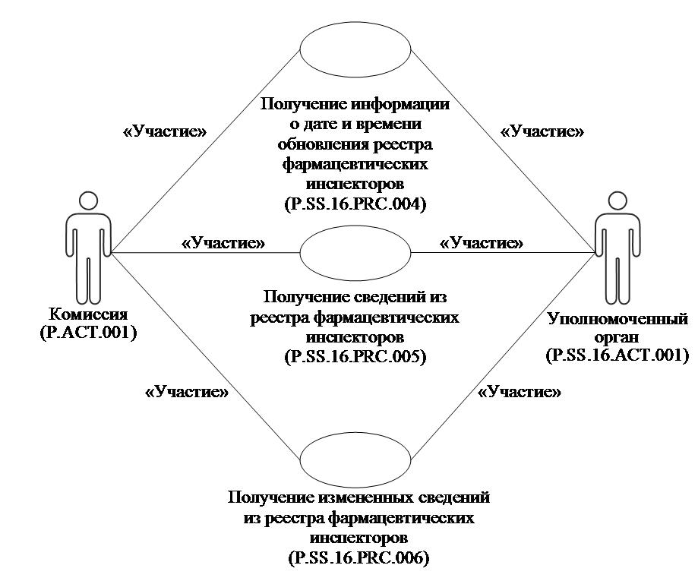

**Рис.** **3.** **Общая** **схема** **группы** **процедур** **"Процедуры** **получения** **сведений** **из** **реестра** **фармацевтических** **инспекторов** **по** **запросу** **уполномоченных** **органов"** **(P.SS.16.PGR.002)**

      20. Перечень процедур общего процесса, входящих в группу процедур "Процедуры получения сведений из реестра фармацевтических инспекторов по запросу уполномоченных органов" (P.SS.16.PGR.002), приведен в таблице 3.

|  |  |
| --- | --- |
|  | Таблица 3 |

**Перечень процедур общего процесса, входящих в группу процедур "Процедуры получения сведений из реестра фармацевтических инспекторов по запросу уполномоченных органов" (P.SS.16.PGR.002)**

|  |  |  |
| --- | --- | --- |
| Кодовое обозначение | Наименование | Описание |
| 1 | 2 | 3 |
| P.SS.16.PRC.004 | получение информации о дате и времени обновления реестра фармацевтических инспекторов | процедура предназначена для оценки уполномоченным органом необходимости синхронизации сведений о фармацевтических инспекторах, хранящихся у уполномоченного органа, со сведениями, содержащимися в реестре фармацевтических инспекторов |
| P.SS.16.PRC.005 | получение сведений из реестра фармацевтических инспекторов | процедура предназначена для получения сведений из реестра фармацевтических инспекторов |
| P.SS.16.PRC.006 | получение измененных сведений из реестра фармацевтических инспекторов | процедура предназначена для синхронизации сведений о фармацевтических инспекторах, хранящихся у уполномоченного органа, со сведениями, содержащимися в реестре фармацевтических инспекторов |

**V. Информационные объекты общего процесса**

      21. Перечень информационных объектов, сведения о которых или из которых передаются в процессе информационного взаимодействия между участниками общего процесса, приведен в таблице 4.

|  |  |
| --- | --- |
|  | Таблица 4 |

**Перечень информационных объектов**

|  |  |  |
| --- | --- | --- |
| Кодовое обозначение | Наименование | Описание |
| 1 | 2 | 3 |
| P.SS.16.BEN.001 | сведения о фармацевтическом инспекторе | сведения о фармацевтическом инспекторе, представляемые в Комиссию для формирования и ведения реестра фармацевтических инспекторов |

**VI. Ответственность участников общего процесса**

      22. Привлечение к дисциплинарной ответственности за несоблюдение требований, направленных на обеспечение своевременности и полноты передачи сведений участвующих в информационном взаимодействии должностных лиц и сотрудников Комиссии осуществляется в соответствии с Договором о Евразийском экономическом союзе от 29 мая 2014 года, иными международными договорами и актами, составляющими право Союза, а должностных лиц и сотрудников уполномоченных органов в соответствии с законодательством государств-членов.

**VII. Справочники и классификаторы общего процесса**

      23. Перечень справочников и классификаторов общего процесса приведен в таблице 5.

|  |  |
| --- | --- |
|  | Таблица 5 |

**Перечень справочников и классификаторов общего процесса**

|  |  |  |  |
| --- | --- | --- | --- |
| Кодовое обозначение | Наименование | Тип | Описание |
| 1 | 2 | 3 | 4 |
| P.CLS.019 | классификатор стран мира | классификатор | содержит перечень наименований стран и их коды в соответствии со стандартом  ISO 3166-1 |
| P.CLS.054 | классификатор организационно-правовых форм | классификатор | содержит перечень кодов и наименований организационно-правовых форм |
| P.CLS.068 | справочник методов идентификации хозяйствующих субъектов | справочник | содержит перечень кодов и наименований методов идентификации хозяйствующих субъектов |
| P.CLS.089 | классификатор квалификационных степеней высшего профессионального образования | классификатор | содержит перечень кодов и наименований квалификационных степеней высшего профессионального образования |
| P.CLS.091 | классификатор специальностей по образованию | классификатор | содержит перечень специальностей по образованию |
| P.CLS.093 | классификатор ученых степеней | классификатор | содержит перечень ученых степеней |

**VIII. Процедуры общего процесса**

**1. Процедуры "Процедуры формирования и ведения реестра фармацевтических инспекторов" (P.SS.16.PGR.001)**

      Процедура "Включение сведений в реестр фармацевтических инспекторов" (P.SS.16.PRC.001)

      24. Схема выполнения процедуры "Включение сведений в реестр фармацевтических инспекторов" (P.SS.16.PRC.001) представлена на рисунке 4.

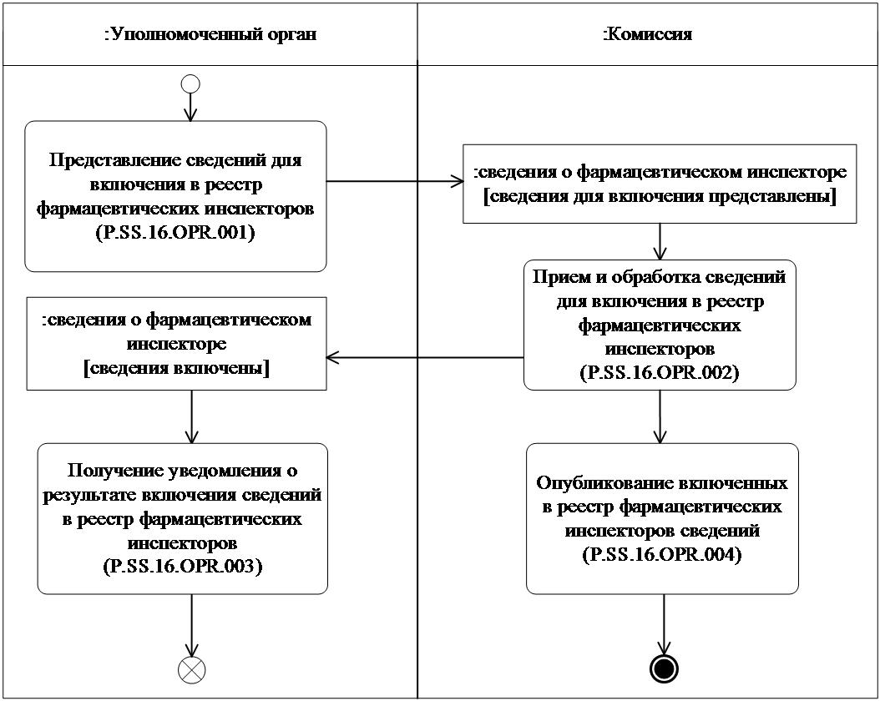

**Рис.** **4.** **Схема** **выполнения** **процедуры** **"Включение** **сведений** **в** **реестр** **фармацевтических** **инспекторов"** **(P.SS.16.PRC.001)**

      25. Процедура "Включение сведений в реестр фармацевтических инспекторов" (P.SS.16.PRC.001) выполняется при присвоении аттестуемому статуса фармацевтического инспектора.

      26. Первой выполняется операция "Представление сведений для включения в реестр фармацевтических инспекторов" (P.SS.16.OPR.001), в результате выполнения которой уполномоченным органом формируются и направляются в Комиссию сведения о фармацевтическом инспекторе для включения в реестр фармацевтических инспекторов.

      27. При получении Комиссией сведений о фармацевтическом инспекторе для включения в реестр фармацевтических инспекторов выполняется операция "Прием и обработка сведений для включения в реестр фармацевтических инспекторов" (P.SS.16.OPR.002), в результате выполнения которой в реестр фармацевтических инспекторов включаются сведения о фармацевтическом инспекторе, и в уполномоченный орган направляется уведомление о включении сведений о фармацевтическом инспекторе.

      28. При получении уполномоченным органом уведомления о включении сведений о фармацевтическом инспекторе в реестр фармацевтических инспекторов выполняется операция "Получение уведомления о результате включения сведений в реестр фармацевтических инспекторов" (P.SS.16.OPR.003), в результате выполнения которой осуществляются прием и обработка уведомления о включении сведений о фармацевтическом инспекторе в реестр фармацевтических инспекторов.

      29. В случае выполнения операции "Прием и обработка сведений для включения в реестр фармацевтических инспекторов" (P.SS.16.OPR.002), выполняется операция "Опубликование включенных в реестр фармацевтических инспекторов сведений" (P.SS.16.OPR.004),

в результате выполнения которой Комиссия обеспечивает опубликование обновленных и общедоступных сведений реестра фармацевтических инспекторов на информационном портале Союза.

      30. Результатом выполнения процедуры "Включение сведений в реестр фармацевтических инспекторов" (P.SS.16.PRC.001) является включение сведений о фармацевтическом инспекторе в реестр фармацевтических инспекторов и опубликование обновленных сведений на информационном портале Союза.

      31. Перечень операций общего процесса, выполняемых в рамках процедуры "Включение сведений в реестр фармацевтических инспекторов" (P.SS.16.PRC.001), приведен в таблице 6.

|  |  |
| --- | --- |
|  | Таблица 6 |

**Перечень операций общего процесса, выполняемых в рамках процедуры "Включение сведений в реестр фармацевтических инспекторов" (P.SS.16.PRC.001)**

|  |  |  |
| --- | --- | --- |
| Кодовое обозначение | Наименование | Описание |
| 1 | 2 | 3 |
| P.SS.16.OPR.001 | представление сведений для включения в реестр фармацевтических инспекторов | приведено в таблице 7 настоящих Правил |
| P.SS.16.OPR.002 | прием и обработка сведений для включения в реестр фармацевтических инспекторов | приведено в таблице 8 настоящих Правил |
| P.SS.16.OPR.003 | получение уведомления о результате включения сведений в реестр фармацевтических инспекторов | приведено в таблице 9 настоящих Правил |
| P.SS.16.OPR.004 | опубликование включенных в реестр фармацевтических инспекторов сведений | приведено в таблице 10 настоящих Правил |

|  |  |
| --- | --- |
|  | Таблица 7 |

**Описание операции "Представление сведений для включения в реестр фармацевтических инспекторов" (P.SS.16.OPR.001)**

|  |  |  |
| --- | --- | --- |
| № п/п | Обозначение элемента | Описание |
| 1 | 2 | 3 |
| 1 | Кодовое обозначение | P.SS.16.OPR.001 |
| 2 | Наименование операции | представление сведений для включения в реестр фармацевтических инспекторов |
| 3 | Исполнитель | уполномоченный орган |
| 4 | Условия выполнения | выполняется при присвоении статуса фармацевтического инспектора |
| 5 | Ограничения | формат и структура представляемых сведений должны соответствовать Описанию форматов и структур электронных документов и сведений |
| 6 | Описание операции | исполнитель формирует и направляет в Комиссию сведения о фармацевтическом инспекторе для включения в реестр фармацевтических инспекторов в соответствии с Регламентом информационного взаимодействия между уполномоченными органами и Комиссией |
| 7 | Результаты | сведения о фармацевтическом инспекторе для включения в реестр фармацевтических инспекторов представлены |

|  |  |
| --- | --- |
|  | Таблица 8 |

**Описание операции "Прием и обработка сведений для включения в реестр фармацевтических инспекторов" (P.SS.16.OPR.002)**

|  |  |  |
| --- | --- | --- |
| № п/п | Обозначение элемента | Описание |
| 1 | 2 | 3 |
| 1 | Кодовое обозначение | P.SS.16.OPR.002 |
| 2 | Наименование операции | прием и обработка сведений для включения в реестр фармацевтических инспекторов |
| 3 | Исполнитель | Комиссия |
| 4 | Условия выполнения | выполняется при получении исполнителем сведений  о фармацевтическом инспекторе (операция "Представление сведений для включения в реестр фармацевтических инспекторов" (P.SS.16.OPR.001)) |
| 5 | Ограничения | формат и структура представляемой информации должны соответствовать Описанию форматов и структур электронных документов и сведений. Сообщение и электронный документ (сведения) должны соответствовать требованиям к заполнению реквизитов электронного документа (сведений), предусмотренным Регламентом информационного взаимодействия между уполномоченными органами  и Комиссией |
| 6 | Описание операции | исполнитель принимает сведения о фармацевтическом инспекторе и проверяет их в соответствии с Регламентом информационного взаимодействия между уполномоченными органами  и Комиссией. В случае успешного выполнения проверки исполнитель осуществляет включение сведений о фармацевтическом инспекторе в реестр фармацевтических инспекторов, заполняет дату и время обновления сведений и направляет в уполномоченный орган уведомление о включении сведений о фармацевтическом инспекторе со значением кода результата обработки, соответствующим добавлению сведений, в соответствии с Регламентом информационного взаимодействия между уполномоченными органами  и Комиссией |
| 7 | Результаты | сведения о фармацевтическом инспекторе включены в реестр фармацевтических инспекторов;  уведомление о включении сведений о фармацевтическом инспекторе в реестр фармацевтических инспекторов направлено  в уполномоченный орган |

|  |  |
| --- | --- |
|  | Таблица 9 |

**Описание операции "Получение уведомления о результате включения сведений в реестр фармацевтических инспекторов" (P.SS.16.OPR.003)**

|  |  |  |
| --- | --- | --- |
| № п/п | Обозначение элемента | Описание |
| 1 | 2 | 3 |
| 1 | Кодовое обозначение | P.SS.16.OPR.003 |
| 2 | Наименование операции | получение уведомления о результате включения сведений в реестр фармацевтических инспекторов |
| 3 | Исполнитель | уполномоченный орган |
| 4 | Условия выполнения | выполняется при получении исполнителем уведомления о включении сведений о фармацевтическом инспекторе (операция "Прием  и обработка сведений для включения в реестр фармацевтических инспекторов" (P.SS.16.OPR.002)) |
| 5 | Ограничения | формат и структура сообщения должны соответствовать Описанию форматов и структур электронных документов и сведений |
| 6 | Описание операции | исполнитель осуществляет прием и обработку уведомления о включении сведений о фармацевтическом инспекторе в соответствии  с Регламентом информационного взаимодействия между уполномоченными органами и Комиссией |
| 7 | Результаты | уведомление о включении сведений о фармацевтическом инспекторе в реестр фармацевтических инспекторов обработано |

|  |  |
| --- | --- |
|  | Таблица 10 |

**Описание операции "Опубликование включенных в реестр фармацевтических инспекторов сведений" (P.SS.16.OPR.004)**

|  |  |  |
| --- | --- | --- |
| № п/п | Обозначение элемента | Описание |
| 1 | 2 | 3 |
| 1 | Кодовое обозначение | P.SS.16.OPR.004 |
| 2 | Наименование операции | опубликование включенных в реестр фармацевтических инспекторов сведений |
| 3 | Исполнитель | Комиссия |
| 4 | Условия выполнения | выполняется при включении сведений о фармацевтическом инспекторе в реестр фармацевтических инспекторов (операция "Прием  и обработка сведений для включения в реестр фармацевтических инспекторов" (P.SS.16.OPR.002)) |
| 5 | Ограничения | опубликованию подлежат сведения реестра фармацевтических инспекторов за исключением сведений, которые не подлежат опубликованию  и доступны только для уполномоченных органов  и (или) экспертных учреждений, а также Комиссии |
| 6 | Описание операции | исполнитель обеспечивает опубликование обновленных сведений из реестра фармацевтических инспекторов на информационном портале Союза |
| 7 | Результаты | сведения из реестра фармацевтических инспекторов опубликованы на информационном портале Союза |

      Процедура "Изменение сведений в реестре фармацевтических инспекторов" (P.SS.16.PRC.002)

      32. Схема выполнения процедуры "Изменение сведений в реестре фармацевтических инспекторов" (P.SS.16.PRC.002) представлена на рисунке 5.

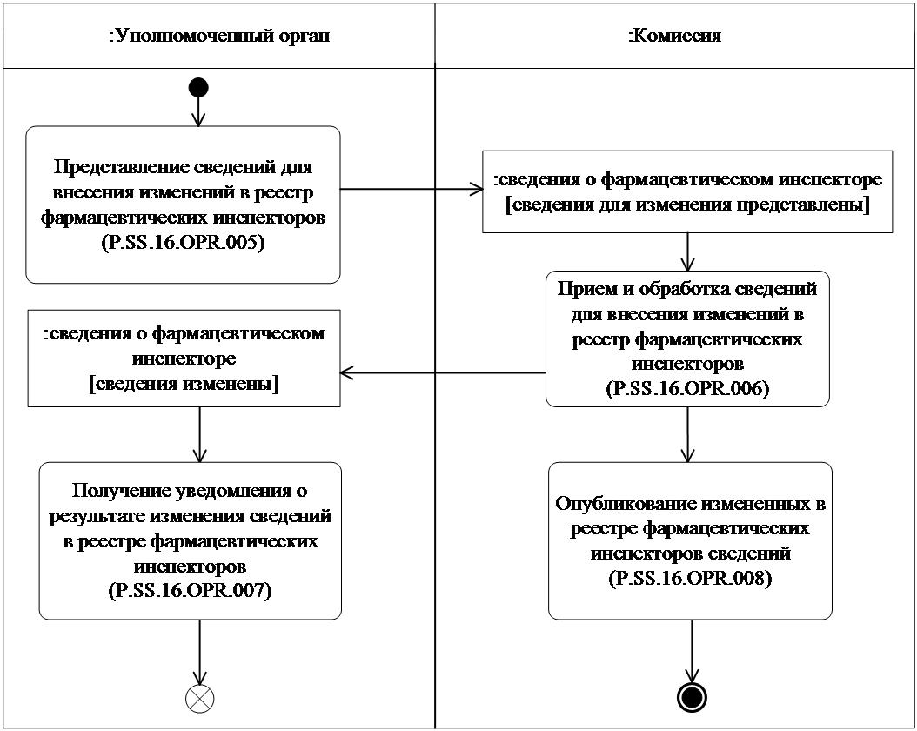

**Рис.** **5.** **Схема** **выполнения** **процедуры** **"Изменение** **сведений** **в** **реестре** **фармацевтических** **инспекторов"** **(P.SS.16.PRC.002)**

      33. Процедура "Изменение сведений в реестре фармацевтических инспекторов" (P.SS.16.PRC.002) выполняется при необходимости корректировки сведений о фармацевтическом инспекторе, включенных в реестр фармацевтических инспекторов.

      34. Первой выполняется операция "Представление сведений для внесения изменений в реестр фармацевтических инспекторов" (P.SS.16.OPR.005), в результате выполнения которой уполномоченным органом формируются и направляются в Комиссию измененные сведения о фармацевтическом инспекторе для изменения в реестре фармацевтических инспекторов.

      35. При поступлении в Комиссию измененных сведений о фармацевтическом инспекторе выполняется операция "Прием и обработка сведений для внесения изменений в реестр фармацевтических инспекторов" (P.SS.16.OPR.006), в результате выполнения которой Комиссия получает указанные сведения, осуществляет изменение сведений, содержащихся в реестре фармацевтических инспекторов и направляет уведомление об изменении сведений о фармацевтическом инспекторе в уполномоченный орган.

      36. При поступлении в уполномоченный орган уведомления об изменении сведений о фармацевтическом инспекторе выполняется операция "Получение уведомления о результате изменения сведений в реестре фармацевтических инспекторов" (P.SS.16.OPR.007), в процессе выполнения которой осуществляются прием и обработка указанного уведомления.

      37. В случае выполнения операции "Прием и обработка сведений для внесения изменений в реестр фармацевтических инспекторов" (P.SS.16.OPR.006) выполняется операция "Опубликование измененных в реестре фармацевтических инспекторов сведений" (P.SS.16.OPR.008), в результате выполнения которой Комиссия обеспечивает опубликование обновленных сведений реестра фармацевтических инспекторов на информационном портале Союза.

      38. Результатом выполнения процедуры "Изменение сведений в реестре фармацевтических инспекторов" (P.SS.16.PRC.002) является изменение сведений о фармацевтическом инспекторе в реестре фармацевтических инспекторов и опубликование обновленных сведений на информационном портале Союза.

      39. Перечень операций общего процесса, выполняемых в рамках процедуры "Изменение сведений в реестре фармацевтических инспекторов" (P.SS.16.PRC.002), приведен в таблице 11.

|  |  |
| --- | --- |
|  | Таблица 11 |

**Перечень операций общего процесса, выполняемых в рамках процедуры "Изменение сведений в реестре фармацевтических инспекторов" (P.SS.16.PRC.002)**

|  |  |  |
| --- | --- | --- |
| Кодовое обозначение | Наименование | Описание |
| 1 | 2 | 3 |
| P.SS.16.OPR.005 | представление сведений для внесения изменений в реестр фармацевтических инспекторов | приведено в таблице 12 настоящих Правил |
| P.SS.16.OPR.006 | прием и обработка сведений для внесения изменений в реестр фармацевтических инспекторов | приведено в таблице 13 настоящих Правил |
| P.SS.16.OPR.007 | получение уведомления о результате изменения сведений в реестре фармацевтических инспекторов | приведено в таблице 14 настоящих Правил |
| P.SS.16.OPR.008 | опубликование измененных в реестре фармацевтических инспекторов сведений | приведено в таблице 15 настоящих Правил |

|  |  |
| --- | --- |
|  | Таблица 12 |

**Описание операции "Представление сведений для внесения изменений в реестр фармацевтических инспекторов" (P.SS.16.OPR.005)**

|  |  |  |
| --- | --- | --- |
| № п/п | Обозначение элемента | Описание |
| 1 | 2 | 3 |
| 1 | Кодовое обозначение | P.SS.16.OPR.005 |
| 2 | Наименование операции | представление сведений для внесения изменений в реестр фармацевтических инспекторов |
| 3 | Исполнитель | уполномоченный орган |
| 4 | Условия выполнения | изменение уполномоченным органом сведений  о фармацевтическом инспекторе |
| 5 | Ограничения | формат и структура представляемых сведений должны соответствовать Описанию форматов и структур электронных документов и сведений |
| 6 | Описание операции | исполнитель формирует и направляет в Комиссию сведения о фармацевтическом инспекторе для внесения изменений в реестр фармацевтических инспекторов в соответствии с Регламентом информационного взаимодействия между уполномоченными органами и Комиссией |
| 7 | Результаты | сведения о фармацевтическом инспекторе для изменения в реестре фармацевтических инспекторов представлены |

|  |  |
| --- | --- |
|  | Таблица 13 |

**Описание операции "Прием и обработка сведений для внесения изменений в реестр фармацевтических инспекторов" (P.SS.16.OPR.006)**

|  |  |  |
| --- | --- | --- |
| № п/п | Обозначение элемента | Описание |
| 1 | 2 | 3 |
| 1 | Кодовое обозначение | P.SS.16.OPR.006 |
| 2 | Наименование операции | прием и обработка сведений для внесения изменений в реестр фармацевтических инспекторов |
| 3 | Исполнитель | Комиссия |
| 4 | Условия выполнения | выполняется при получении исполнителем сведений  о фармацевтическом инспекторе (операция "Представление сведений для внесения изменений в реестр фармацевтических инспекторов" (P.SS.16.OPR.005)) |
| 5 | Ограничения | формат и структура представляемой информации должны соответствовать Описанию форматов и структур электронных документов и сведений. Сообщение и электронный документ (сведения) должны соответствовать требованиям к заполнению реквизитов электронного документа (сведений), предусмотренным Регламентом информационного взаимодействия между уполномоченными органами  и Комиссией |
| 6 | Описание операции | исполнитель принимает сведения и проверяет их в соответствии с Регламентом информационного взаимодействия между уполномоченными органами  и Комиссией. В случае успешного выполнения проверки исполнитель заполняет дату и время окончания действия изменяемых сведений значением даты и времени начала действия полученных измененных сведений. Полученные сведения исполнитель вносит в реестр фармацевтических инспекторов, заполняет дату и время их обновления, формирует и направляет в уполномоченный орган уведомление о результате изменения сведений в реестре фармацевтических инспекторов со значением кода результата обработки, соответствующим изменению сведений в соответствии с Регламентом информационного взаимодействия между уполномоченными органами и Комиссией |
| 7 | Результаты | сведения о фармацевтическом инспекторе изменены  в реестре фармацевтических инспекторов;  уведомление о результате изменения сведений о фармацевтическом инспекторе направлено в уполномоченный орган |

|  |  |
| --- | --- |
|  | Таблица 14 |

**Описание операции "Получение уведомления о результате изменения сведений в реестре фармацевтических инспекторов" (P.SS.16.OPR.007)**

|  |  |  |
| --- | --- | --- |
| № п/п | Обозначение элемента | Описание |
| 1 | 2 | 3 |
| 1 | Кодовое обозначение | P.SS.16.OPR.007 |
| 2 | Наименование операции | получение уведомления о результате изменения сведений в реестре фармацевтических инспекторов |
| 3 | Исполнитель | уполномоченный орган |
| 4 | Условия выполнения | выполняется при получении исполнителем уведомления о результате изменения сведений о фармацевтическом инспекторе (операция "Прием и обработка сведений для внесения изменений в реестр фармацевтических инспекторов" (P.SS.16.OPR.006)) |
| 5 | Ограничения | формат и структура сообщения должны соответствовать Описанию форматов и структур электронных документов и сведений |
| 6 | Описание операции | исполнитель осуществляет прием и обработку уведомления о результате изменения сведений  о фармацевтическом инспекторе в соответствии  с Регламентом информационного взаимодействия между уполномоченными органами и Комиссией |
| 7 | Результаты | уведомление о результате изменения сведений о фармацевтическом инспекторе обработано |

|  |  |
| --- | --- |
|  | Таблица 15 |

**Описание операции "Опубликование измененных в реестре фармацевтических инспекторов сведений" (P.SS.16.OPR.008)**

|  |  |  |
| --- | --- | --- |
| № п/п | Обозначение элемента | Описание |
| 1 | 2 | 3 |
| 1 | Кодовое обозначение | P.SS.16.OPR.008 |
| 2 | Наименование операции | опубликование измененных в реестре фармацевтических инспекторов сведений |
| 3 | Исполнитель | Комиссия |
| 4 | Условия выполнения | выполняется при изменении сведений о фармацевтическом инспекторе в реестре фармацевтических инспекторов (операция "Прием и обработка сведений для внесения изменений в реестр фармацевтических инспекторов" (P.SS.16.OPR.006)) |
| 5 | Ограничения | опубликованию подлежат измененные сведения реестра фармацевтических инспекторов за исключением сведений, которые не подлежат опубликованию и доступны только для уполномоченных органов и (или) экспертных учреждений, а также Комиссии |
| 6 | Описание операции | исполнитель обеспечивает опубликование измененных сведений реестра фармацевтических инспекторов на информационном портале Союза |
| 7 | Результаты | обновленные сведения реестра фармацевтических инспекторов опубликованы на информационном портале Союза |

      Процедура "Исключение сведений из реестра фармацевтических инспекторов" (P.SS.16.PRC.003)

      40. Схема выполнения процедуры "Исключение сведений из реестра фармацевтических инспекторов" (P.SS.16.PRC.003) представлена на рисунке 6.

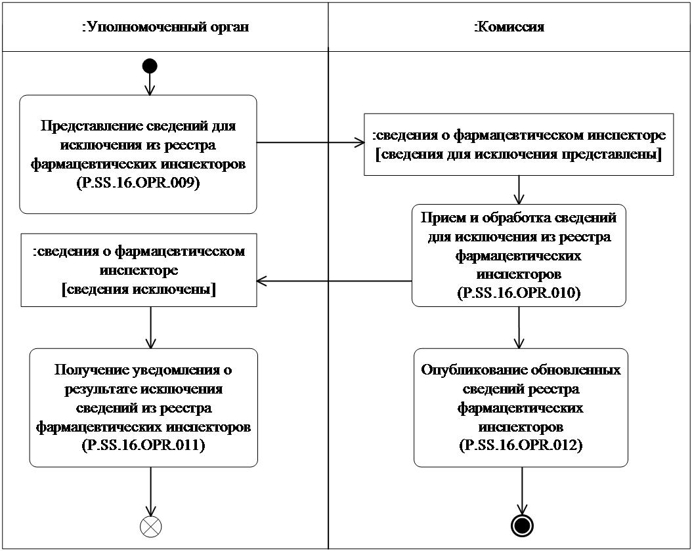

**Рис.** **6.** **Схема** **выполнения** **процедуры** **"Исключение** **сведений** **из** **реестра** **фармацевтических** **инспекторов"** **(P.SS.16.PRC.003)**

      41. Процедура "Исключение сведений из реестра фармацевтических инспекторов" (P.SS.16.PRC.003) выполняется при необходимости исключения сведений о фармацевтическом инспекторе из реестра фармацевтических инспекторов в случае прекращения его деятельности.

      42. Первой выполняется операция "Представление сведений для исключения из реестра фармацевтических инспекторов" (P.SS.16.OPR.009), в результате выполнения которой уполномоченным органом формируются и направляются в Комиссию сведения о фармацевтическом инспекторе для исключения из реестра фармацевтических инспекторов.

      43. При поступлении в Комиссию сведений о фармацевтическом инспекторе для исключения из реестра фармацевтических инспекторов выполняется операция "Прием и обработка сведений для исключения из реестра фармацевтических инспекторов" (P.SS.16.OPR.010), в результате выполнения которой Комиссия получает указанные сведения, осуществляет исключение сведений из реестра фармацевтических инспекторов и направляет уведомление о результате исключения сведений о фармацевтическом инспекторе в уполномоченный орган.

      44. При поступлении в уполномоченный орган уведомления о результате исключения сведений о фармацевтическом инспекторе из реестра фармацевтических инспекторов выполняется операция "Получение уведомления о результате исключения сведений из реестра фармацевтических инспекторов" (P.SS.16.OPR.011), в процессе выполнения которой осуществляются прием и обработка указанного уведомления.

      45. В случае выполнения операции "Прием и обработка сведений для исключения из реестра фармацевтических инспекторов" (P.SS.16.OPR.010) выполняется операция "Опубликование обновленных сведений реестра фармацевтических инспекторов" (P.SS.16.OPR.012),

в результате выполнения которой Комиссия обеспечивает опубликование обновленных сведений из реестра фармацевтических инспекторов на информационном портале Союза.

      46. Результатом выполнения процедуры "Исключение сведений из реестра фармацевтических инспекторов" (P.SS.16.PRC.003) является исключение сведений о фармацевтическом инспекторе из реестра фармацевтических инспекторов и опубликование обновленных сведений на информационном портале Союза.

      47. Перечень операций общего процесса, выполняемых в рамках процедуры "Исключение сведений из реестра фармацевтических инспекторов" (P.SS.16.PRC.003), приведен в таблице 16.

|  |  |
| --- | --- |
|  | Таблица 16 |

**Перечень операций общего процесса, выполняемых в рамках процедуры "Исключение сведений из реестра фармацевтических инспекторов" (P.SS.16.PRC.003)**

|  |  |  |
| --- | --- | --- |
| Кодовое обозначение | Наименование | Описание |
| 1 | 2 | 3 |
| P.SS.16.OPR.009 | представление сведений для исключения из реестра фармацевтических инспекторов | приведено в таблице 17 настоящих Правил |
| P.SS.16.OPR.010 | прием и обработка сведений для исключения из реестра фармацевтических инспекторов | приведено в таблице 18 настоящих Правил |
| P.SS.16.OPR.011 | получение уведомления о результате исключения сведений из реестра фармацевтических инспекторов | приведено в таблице 19 настоящих Правил |
| P.SS.16.OPR.012 | опубликование обновленных сведений реестра фармацевтических инспекторов | приведено в таблице 20 настоящих Правил |

|  |  |
| --- | --- |
|  | Таблица 17 |

**Описание операции "Представление сведений для исключения из реестра фармацевтических инспекторов" (P.SS.16.OPR.009)**

|  |  |  |
| --- | --- | --- |
| № п/п | Обозначение элемента | Описание |
| 1 | 2 | 3 |
| 1 | Кодовое обозначение | P.SS.16.OPR.009 |
| 2 | Наименование операции | представление сведений для исключения из реестра фармацевтических инспекторов |
| 3 | Исполнитель | уполномоченный орган |
| 4 | Условия выполнения | выполняется при необходимости исключения сведений о фармацевтическом инспекторе из реестра фармацевтических инспекторов |
| 5 | Ограничения | формат и структура представляемых сведений должны соответствовать Описанию форматов и структур электронных документов и сведений |
| 6 | Описание операции | исполнитель формирует и направляет в Комиссию сведения о фармацевтическом инспекторе для исключения из реестра фармацевтических инспекторов в соответствии с Регламентом информационного взаимодействия между уполномоченными органами и Комиссией |
| 7 | Результаты | сведения о фармацевтическом инспекторе для исключения из реестра фармацевтических инспекторов представлены |

|  |  |
| --- | --- |
|  | Таблица 18 |

**Описание операции "Прием и обработка сведений для исключения из реестра фармацевтических инспекторов" (P.SS.16.OPR.010)**

|  |  |  |
| --- | --- | --- |
| № п/п | Обозначение элемента | Описание |
| 1 | 2 | 3 |
| 1 | Кодовое обозначение | P.SS.16.OPR.010 |
| 2 | Наименование операции | прием и обработка сведений для исключения  из реестра фармацевтических инспекторов |
| 3 | Исполнитель | Комиссия |
| 4 | Условия выполнения | выполняется при получении исполнителем сведений  о фармацевтическом инспекторе для исключения (операция "Представление сведений для исключения из реестра фармацевтических инспекторов" (P.SS.16.OPR.009)) |
| 5 | Ограничения | формат и структура представляемой информации должны соответствовать Описанию форматов  и структур электронных документов и сведений. Сообщение и электронный документ (сведения) должны соответствовать требованиям к заполнению реквизитов электронного документа (сведений), предусмотренным Регламентом информационного взаимодействия между уполномоченными органами  и Комиссией |
| 6 | Описание операции | исполнитель принимает сведения о фармацевтическом инспекторе и проверяет их в соответствии с Регламентом информационного взаимодействия между уполномоченными органами  и Комиссией. В случае успешного выполнения проверки исполнитель заполняет дату и время окончания действия исключаемых сведений значением даты и времени окончания действия, указанным в составе переданных сведений, обновляет дату и время обновления исключаемых сведений, формирует и направляет в уполномоченный орган уведомление о результате исключения сведений о фармацевтическом инспекторе из реестра фармацевтических инспекторов со значением кода результата обработки, соответствующим исключению сведений в соответствии с Регламентом информационного взаимодействия между уполномоченными органами и Комиссией |
| 7 | Результаты | сведения о фармацевтическом инспекторе исключены из реестра фармацевтических инспекторов;  уведомление о результате исключения сведений о фармацевтическом инспекторе направлено  в уполномоченный орган |

|  |  |
| --- | --- |
|  | Таблица 19 |

**Описание операции "Получение уведомления о результате исключения сведений из реестра фармацевтических инспекторов" (P.SS.16.OPR.011)**

|  |  |  |
| --- | --- | --- |
| № п/п | Обозначение элемента | Описание |
| 1 | 2 | 3 |
| 1 | Кодовое обозначение | P.SS.16.OPR.011 |
| 2 | Наименование операции | получение уведомления о результате исключения сведений из реестра фармацевтических инспекторов |
| 3 | Исполнитель | уполномоченный орган |
| 4 | Условия выполнения | выполняется при получении исполнителем уведомления о результате исключения сведений о фармацевтическом инспекторе для исключения (операция "Прием и обработка сведений для исключения из реестра фармацевтических инспекторов" (P.SS.16.OPR.010)) |
| 5 | Ограничения | формат и структура сообщения должны соответствовать Описанию форматов и структур электронных документов и сведений |
| 6 | Описание операции | исполнитель осуществляет прием и обработку уведомления о результате исключения сведений  о фармацевтическом инспекторе в соответствии с Регламентом информационного взаимодействия между уполномоченными органами и Комиссией |
| 7 | Результаты | уведомление о результате исключения сведений  о фармацевтическом инспекторе из реестра фармацевтических инспекторов обработано |

|  |  |
| --- | --- |
|  | Таблица 20 |

**Описание операции "Опубликование обновленных сведений реестра фармацевтических инспекторов" (P.SS.16.OPR.012)**

|  |  |  |
| --- | --- | --- |
| № п/п | Обозначение элемента | Описание |
| 1 | 2 | 3 |
| 1 | Кодовое обозначение | P.SS.16.OPR.012 |
| 2 | Наименование операции | опубликование обновленных сведений реестра фармацевтических инспекторов |
| 3 | Исполнитель | Комиссия |
| 4 | Условия выполнения | выполняется при исключении сведений о фармацевтическом инспекторе из реестра фармацевтических инспекторов (операция "Прием  и обработка сведений для исключения из реестра фармацевтических инспекторов" (P.SS.16.OPR.010)) |
| 5 | Ограничения | – |
| 6 | Описание операции | исполнитель обеспечивает опубликование сведений обновленного реестра фармацевтических инспекторов |
| 7 | Результаты | обновленные сведения о фармацевтическом инспекторе из реестра фармацевтических инспекторов опубликованы на информационном портале Союза |

**2. Процедуры "Процедуры получения сведений из реестра фармацевтических инспекторов по запросу уполномоченных органов" (P.SS.16.PGR.002)**

      Процедура "Получение информации о дате и времени обновления реестра фармацевтических инспекторов" (P.SS.16.PRC.004)

      48. Схема выполнения процедуры "Получение информации о дате и времени обновления реестра фармацевтических инспекторов" (P.SS.16.PRC.004) представлена на рисунке 7.

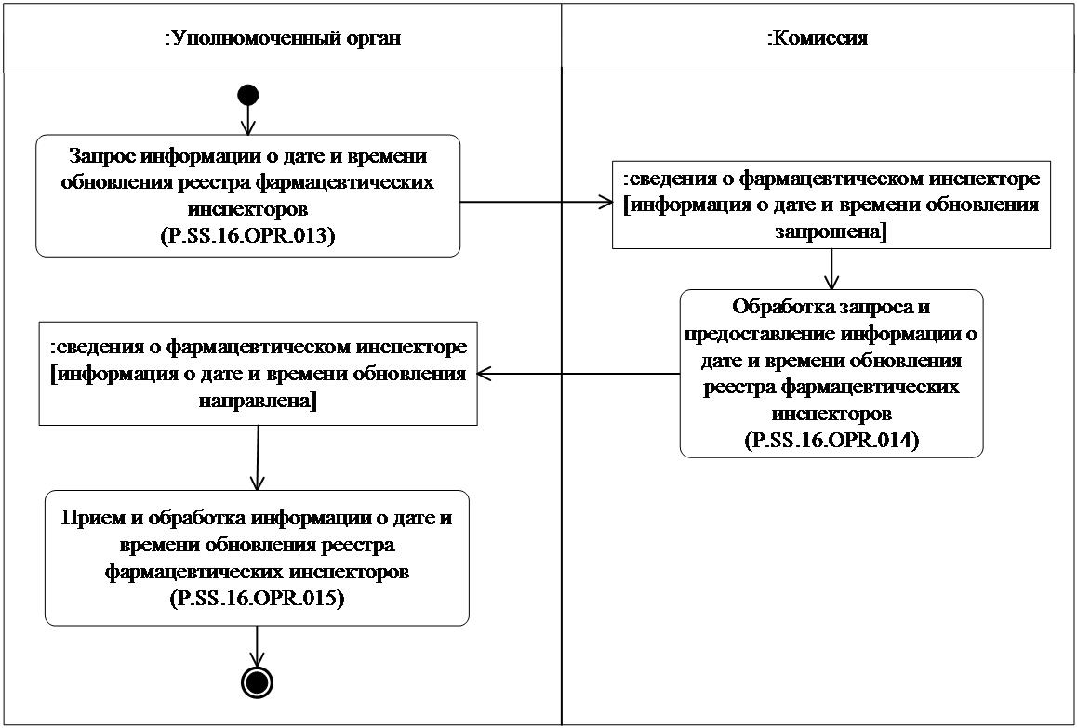

**Рис.** **7.** **Схема** **выполнения** **процедуры** **"Получение** **информации** **о** **дате** **и** **времени** **обновления** **реестра** **фармацевтических** **инспекторов"** **(P.SS.16.PRC.004)**

      49. Процедура "Получение информации о дате и времени обновления реестра фармацевтических инспекторов" (P.SS.16.PRC.004) выполняется в целях оценки необходимости синхронизации информации о состоянии (дате и времени последнего обновления) сведений о фармацевтических инспекторах, хранящейся у уполномоченного органа, с соответствующей информацией из реестра фармацевтических инспекторов, хранящейся в Комиссии.

      50. Первой выполняется операция "Запрос информации о дате и времени обновления реестра фармацевтических инспекторов" (P.SS.16.OPR.013), в результате выполнения которой уполномоченным органом формируется и направляется в Комиссию запрос на получение информации о дате и времени обновления реестра фармацевтических инспекторов.

      51. При получении Комиссией запроса информации о дате и времени обновления реестра фармацевтических инспекторов выполняется операция "Обработка запроса и предоставление информации о дате и времени обновления реестра фармацевтических инспекторов" (P.SS.16.OPR.014), в результате выполнения которой формируется и предоставляется в уполномоченный орган информация о дате и времени обновления реестра фармацевтических инспекторов.

      52. При получении уполномоченным органом информации о дате и времени обновления реестра фармацевтических инспекторов выполняется операция "Прием и обработка информации о дате и времени обновления реестра фармацевтических инспекторов" (P.SS.16.OPR.015).

      53. Результатом выполнения процедуры "Получение информации о дате и времени обновления реестра фармацевтических инспекторов" (P.SS.16.PRC.004) является получение уполномоченным органом информации о дате и времени обновления реестра фармацевтических инспекторов.

      54. Перечень операций общего процесса, выполняемых в рамках процедуры "Получение информации о дате и времени обновления реестра фармацевтических инспекторов" (P.SS.16.PRC.004), приведен в таблице 21.

|  |  |
| --- | --- |
|  | Таблица 21 |

**Перечень операций общего процесса, выполняемых в рамках процедуры "Получение информации о дате и времени обновления реестра фармацевтических инспекторов" (P.SS.16.PRC.004)**

|  |  |  |
| --- | --- | --- |
| Кодовое обозначение | Наименование | Описание |
| 1 | 2 | 3 |
| P.SS.16.OPR.013 | запрос информации о дате и времени обновления реестра фармацевтических инспекторов | приведено в таблице 22 настоящих Правил |
| P.SS.16.OPR.014 | обработка запроса и предоставление информации о дате и времени обновления реестра фармацевтических инспекторов | приведено в таблице 23 настоящих Правил |
| P.SS.16.OPR.015 | прием и обработка информации о дате и времени обновления реестра фармацевтических инспекторов | приведено в таблице 24 настоящих Правил |

**Таблица 22**

**Описание операции "Запрос информации о дате и времени обновления реестра фармацевтических инспекторов" (P.SS.16.OPR.013)**

|  |  |  |
| --- | --- | --- |
| № п/п | Обозначение элемента | Описание |
| 1 | 2 | 3 |
| 1 | Кодовое обозначение | P.SS.16.OPR.013 |
| 2 | Наименование операции | запрос информации о дате и времени обновления реестра фармацевтических инспекторов |
| 3 | Исполнитель | уполномоченный орган |
| 4 | Условия выполнения | выполняется в целях оценки необходимости синхронизации информации о состоянии (дате и времени последнего обновления) сведений о фармацевтических инспекторах, хранящейся у уполномоченного органа, с соответствующей информацией из реестра фармацевтических инспекторов, хранящейся в Комиссии |
| 5 | Ограничения | формат и структура представляемых сведений должны соответствовать Описанию форматов  и структур электронных документов и сведений |
| 6 | Описание операции | исполнитель формирует и направляет в Комиссию запрос на получение информации о дате и времени обновления реестра фармацевтических инспекторов  в соответствии с Регламентом информационного взаимодействия между уполномоченными органами  и Комиссией |
| 7 | Результаты | запрос информации о дате и времени обновления реестра фармацевтических инспекторов направлен  в Комиссию |

|  |  |
| --- | --- |
|  | Таблица 23 |

**Описание операции "Обработка запроса и предоставление информации о дате и времени обновления реестра фармацевтических инспекторов" (P.SS.16.OPR.014)**

|  |  |  |
| --- | --- | --- |
| № п/п | Обозначение элемента | Описание |
| 1 | 2 | 3 |
| 1 | Кодовое обозначение | P.SS.16.OPR.014 |
| 2 | Наименование операции | обработка запроса и предоставление информации  о дате и времени обновления реестра фармацевтических инспекторов |
| 3 | Исполнитель | Комиссия |
| 4 | Условия выполнения | выполняется при получении исполнителем запроса информации о дате и времени обновления реестра фармацевтических инспекторов (операция "Запрос информации о дате и времени обновления реестра фармацевтических инспекторов" (P.SS.16.OPR.013)) |
| 5 | Ограничения | формат и структура представляемой информации должны соответствовать Описанию форматов и структур электронных документов и сведений. Сообщение и электронный документ (сведения) должны соответствовать требованиям к заполнению реквизитов электронного документа (сведений), предусмотренным Регламентом информационного взаимодействия между уполномоченными органами  и Комиссией |
| 6 | Описание операции | исполнитель выполняет обработку полученного запроса, формирует и направляет информацию о дате и времени обновления реестра фармацевтических инспекторов в соответствии с Регламентом информационного взаимодействия между уполномоченными органами и Комиссией |
| 7 | Результаты | информация о дате и времени обновления реестра фармацевтических инспекторов направлена в уполномоченный орган |

|  |  |
| --- | --- |
|  | Таблица 24 |

**Описание операции "Прием и обработка информации о дате и времени обновления реестра фармацевтических инспекторов" (P.SS.16.OPR.015)**

|  |  |  |
| --- | --- | --- |
| № п/п | Обозначение элемента | Описание |
| 1 | 2 | 3 |
| 1 | Кодовое обозначение | P.SS.16.OPR.015 |
| 2 | Наименование операции | прием и обработка информации о дате и времени обновления реестра фармацевтических инспекторов |
| 3 | Исполнитель | уполномоченный орган |
| 4 | Условия выполнения | выполняется при получении исполнителем информации о дате и времени обновления реестра фармацевтических инспекторов (операция "Обработка запроса и предоставление информации  о дате и времени обновления реестра фармацевтических инспекторов" (P.SS.16.OPR.014)) |
| 5 | Ограничения | формат и структура сообщения должны соответствовать Описанию форматов и структур электронных документов и сведений |
| 6 | Описание операции | исполнитель осуществляет прием и обработку полученной информации о дате и времени обновления реестра фармацевтических инспекторов  в соответствии с Регламентом информационного взаимодействия между уполномоченными органами  и Комиссией |
| 7 | Результаты | информация о дате и времени обновления реестра фармацевтических инспекторов получена |

      Процедура "Получение сведений из реестра фармацевтических инспекторов" (P.SS.16.PRC.005)

      55. Схема выполнения процедуры "Получение сведений из реестра фармацевтических инспекторов" (P.SS.16.PRC.005) представлена на рисунке 8.

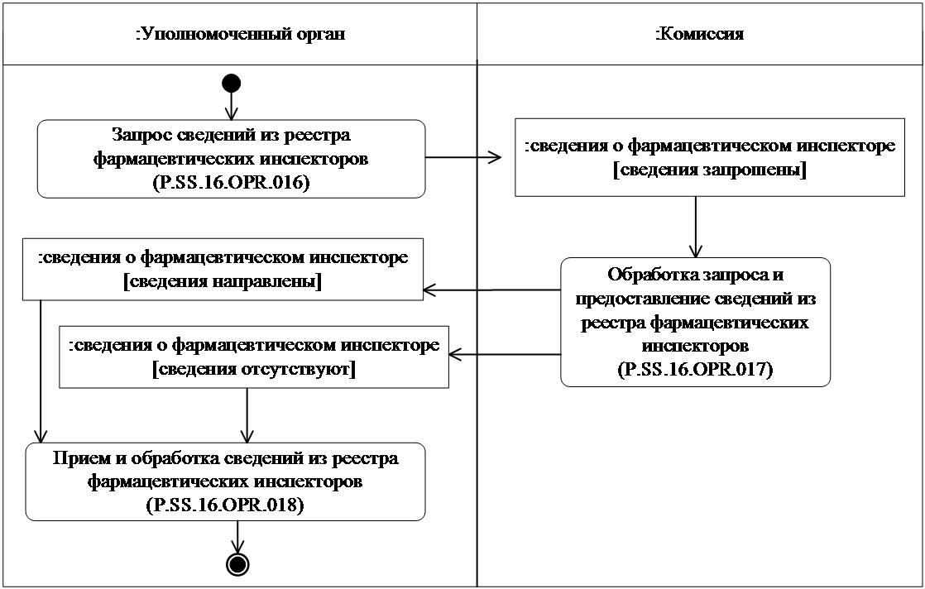

**Рис.** **8.** **Схема** **выполнения** **процедуры** **"Получение** **сведений** **из** **реестра** **фармацевтических** **инспекторов"** **(P.SS.16.PRC.005)**

      56. Процедура "Получение сведений из реестра фармацевтических инспекторов" (P.SS.16.PRC.005) выполняется при необходимости получения уполномоченным органом сведений из реестра фармацевтических инспекторов.

      57. Первой выполняется операция "Запрос сведений из реестра фармацевтических инспекторов" (P.SS.16.OPR.016), в результате выполнения которой уполномоченным органом формируется и направляется в Комиссию запрос на предоставление сведений из реестра фармацевтических инспекторов. В зависимости от заданных параметров возможно формирование 2 видов запросов:

      запрос на предоставление сведений, содержащихся в реестре фармацевтических инспекторов, в полном объеме;

      запрос на предоставление указанных сведений по состоянию на определенную дату.

      58. При получении Комиссией запроса на предоставление сведений из реестра фармацевтических инспекторов выполняется операция "Обработка запроса и предоставление сведений из реестра фармацевтических инспекторов" (P.SS.16.OPR.017), в результате выполнения которой формируются и предоставляются в уполномоченный орган запрашиваемые сведения или направляется уведомление об отсутствии сведений, удовлетворяющих параметрам запроса.

      59. При получении уполномоченным органом сведений из реестра фармацевтических инспекторов или уведомления об отсутствии сведений, удовлетворяющих параметрам запроса, выполняется операция "Прием и обработка сведений из реестра фармацевтических инспекторов" (P.SS.16.OPR.018).

      60. Результатом выполнения процедуры "Получение сведений из реестра фармацевтических инспекторов" (P.SS.16.PRC.005) является получение уполномоченным органом сведений из реестра фармацевтических инспекторов или уведомления об отсутствии сведений, удовлетворяющих параметрам запроса.

      61. Перечень операций общего процесса, выполняемых в рамках процедуры "Получение сведений из реестра фармацевтических инспекторов" (P.SS.16.PRC.005), приведен в таблице 25.

|  |  |
| --- | --- |
|  | Таблица 25 |

**Перечень операций общего процесса, выполняемых в рамках процедуры "Получение сведений из реестра фармацевтических инспекторов" (P.SS.16.PRC.005)**

|  |  |  |
| --- | --- | --- |
| Кодовое обозначение | Наименование | Описание |
| 1 | 2 | 3 |
| P.SS.16.OPR.016 | запрос сведений из реестра фармацевтических инспекторов | приведено в таблице 26 настоящих Правил |
| P.SS.16.OPR.017 | обработка запроса и предоставление сведений из реестра фармацевтических инспекторов | приведено в таблице 27 настоящих Правил |
| P.SS.16.OPR.018 | прием и обработка сведений из реестра фармацевтических инспекторов | приведено в таблице 28 настоящих Правил |

|  |  |
| --- | --- |
|  | Таблица 26 |

**Описание операции "Запрос сведений из реестра фармацевтических инспекторов" (P.SS.16.OPR.016)**

|  |  |  |
| --- | --- | --- |
| № п/п | Обозначение элемента | Описание |
| 1 | 2 | 3 |
| 1 | Кодовое обозначение | P.SS.16.OPR.016 |
| 2 | Наименование операции | запрос сведений из реестра фармацевтических инспекторов |
| 3 | Исполнитель | уполномоченный орган |
| 4 | Условия выполнения | выполняется при необходимости получения уполномоченным органом сведений из реестра фармацевтических инспекторов |
| 5 | Ограничения | формат и структура представляемых сведений должны соответствовать Описанию форматов и структур электронных документов и сведений |
| 6 | Описание операции | исполнитель формирует и направляет в Комиссию запрос на получение сведений из реестра фармацевтических инспекторов в соответствии с Регламентом информационного взаимодействия между уполномоченными органами и Комиссией. При возникновении необходимости получения сведений из реестра фармацевтических инспекторов  в полном объеме, дата и время актуализации в запросе не указывается. При возникновении необходимости получения сведений по состоянию на определенную дату и время в запросе должна указываться дата и время актуализации реестра фармацевтических инспекторов. При возникновении необходимости получения сведений, включенных в реестр фармацевтических инспекторов на основании сведений, представленных определенными государствами-членами, в запросе указываются коды этих государств-членов |
| 7 | Результаты | запрос сведений из реестра фармацевтических инспекторов направлен в Комиссию |

|  |  |
| --- | --- |
|  | Таблица 27 |

**Описание операции "Обработка запроса и предоставление сведений из реестра фармацевтических инспекторов" (P.SS.16.OPR.017)**

|  |  |  |
| --- | --- | --- |
| № п/п | Обозначение элемента | Описание |
| 1 | 2 | 3 |
| 1 | Кодовое обозначение | P.SS.16.OPR.017 |
| 2 | Наименование операции | обработка запроса и предоставление сведений  из реестра фармацевтических инспекторов |
| 3 | Исполнитель | Комиссия |
| 4 | Условия выполнения | выполняется при получении исполнителем запроса сведений из реестра фармацевтических инспекторов (операция "Запрос сведений из реестра фармацевтических инспекторов" (P.SS.16.OPR.016)) |
| 5 | Ограничения | формат и структура представляемой информации должны соответствовать Описанию форматов и структур электронных документов и сведений. Сообщение и электронный документ (сведения) должны соответствовать требованиям к заполнению реквизитов электронного документа (сведений), предусмотренным Регламентом информационного взаимодействия между уполномоченными органами  и Комиссией |
| 6 | Описание операции | исполнитель осуществляет обработку запроса в соответствии с Регламентом информационного взаимодействия между уполномоченными органами  и Комиссией, формирует и представляет в уполномоченный орган сведения из реестра фармацевтических инспекторов в соответствии с параметрами, указанными в запросе. При предоставлении полной информации из реестра фармацевтических инспекторов осуществляется предоставление всех записей, хранящихся в реестре фармацевтических инспекторов. При предоставлении сведений по состоянию на указанную дату и время осуществляется выборка сведений, содержащихся  в реестре фармацевтических инспекторов, по состоянию на дату и время, указанную в запросе. Выбор сведений из реестра фармацевтических инспекторов осуществляется по всем странам либо  с учетом кодов государств-членов, указанных в запросе. При отсутствии в реестре фармацевтических инспекторов сведений, удовлетворяющих параметрам запроса, в уполномоченный орган направляется уведомление об отсутствии сведений, удовлетворяющих параметрам запроса |
| 7 | Результаты | в уполномоченный орган предоставлены сведения  из реестра фармацевтических инспекторов или направлено уведомление об отсутствии сведений, удовлетворяющих параметрам запроса |

|  |  |
| --- | --- |
|  | Таблица 28 |

**Описание операции "Прием и обработка сведений из реестра фармацевтических инспекторов" (P.SS.16.OPR.018)**

|  |  |  |
| --- | --- | --- |
| № п/п | Обозначение элемента | Описание |
| 1 | 2 | 3 |
| 1 | Кодовое обозначение | P.SS.16.OPR.018 |
| 2 | Наименование операции | прием и обработка сведений из реестра фармацевтических инспекторов |
| 3 | Исполнитель | уполномоченный орган |
| 4 | Условия выполнения | выполняется при получении исполнителем сведений из реестра фармацевтических инспекторов или уведомления об отсутствии сведений, удовлетворяющих параметрам запроса (операция "Обработка запроса и предоставление сведений  из реестра фармацевтических инспекторов" (P.SS.16.OPR.017)) |
| 5 | Ограничения | формат и структура сообщения должны соответствовать Описанию форматов и структур электронных документов и сведений |
| 6 | Описание операции | исполнитель получает сведения из реестра фармацевтических инспекторов или уведомление  об отсутствии сведений, удовлетворяющих параметрам запроса, и осуществляет их обработку |
| 7 | Результаты | сведения из реестра фармацевтических инспекторов или уведомление об отсутствии сведений, удовлетворяющих параметрам запроса, обработаны |

      Процедура "Получение измененных сведений из реестра фармацевтических инспекторов" (P.SS.16.PRC.006)

      62. Схема выполнения процедуры "Получение измененных сведений из реестра фармацевтических инспекторов" (P.SS.16.PRC.006) представлена на рисунке 9.

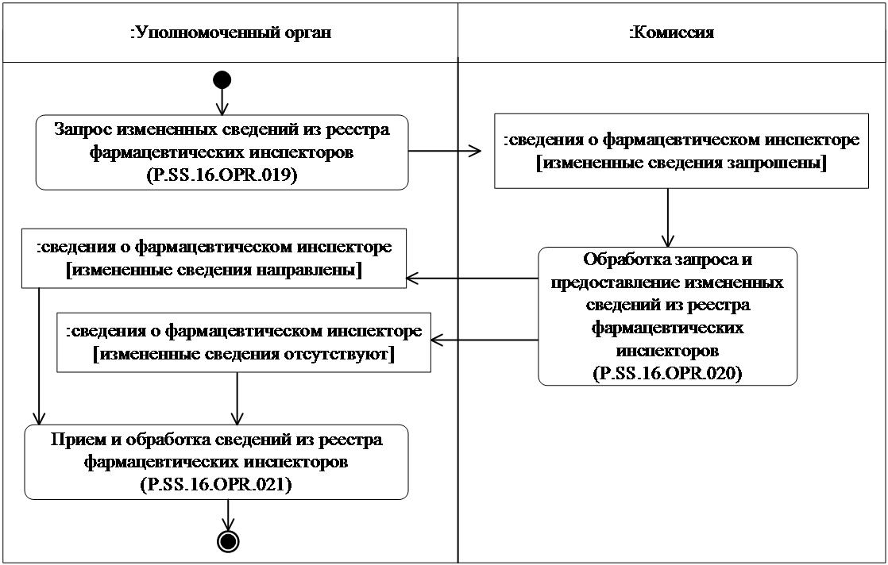

**Рис.** **9.** **Схема** **выполнения** **процедуры** **"Получение** **измененных** **сведений** **из** **реестра** **фармацевтических** **инспекторов"** **(P.SS.16.PRC.006)**

      63. Процедура "Получение измененных сведений из реестра фармацевтических инспекторов" (P.SS.16.PRC.006) выполняется в целях получения уполномоченным органом сведений из реестра фармацевтических инспекторов, добавление которых в реестр или внесение изменений в которые произошло начиная с момента, указанного в запросе, до момента выполнения этого запроса. Процедура выполняется в том числе, если в результате выполнения процедуры "Получение информации о дате и времени обновления реестра фармацевтических инспекторов" (P.SS.16.PRC.004) выявлено, что дата и время получения сведений из реестра фармацевтических инспекторов уполномоченным органом являются более ранними, чем дата и время изменения реестра фармацевтических инспекторов в Комиссии.

      64. Первой выполняется операция "Запрос измененных сведений из реестра фармацевтических инспекторов" (P.SS.16.OPR.019), в результате выполнения которой уполномоченным органом формируется и направляется в Комиссию запрос на получение измененных сведений, внесенных в реестр фармацевтических инспекторов.

      65. При получении Комиссией запроса информации об изменениях, внесенных в реестр фармацевтических инспекторов, выполняется операция "Обработка запроса и предоставление измененных сведений из реестра фармацевтических инспекторов" (P.SS.16.OPR.020), в результате выполнения которой формируются и предоставляются в уполномоченный орган измененные сведения из реестра фармацевтических инспекторов с даты и времени, указанных в запросе, или направляется уведомление об отсутствии сведений, удовлетворяющих параметрам запроса.

      66. При получении уполномоченным органом измененных сведений, внесенных в реестр фармацевтических инспекторов, или уведомления об отсутствии сведений, удовлетворяющих параметрам запроса, выполняется операция "Прием и обработка измененных сведений из реестра фармацевтических инспекторов" (P.SS.16.OPR.021).

      67. Результатом выполнения процедуры "Получение измененных сведений из реестра фармацевтических инспекторов" (P.SS.16.PRC.006) является получение уполномоченным органом измененных сведений из реестра фармацевтических инспекторов и синхронизация сведений из реестра фармацевтических инспекторов между уполномоченным органом и Комиссией.

      68. Перечень операций общего процесса, выполняемых в рамках процедуры "Получение измененных сведений из реестра фармацевтических инспекторов" (P.SS.16.PRC.006), приведен в таблице 29.

|  |  |
| --- | --- |
|  | Таблица 29 |

**Перечень операций общего процесса, выполняемых в рамках процедуры "Получение измененных сведений из реестра фармацевтических инспекторов" (P.SS.16.PRC.006)**

|  |  |  |
| --- | --- | --- |
| Кодовое обозначение | Наименование | Описание |
| 1 | 2 | 3 |
| P.SS.16.OPR.019 | запрос измененных сведений из реестра фармацевтических инспекторов | приведено в таблице 30 настоящих Правил |
| P.SS.16.OPR.020 | обработка запроса и предоставление измененных сведений из реестра фармацевтических инспекторов | приведено в таблице 31 настоящих Правил |
| P.SS.16.OPR.021 | прием и обработка измененных сведений из реестра фармацевтических инспекторов | приведено в таблице 32 настоящих Правил |

|  |  |
| --- | --- |
|  | Таблица 30 |

**Описание операции "Запрос измененных сведений из реестра фармацевтических инспекторов" (P.SS.16.OPR.019)**

|  |  |  |
| --- | --- | --- |
| № п/п | Обозначение элемента | Описание |
| 1 | 2 | 3 |
| 1 | Кодовое обозначение | P.SS.16.OPR.019 |
| 2 | Наименование операции | запрос измененных сведений из реестра фармацевтических инспекторов |
| 3 | Исполнитель | уполномоченный орган |
| 4 | Условия выполнения | выполняется в целях получения уполномоченным органом измененных сведений из реестра фармацевтических инспекторов за определенный период |
| 5 | Ограничения | формат и структура представляемой информации должны соответствовать Описанию форматов и структур электронных документов и сведений |
| 6 | Описание операции | исполнитель формирует и направляет в Комиссию запрос на получение измененных сведений из реестра фармацевтических инспекторов в соответствии с Регламентом информационного взаимодействия между уполномоченными органами и Комиссией |
| 7 | Результаты | запрос измененных сведений из реестра фармацевтических инспекторов направлен в Комиссию |

|  |  |
| --- | --- |
|  | Таблица 31 |

**Описание операции "Обработка запроса и предоставление измененных сведений из реестра фармацевтических инспекторов" (P.SS.16.OPR.020)**

|  |  |  |
| --- | --- | --- |
| № п/п | Обозначение элемента | Описание |
| 1 | 2 | 3 |
| 1 | Кодовое обозначение | P.SS.16.OPR.020 |
| 2 | Наименование операции | обработка запроса и предоставление измененных сведений из реестра фармацевтических инспекторов |
| 3 | Исполнитель | Комиссия |
| 4 | Условия выполнения | выполняется при получении исполнителем запроса  на предоставление измененных сведений из реестра фармацевтических инспекторов (операция "Запрос измененных сведений из реестра фармацевтических инспекторов" (P.SS.16.OPR.019) |
| 5 | Ограничения | формат и структура представляемой информации должны соответствовать Описанию форматов и структур электронных документов и сведений. Сообщение и электронный документ (сведения) должны соответствовать требованиям к заполнению реквизитов электронного документа (сведений), предусмотренным Регламентом информационного взаимодействия между уполномоченными органами  и Комиссией |
| 6 | Описание операции | исполнитель осуществляет обработку запроса  в соответствии с Регламентом информационного взаимодействия между уполномоченными органами  и Комиссией, формирует и представляет  в уполномоченный орган измененные сведения  из реестра фармацевтических инспекторов в соответствии с параметрами, указанными в запросе, или уведомление об отсутствии сведений, удовлетворяющих параметрам запроса |
| 7 | Результаты | в уполномоченный орган направлены измененные сведения из реестра фармацевтических инспекторов или уведомление об отсутствии сведений, удовлетворяющих параметрам запроса |

|  |  |
| --- | --- |
|  | Таблица 32 |

**Описание операции "Прием и обработка измененных сведений из реестра фармацевтических инспекторов" (P.SS.16.OPR.021)**

|  |  |  |
| --- | --- | --- |
| № п/п | Обозначение элемента | Описание |
| 1 | 2 | 3 |
| 1 | Кодовое обозначение | P.SS.16.OPR.021 |
| 2 | Наименование операции | прием и обработка измененных сведений из реестра фармацевтических инспекторов |
| 3 | Исполнитель | уполномоченный орган |
| 4 | Условия выполнения | выполняется при получении исполнителем измененных сведений, внесенных в реестр фармацевтических инспекторов, или уведомления  об отсутствии сведений, удовлетворяющих параметрам запроса (операция "Обработка запроса  и предоставление измененных сведений из реестра фармацевтических инспекторов" (P.SS.16.OPR.020)) |
| 5 | Ограничения | формат и структура сообщения должны соответствовать Описанию форматов и структур электронных документов и сведений |
| 6 | Описание операции | исполнитель получает измененные сведения, внесенные в реестр фармацевтических инспекторов, или уведомление об отсутствии сведений, удовлетворяющих параметрам запроса, и осуществляет их обработку. При получении измененных сведений, внесенных в реестр фармацевтических инспекторов, обработка осуществляется согласно следующим правилам:  сведения, присутствующие в составе полученных изменений сведений из реестра фармацевтических инспекторов и отсутствующие в уполномоченном органе включаются в сведения, хранящиеся в уполномоченном органе;  сведения, присутствующие в составе полученных изменений сведений из реестра фармацевтических инспекторов и присутствующие в сведениях, хранящихся в уполномоченном органе, актуализируются (обновляются) |
| 7 | Результаты | сведения из реестра фармацевтических инспекторов синхронизированы между Комиссией  и уполномоченным органом |

**IX. Порядок действий в нештатных ситуациях**

      69. При выполнении процедур общего процесса возможны исключительные ситуации, при которых обработка данных не может быть произведена в обычном режиме. Это может произойти при возникновении технических сбоев, ошибок структурного и форматно-логического контроля и в иных случаях.

      70. В случае возникновения ошибок структурного и форматно-логического контроля уполномоченный орган осуществляет проверку сообщения, относительно которого получено уведомление об ошибке, на соответствие Описанию форматов и структур электронных документов и сведений и требованиям к заполнению электронных документов и сведений в соответствии с Регламентом информационного взаимодействия между уполномоченными органами и Комиссией. В случае выявления несоответствия сведений требованиям указанных документов уполномоченный орган принимает необходимые меры для устранения выявленной ошибки в установленном порядке.

      71. В целях разрешения нештатных ситуаций государства-члены информируют друг друга и Комиссию об уполномоченных органах, к компетенции которых относится выполнение требований, предусмотренных настоящими Правилами, а также представляют сведения о лицах, ответственных за обеспечение технической поддержки при реализации общего процесса.

|  |  |
| --- | --- |
|  | УТВЕРЖДЕН Решением Коллегии  Евразийской экономической комиссии  от 30 мая 2023 г. № 72 |

**Регламент**  
**информационного взаимодействия между уполномоченными органами государств – членов Евразийского экономического союза и Евразийской экономической комиссией при реализации средствами интегрированной информационной системы Евразийского экономического союза общего процесса "Формирование, ведение и использование единого реестра фармацевтических инспекторов Евразийского экономического союза в сфере обращения ветеринарных лекарственных средств"**

**I. Общие положения**

      1. Настоящий Регламент разработан в соответствии со следующими международными договорами и актами, составляющими право Евразийского экономического союза (далее – Союз):

      Договор о Евразийском экономическом союзе от 29 мая 2014 года;

      Решение Совета Евразийской экономической комиссии от 21 января 2022 г. № 1 "О Правилах регулирования обращения ветеринарных лекарственных средств на таможенной территории Евразийского экономического союза";

      Решение Коллегии Евразийской экономической комиссии от 6 ноября 2014 г. № 200 "О технологических документах, регламентирующих информационное взаимодействие при реализации средствами интегрированной информационной системы внешней и взаимной торговли общих процессов";

      Решение Коллегии Евразийской экономической комиссии от 27 января 2015 г. № 5 "Об утверждении Правил электронного обмена данными в интегрированной информационной системе внешней и взаимной торговли";

      Решение Коллегии Евразийской экономической комиссии от 14 апреля 2015 г. № 29 "О перечне общих процессов в рамках Евразийского экономического союза и внесении изменения в Решение Коллегии Евразийской экономической комиссии от 19 августа 2014 г. № 132";

      Решение Коллегии Евразийской экономической комиссии от 9 июня 2015 г. № 63 "О Методике анализа, оптимизации, гармонизации и описания общих процессов в рамках Евразийского экономического союза";

      Решение Коллегии Евразийской экономической комиссии от 28 сентября 2015 г. № 125 "Об утверждении Положения об обмене электронными документами при трансграничном взаимодействии органов государственной власти государств – членов Евразийского экономического союза между собой и с Евразийской экономической комиссией".

**II. Область применения**

      2. Настоящий Регламент разработан в целях обеспечения единообразного применения участниками общего процесса порядка и условий выполнения транзакций общего процесса "Формирование, ведение и использование единого реестра фармацевтических инспекторов Евразийского экономического союза в сфере обращения ветеринарных лекарственных средств" (далее – общий процесс).

      3. Настоящий Регламент определяет требования к порядку и условиям выполнения операций общего процесса, непосредственно направленных на реализацию информационного взаимодействия между участниками общего процесса.

      4. Настоящий Регламент применяется участниками общего процесса при контроле за порядком выполнения процедур и операций в рамках общего процесса, а также при проектировании, разработке и доработке компонентов информационных систем, обеспечивающих реализацию этого общего процесса.

**III. Основные понятия**

      5. Для целей настоящего Регламента используются понятия, которые означают следующее:

      "авторизация" – предоставление определенному участнику общего процесса прав на выполнение определенных действий;

      "реквизит электронного документа (сведений)" – единица данных электронного документа (сведений), которая в определенном контексте считается неразделимой;

      "состояние информационного объекта общего процесса" – свойство, характеризующее информационный объект на определенной стадии его жизненного цикла, изменяющееся при выполнении операций общего процесса.

      Понятия "инициатор", "инициирующая операция", "принимающая операция", "респондент", "сообщение общего процесса" и "транзакция общего процесса", используемые в настоящем Регламенте, применяются в значениях, определенных Методикой анализа, оптимизации, гармонизации и описания общих процессов в рамках Евразийского экономического союза, утвержденной Решением Коллегии Евразийской экономической комиссии от 9 июня 2015 г. № 63.

      Иные понятия, используемые в настоящем Регламенте, применяются в значениях, определенных в пункте 4 Правил информационного взаимодействия при реализации средствами интегрированной информационной системы Евразийского экономического союза общего процесса "Формирование, ведение и использование единого реестра фармацевтических инспекторов Евразийского экономического союза в сфере обращения ветеринарных лекарственных средств", утвержденных Решением Коллегии Евразийской экономической комиссии от 30 мая 2023 г. № 72 (далее – Правила информационного взаимодействия).

**IV. Основные сведения об информационном взаимодействии**   
**в рамках общего процесса**

**1. Участники информационного взаимодействия**

      6. Перечень ролей участников информационного взаимодействия в рамках общего процесса приведен в таблице 1.

|  |  |
| --- | --- |
|  | Таблица 1 |

**Перечень ролей участников информационного взаимодействия**

|  |  |  |
| --- | --- | --- |
| Наименование роли | Описание роли | Участник, выполняющий роль |
| 1 | 2 | 3 |
| Владелец сведений | направляет сведения о фармацевтическом инспекторе в Евразийскую экономическую комиссию (далее – Комиссия), запрашивает сведения из реестра фармацевтических инспекторов из Комиссии | уполномоченный орган (P.SS.16.ACT.001) |
| Координатор | отвечает за формирование и ведение реестра фармацевтических инспекторов Союза, получает сведения о фармацевтических инспекторах, предоставляет по запросу сведения из реестра фармацевтических инспекторов уполномоченным органам государств – членов Союза (далее – уполномоченный орган) | Комиссия (P.ACT.001) |

**2. Структура информационного взаимодействия**

      7. Информационное взаимодействие в рамках общего процесса осуществляется между уполномоченными органами государств – членов Евразийского экономического союза и Евразийской экономической комиссией в соответствии с процедурами общего процесса:

      а) информационное взаимодействие при формировании и ведении реестра фармацевтических инспекторов;

      б) информационное взаимодействие при получении сведений из реестра фармацевтических инспекторов по запросу уполномоченных органов.

      Структура информационного взаимодействия между уполномоченными органами государств – членов Евразийского экономического союза и Евразийской экономической комиссией представлена на рисунке 1.

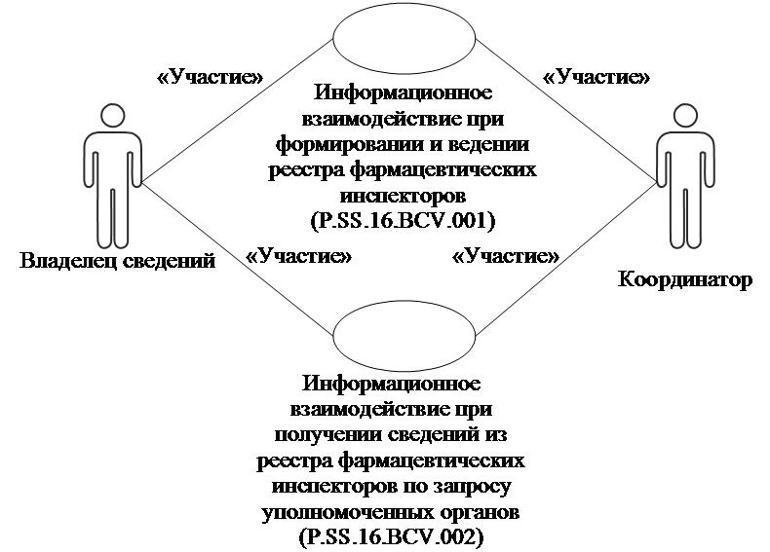

**Рис.** **1.** **Структура** **информационного** **взаимодействия** **между** **уполномоченными** **органами** **государств** **–** **членов** **Евразийского** **экономического** **союза** **и** **Евразийской** **экономической** **комиссией**

      8. Информационное взаимодействие между уполномоченными органами государств – членов Евразийского экономического союза и Евразийской экономической комиссией реализуется в рамках общего процесса. Структура общего процесса определена в Правилах информационного взаимодействия.

      9. Информационное взаимодействие определяет порядок выполнения транзакций общего процесса, каждая из которых представляет собой обмен сообщениями в целях синхронизации состояний информационного объекта общего процесса между участниками общего процесса. Для каждого информационного взаимодействия определены взаимосвязи между операциями и соответствующими таким операциям транзакциями общего процесса.

      10. При выполнении транзакции общего процесса инициатор в рамках осуществляемой им операции (инициирующей операции) направляет респонденту сообщение-запрос, в ответ на которое респондент в рамках осуществляемой им операции (принимающей операции) может направить или не направить сообщение-ответ в зависимости от шаблона транзакции общего процесса. Структура данных в составе сообщения должна соответствовать Описанию форматов и структур электронных документов и сведений, используемых для реализации средствами интегрированной информационной системы Евразийского экономического союза общего процесса "Формирование, ведение и использование единого реестра фармацевтических инспекторов Евразийского экономического союза в сфере обращения ветеринарных лекарственных средств", утвержденному Решением Коллегии Евразийской экономической комиссии от 30 мая 2023 г. № 72 (далее – Описание форматов и структур электронных документов и сведений).

      11. Транзакции общего процесса выполняются в соответствии с заданными параметрами транзакций общего процесса, как это определено настоящим Регламентом.

**V. Информационное взаимодействие в рамках групп процедур**

**1. Информационное взаимодействие при формировании и ведении реестра фармацевтических инспекторов**

      12. Схема выполнения транзакций общего процесса при формировании и ведении реестра фармацевтических инспекторов представлена на рисунке 2. Для каждой процедуры общего процесса в таблице 2 приведена связь между операциями, промежуточными и результирующими состояниями информационных объектов общего процесса и транзакциями общего процесса.

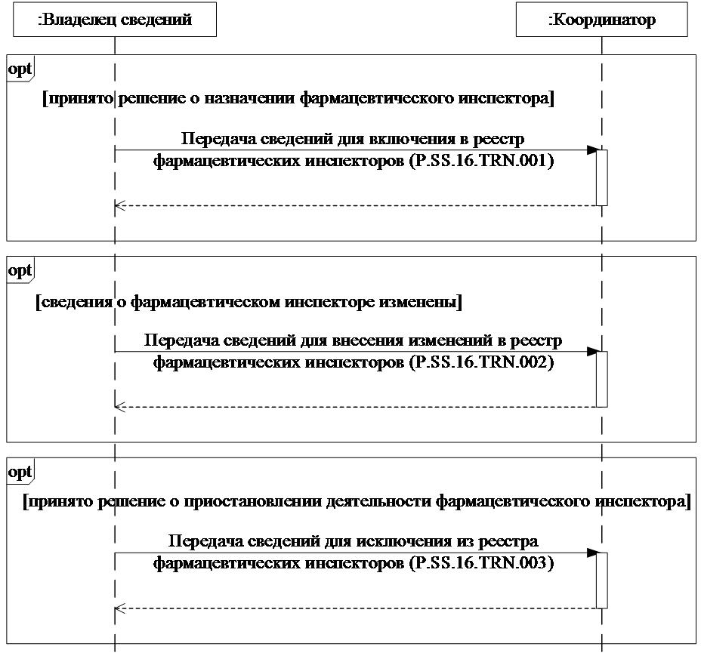

**Рис.** **2.** **Схема** **выполнения** **транзакций** **общего** **процесса** **при** **формировании** **и** **ведении** **реестра** **фармацевтических** **инспекторов**

|  |  |
| --- | --- |
|  | Таблица 2 |

**Перечень транзакций общего процесса при формировании и ведении реестра фармацевтических инспекторов**

|  |  |  |  |  |  |
| --- | --- | --- | --- | --- | --- |
| № п/п | Операция, выполняемая инициатором | Промежуточное состояние информационного объекта общего процесса | Операция, выполняемая респондентом | Результирующее состояние информационного объекта общего процесса | Транзакция общего процесса |
| 1 | 2 | 3 | 4 | 5 | 6 |
| 1 | Включение сведений в реестр фармацевтических инспекторов (P.SS.16.PRC.001) | | | | |
| 1.1 | Представление сведений для включения в реестр фармацевтических инспекторов (P.SS.16.OPR.001).  Получение уведомления о результате включения сведений в реестр фармацевтических инспекторов (P.SS.16.OPR.003) | сведения о фармацевтическом инспекторе (P.SS.16.BEN.001): сведения для включения представлены | прием и обработка сведений для включения в реестр фармацевтических инспекторов (P.SS.16.OPR.002) | сведения о фармацевтическом инспекторе (P.SS.16.BEN.001): сведения включены | представление сведений для включения в реестр фармацевтических инспекторов (P.SS.16.TRN.001) |
| 2 | Изменение сведений в реестре фармацевтических инспекторов (P.SS.16.PRC.002) | | | | |
| 2.1 | Представление сведений для внесения изменений в реестр фармацевтических инспекторов (P.SS.16.OPR.005).  Получение уведомления о результате изменения сведений в реестре фармацевтических инспекторов (P.SS.16.OPR.007) | сведения о фармацевтическом инспекторе (P.SS.16.BEN.001): сведения для изменения представлены | прием и обработка сведений для внесения изменений в реестр фармацевтических инспекторов (P.SS.16.OPR.006) | сведения о фармацевтическом инспекторе (P.SS.16.BEN.001): сведения изменены | передача сведений для внесения изменений в реестр фармацевтических инспекторов (P.SS.16.TRN.002) |
| 3 | Исключение сведений из реестра фармацевтических инспекторов (P.SS.16.PRC.003) | | | | |
| 3.1 | Представление сведений для исключения из реестра фармацевтических инспекторов (P.SS.16.OPR.009).  Получение уведомления о результате исключения сведений из реестра фармацевтических инспекторов (P.SS.16.OPR.011) | сведения о фармацевтическом инспекторе (P.SS.16.BEN.001): сведения для исключения представлены | прием и обработка сведений для исключения из реестра фармацевтических инспекторов (P.SS.16.OPR.010) | сведения о фармацевтическом инспекторе (P.SS.16.BEN.001): сведения исключены | передача сведений для исключения из реестра фармацевтических инспекторов (P.SS.16.TRN.003) |

**2. Информационное взаимодействие при получении сведений из реестра фармацевтических инспекторов по запросу уполномоченных органов**

      13. Схема выполнения транзакций общего процесса при получении сведений из реестра фармацевтических инспекторов по запросу уполномоченных органов представлена на рисунке 3. Для каждой процедуры общего процесса в таблице 3 приведена связь между операциями, промежуточными и результирующими состояниями информационных объектов общего процесса и транзакциями общего процесса.

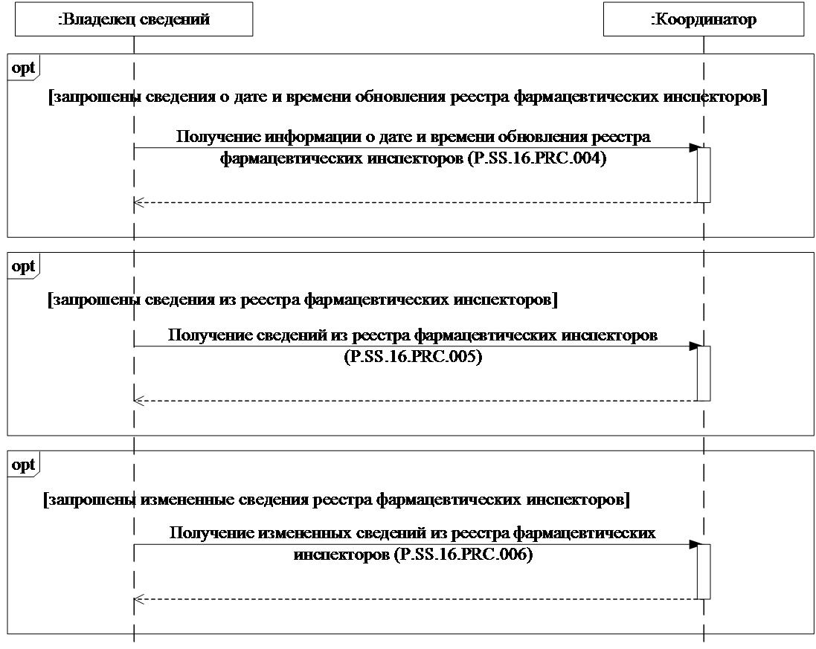

**Рис.** **3.** **Схема** **выполнения** **транзакций** **общего** **процесса** **при** **получении** **сведений** **из** **реестра** **фармацевтических** **инспекторов** **по** **запросу** **уполномоченных** **органов**

|  |  |
| --- | --- |
|  | Таблица 3 |

**Перечень транзакций общего процесса при получении сведений из реестра фармацевтических инспекторов по запросу уполномоченных органов**

|  |  |  |  |  |  |
| --- | --- | --- | --- | --- | --- |
| № п/п | Операция, выполняемая инициатором | Промежуточное состояние информационного объекта общего процесса | Операция, выполняемая респондентом | Результирующее состояние информационного объекта общего процесса | Транзакция общего процесса |
| 1 | 2 | 3 | 4 | 5 | 6 |
| 1 | Получение информации о дате и времени обновления реестра фармацевтических инспекторов (P.SS.16.PRC.004) | | | | |
| 1.1 | Запрос информации о дате и времени обновления реестра фармацевтических инспекторов (P.SS.16.OPR.013).  Прием и обработка информации о дате и времени обновления реестра фармацевтических инспекторов (P.SS.16.OPR.015) | сведения о фармацевтическом инспекторе (P.SS.16.BEN.001): информация о дате и времени обновления запрошена.  сведения о фармацевтическом инспекторе (P.SS.16.BEN.001): информация о дате и времени обновления представлена | обработка запроса и предоставление информации о дате и времени обновления реестра фармацевтических инспекторов (P.SS.16.OPR.014) | сведения о фармацевтическом инспекторе (P.SS.16.BEN.001): информация о дате и времени обновления получена | получение информации о дате и времени обновления реестра фармацевтических инспекторов (P.SS.16.TRN.004) |
| 2 | Получение сведений из реестра фармацевтических инспекторов (P.SS.16.PRC.005) | | | | |
| 2.1 | Запрос сведений из реестра фармацевтических инспекторов (P.SS.16.OPR.016).  Прием и обработка сведений из реестра фармацевтических инспекторов (P.SS.16.OPR.018) | сведения о фармацевтическом инспекторе (P.SS.16.BEN.001): сведения запрошены.  сведения о фармацевтическом инспекторе (P.SS.16.BEN.001): сведения направлены | обработка запроса и предоставление сведений из реестра фармацевтических инспекторов (P.SS.16.OPR.017) | сведения о фармацевтическом инспекторе (P.SS.16.BEN.001): сведения отсутствуют.  сведения о фармацевтическом инспекторе (P.SS.16.BEN.001): сведения представлены | получение сведений из реестра фармацевтических инспекторов (P.SS.16.TRN.005) |
| 3 | Получение измененных сведений из реестра фармацевтических инспекторов (P.SS.16.PRC.006) | | | | |
| 3.1 | Запрос измененных сведений из реестра фармацевтических инспекторов (P.SS.16.OPR.019).  Прием и обработка измененных сведений из реестра фармацевтических инспекторов (P.SS.16.OPR.021) | сведения о фармацевтическом инспекторе (P.SS.16.BEN.001): измененные сведения запрошены.  сведения о фармацевтическом инспекторе (P.SS.16.BEN.001): измененные сведения направлены | обработка запроса и предоставление измененных сведений из реестра фармацевтических инспекторов (P.SS.16.OPR.020) | сведения о фармацевтическом инспекторе (P.SS.16.BEN.001): измененные сведения отсутствуют.  сведения о фармацевтическом инспекторе (P.SS.16.BEN.001): измененные сведения представлены | получение измененных сведений из реестра фармацевтических инспекторов (P.SS.16.TRN.006) |

**VI. Описание сообщений общего процесса**

      14. Перечень сообщений общего процесса, передаваемых в рамках информационного взаимодействия при реализации общего процесса, приведен в таблице 4. Структура данных в составе сообщения должна соответствовать Описанию форматов и структур электронных документов и сведений. Ссылка на соответствующую структуру в Описании форматов и структур электронных документов и сведений устанавливается по значению графы 3 таблицы 4.

|  |  |
| --- | --- |
|  | Таблица 4 |

**Перечень сообщений общего процесса**

|  |  |  |
| --- | --- | --- |
| Кодовое обозначение | Наименование | Структура электронного документа (сведений) |
| 1 | 2 | 3 |
| P.SS.16.MSG.001 | сведения о фармацевтическом инспекторе для включения | сведения о ветеринарном фармацевтическом инспекторе (R.HC.SS.16.001) |
| P.SS.16.MSG.002 | сведения о фармацевтическом инспекторе для изменения | сведения о ветеринарном фармацевтическом инспекторе (R.HC.SS.16.001) |
| P.SS.16.MSG.003 | сведения о фармацевтическом инспекторе для исключения | сведения о ветеринарном фармацевтическом инспекторе (R.HC.SS.16.001) |
| P.SS.16.MSG.004 | уведомление об обновлении реестра фармацевтических инспекторов | уведомление о результате обработки (R.006) |
| P.SS.16.MSG.005 | запрос информации о дате и времени обновления реестра фармацевтических инспекторов | состояние актуализации общего ресурса (R.007) |
| P.SS.16.MSG.006 | информация о дате и времени обновления реестра фармацевтических инспекторов | состояние актуализации общего ресурса (R.007) |
| P.SS.16.MSG.007 | запрос сведений из реестра фармацевтических инспекторов | состояние актуализации общего ресурса (R.007) |
| P.SS.16.MSG.008 | сведения из реестра фармацевтических инспекторов | сведения о ветеринарном фармацевтическом инспекторе (R.HC.SS.16.001) |
| P.SS.16.MSG.009 | запрос измененных сведений из реестра фармацевтических инспекторов | состояние актуализации общего ресурса (R.007) |
| P.SS.16.MSG.010 | измененные сведения из реестра фармацевтических инспекторов | сведения о ветеринарном фармацевтическом инспекторе (R.HC.SS.16.001) |
| P.SS.16.MSG.011 | уведомление об отсутствии сведений | уведомление о результате обработки (R.006) |

**VII. Описание транзакций общего процесса**

**1. Транзакция общего процесса "Представление сведений для включения в реестр фармацевтических инспекторов" (P.SS.16.TRN.001)**

      15. Транзакция общего процесса "Представление сведений для включения в реестр фармацевтических инспекторов" (P.SS.16.TRN.001) выполняется для передачи инициатором респонденту сведений о фармацевтическом инспекторе для включения в реестр фармацевтических инспекторов. Схема выполнения указанной транзакции общего процесса представлена на рисунке 4. Параметры транзакции общего процесса приведены в таблице 5.

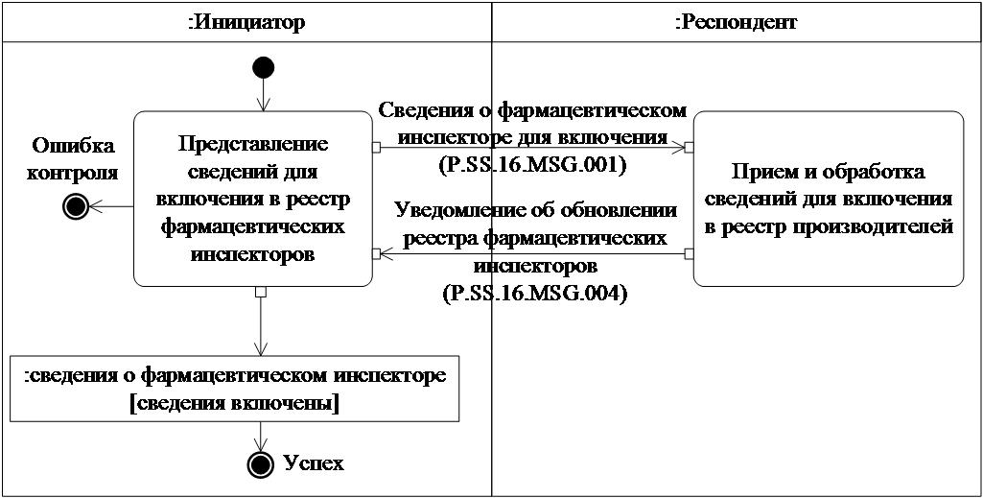

**Рис.** **4.** **Схема** **выполнения** **транзакции** **общего** **процесса** **"Представление** **сведений** **для** **включения** **в** **реестр** **фармацевтических** **инспекторов"** **(P.SS.16.TRN.001)**

|  |  |
| --- | --- |
|  | Таблица 5 |

**Описание транзакции общего процесса "Представление сведений для включения в реестр фармацевтических инспекторов" (P.SS.16.TRN.001)**

|  |  |  |
| --- | --- | --- |
| № п/п | Обязательный элемент | Описание |
| 1 | 2 | 3 |
| 1 | Кодовое обозначение | P.SS.16.TRN.001 |
| 2 | Наименование транзакции общего процесса | представление сведений для включения в реестр фармацевтических инспекторов |
| 3 | Шаблон транзакции общего процесса | запрос/ответ |
| 4 | Инициирующая роль | инициатор |
| 5 | Инициирующая операция | представление сведений для включения в реестр фармацевтических инспекторов |
| 6 | Реагирующая роль | респондент |
| 7 | Принимающая операция | прием и обработка сведений для включения в реестр фармацевтических инспекторов |
| 8 | Результат выполнения транзакции общего процесса | сведения о фармацевтическом инспекторе (P.SS.16.BEN.001): сведения включены |
| 9 | Параметры транзакции общего процесса: |  |
|  | время для подтверждения получения | – |
|  | время подтверждения принятия в обработку | 20 минут |
|  | время ожидания ответа | 4 часа |
|  | признак авторизации | нет |
|  | количество повторов | 3 |
| 10 | Сообщения транзакции общего процесса: |  |
|  | инициирующее сообщение | сведения о фармацевтическом инспекторе для включения (P.SS.16.MSG.001) |
|  | ответное сообщение | уведомление об обновлении реестра фармацевтических инспекторов (P.SS.16.MSG.004) |
| 11 | Параметры сообщений транзакции общего процесса: |  |
|  | признак ЭЦП | нет |
|  | передача электронного документа с некорректной ЭЦП | – |

**2. Транзакция общего процесса "Передача сведений для внесения изменений в реестр фармацевтических инспекторов" (P.SS.16.TRN.002)**

      16. Транзакция общего процесса "Передача сведений для внесения изменений в реестр фармацевтических инспекторов" (P.SS.16.TRN.002) выполняется для передачи инициатором респонденту сведений о фармацевтическом инспекторе для внесения изменений в реестр фармацевтических инспекторов. Схема выполнения указанной транзакции общего процесса представлена на рисунке 5. Параметры транзакции общего процесса приведены в таблице 6.

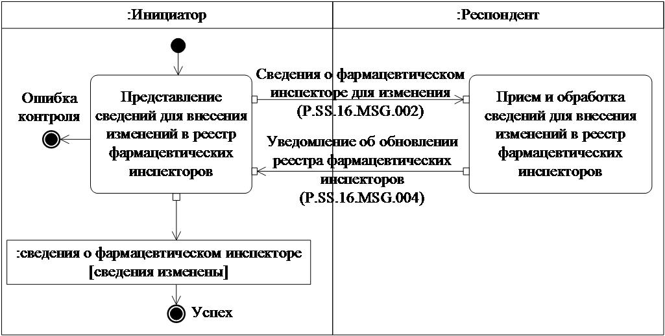

**Рис.** **5.** **Схема** **выполнения** **транзакции** **общего** **процесса** **"Передача** **сведений** **для** **внесения** **изменений** **в** **реестр** **фармацевтических** **инспекторов"** **(P.SS.16.TRN.002)**

|  |  |
| --- | --- |
|  | Таблица 6 |

**Описание транзакции общего процесса "Передача сведений для внесения изменений в реестр фармацевтических инспекторов" (P.SS.16.TRN.002)**

|  |  |  |
| --- | --- | --- |
| № п/п | Обязательный элемент | Описание |
| 1 | 2 | 3 |
| 1 | Кодовое обозначение | P.SS.16.TRN.002 |
| 2 | Наименование транзакции общего процесса | передача сведений для внесения изменений в реестр фармацевтических инспекторов |
| 3 | Шаблон транзакции общего процесса | запрос/ответ |
| 4 | Инициирующая роль | инициатор |
| 5 | Инициирующая операция | представление сведений для внесения изменений в реестр фармацевтических инспекторов |
| 6 | Реагирующая роль | респондент |
| 7 | Принимающая операция | прием и обработка сведений для внесения изменений в реестр фармацевтических инспекторов |
| 8 | Результат выполнения транзакции общего процесса | сведения о фармацевтическом инспекторе (P.SS.16.BEN.001): сведения изменены |
| 9 | Параметры транзакции общего процесса: |  |
|  | время для подтверждения получения | – |
|  | время подтверждения принятия в обработку | 20 минут |
|  | время ожидания ответа | 4 часа |
|  | признак авторизации | да |
|  | количество повторов | 3 |
| 10 | Сообщения транзакции общего процесса: |  |
|  | инициирующее сообщение | сведения о фармацевтическом инспекторе для изменения (P.SS.16.MSG.002) |
|  | ответное сообщение | уведомление об обновлении реестра фармацевтических инспекторов (P.SS.16.MSG.004) |
| 11 | Параметры сообщений транзакции общего процесса: |  |
|  | признак ЭЦП | нет |
|  | передача электронного документа с некорректной ЭЦП | – |

**3. Транзакция общего процесса "Передача сведений для исключения из реестра фармацевтических инспекторов" (P.SS.16.TRN.003)**

      17. Транзакция общего процесса "Передача сведений для исключения из реестра фармацевтических инспекторов" (P.SS.16.TRN.003) выполняется для передачи инициатором респонденту сведений о фармацевтическом инспекторе для исключения из реестра фармацевтических инспекторов. Схема выполнения указанной транзакции общего процесса представлена на рисунке 6. Параметры транзакции общего процесса приведены в таблице 7.

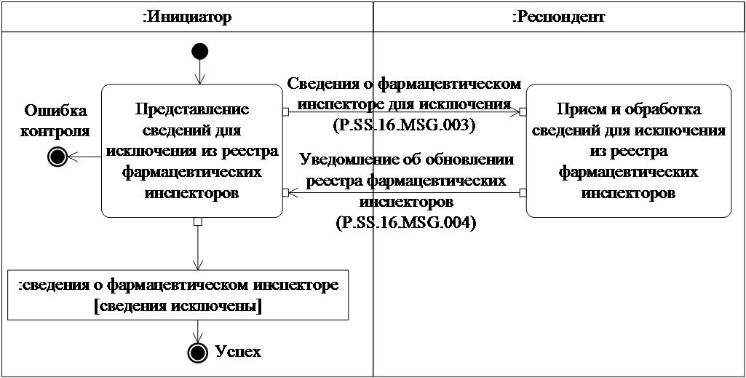

**Рис.** **6.** **Схема** **выполнения** **транзакции** **общего** **процесса** **"Передача** **сведений** **для** **исключения** **из** **реестра** **фармацевтических** **инспекторов"** **(P.SS.16.TRN.003)**

|  |  |
| --- | --- |
|  | Таблица 7 |

**Описание транзакции общего процесса "Передача сведений для исключения из реестра фармацевтических инспекторов" (P.SS.16.TRN.003)**

|  |  |  |
| --- | --- | --- |
| № п/п | Обязательный элемент | Описание |
| 1 | 2 | 3 |
| 1 | Кодовое обозначение | P.SS.16.TRN.003 |
| 2 | Наименование транзакции общего процесса | передача сведений для исключения из реестра фармацевтических инспекторов |
| 3 | Шаблон транзакции общего процесса | запрос/ответ |
| 4 | Инициирующая роль | инициатор |
| 5 | Инициирующая операция | представление сведений для исключения из реестра фармацевтических инспекторов |
| 6 | Реагирующая роль | респондент |
| 7 | Принимающая операция | прием и обработка сведений для исключения из реестра фармацевтических инспекторов |
| 8 | Результат выполнения транзакции общего процесса | сведения о фармацевтическом инспекторе (P.SS.16.BEN.001): сведения исключены |
| 9 | Параметры транзакции общего процесса: |  |
|  | время для подтверждения получения | – |
|  | время подтверждения принятия в обработку | 20 минут |
|  | время ожидания ответа | 4 часа |
|  | признак авторизации | нет |
|  | количество повторов | 3 |
| 10 | Сообщения транзакции общего процесса: |  |
|  | инициирующее сообщение | сведения о фармацевтическом инспекторе для исключения (P.SS.16.MSG.003) |
|  | ответное сообщение | уведомление об обновлении реестра фармацевтических инспекторов (P.SS.16.MSG.004) |
| 11 | Параметры сообщений транзакции общего процесса: |  |
|  | признак ЭЦП | нет |
|  | передача электронного документа с некорректной ЭЦП | – |

**4. Транзакция общего процесса "Получение информации о дате и времени обновления реестра фармацевтических инспекторов" (P.SS.16.TRN.004)**

      18. Транзакция общего процесса "Получение информации о дате и времени обновления реестра фармацевтических инспекторов" (P.SS.16.TRN.004) выполняется для получения инициатором от респондента информации о дате и времени обновления реестра фармацевтических инспекторов. Схема выполнения указанной транзакции общего процесса представлена на рисунке 7. Параметры транзакции общего процесса приведены в таблице 8.

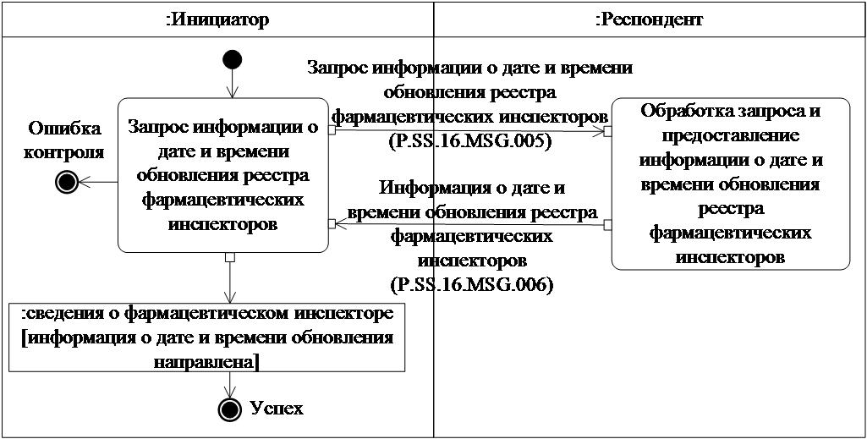

**Рис.** **7.** **Схема** **выполнения** **транзакции** **общего** **процесса** **"Получение** **информации** **о** **дате** **и** **времени** **обновления** **реестра** **фармацевтических** **инспекторов"** **(P.SS.16.TRN.004)**

|  |  |
| --- | --- |
|  | Таблица 8 |

**Описание транзакции общего процесса "Получение информации о дате и времени обновления реестра фармацевтических инспекторов" (P.SS.16.TRN.004)**

|  |  |  |
| --- | --- | --- |
| № п/п | Обязательный элемент | Описание |
| 1 | 2 | 3 |
| 1 | Кодовое обозначение | P.SS.16.TRN.004 |
| 2 | Наименование транзакции общего процесса | получение информации о дате и времени обновления реестра фармацевтических инспекторов |
| 3 | Шаблон транзакции общего процесса | запрос/ответ |
| 4 | Инициирующая роль | инициатор |
| 5 | Инициирующая операция | запрос информации о дате и времени обновления реестра фармацевтических инспекторов |
| 6 | Реагирующая роль | респондент |
| 7 | Принимающая операция | обработка запроса и предоставление информации о дате и времени обновления реестра фармацевтических инспекторов |
| 8 | Результат выполнения транзакции общего процесса | сведения о фармацевтическом инспекторе (P.SS.16.BEN.001): информация о дате и времени обновления получена |
| 9 | Параметры транзакции общего процесса: |  |
|  | время для подтверждения получения | – |
|  | время подтверждения принятия в обработку | 1 час |
|  | время ожидания ответа | 4 часа |
|  | признак авторизации | нет |
|  | количество повторов | 3 |
| 10 | Сообщения транзакции общего процесса: |  |
|  | инициирующее сообщение | запрос информации о дате и времени обновления реестра фармацевтических инспекторов (P.SS.16.MSG.005) |
|  | ответное сообщение | информация о дате и времени обновления реестра фармацевтических инспекторов (P.SS.16.MSG.006) |
| 11 | Параметры сообщений транзакции общего процесса: |  |
|  | признак ЭЦП | нет |
|  | передача электронного документа с некорректной ЭЦП | – |

**5. Транзакция общего процесса "Получение сведений из реестра фармацевтических инспекторов" (P.SS.16.TRN.005)**

      19. Транзакция общего процесса "Получение сведений из реестра фармацевтических инспекторов" (P.SS.16.TRN.005) выполняется для получения инициатором от респондента сведений из реестра фармацевтических инспекторов. Схема выполнения указанной транзакции общего процесса представлена на рисунке 8. Параметры транзакции общего процесса приведены в таблице 9.

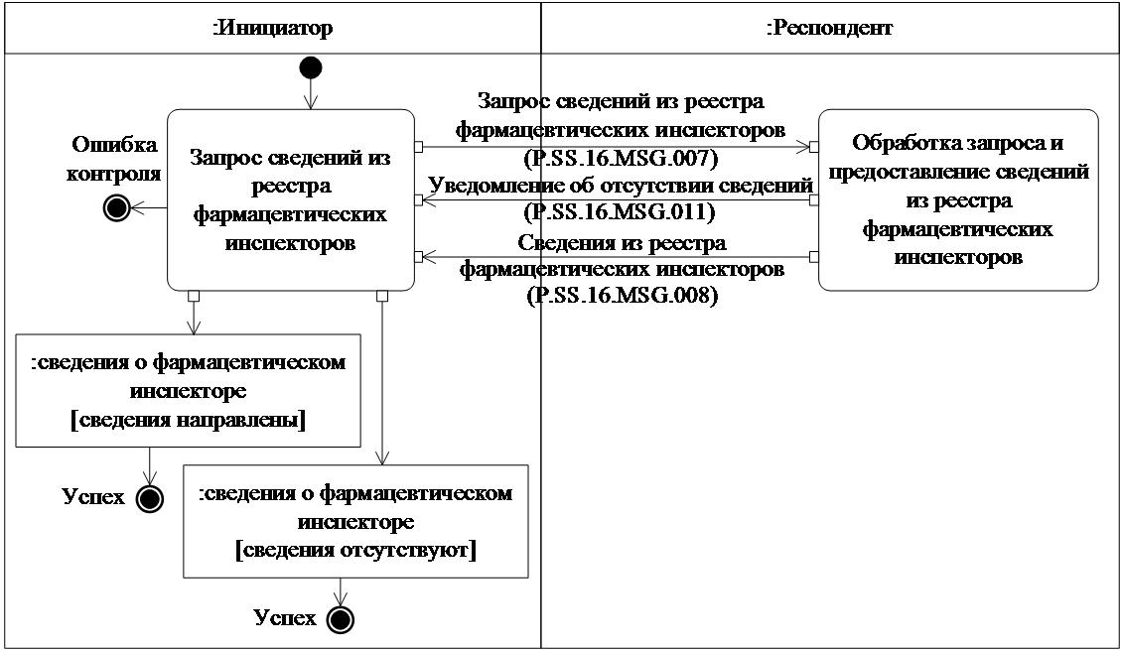

**Рис.** **8.** **Схема** **выполнения** **транзакции** **общего** **процесса** **"Получение** **сведений** **из** **реестра** **фармацевтических** **инспекторов"** **(P.SS.16.TRN.005)**

|  |  |
| --- | --- |
|  | Таблица 9 |

**Описание транзакции общего процесса "Получение сведений из реестра фармацевтических инспекторов" (P.SS.16.TRN.005)**

|  |  |  |
| --- | --- | --- |
| № п/п | Обязательный элемент | Описание |
| 1 | 2 | 3 |
| 1 | Кодовое обозначение | P.SS.16.TRN.005 |
| 2 | Наименование транзакции общего процесса | получение сведений из реестра фармацевтических инспекторов |
| 3 | Шаблон транзакции общего процесса | запрос/ответ |
| 4 | Инициирующая роль | инициатор |
| 5 | Инициирующая операция | запрос сведений из реестра фармацевтических инспекторов |
| 6 | Реагирующая роль | респондент |
| 7 | Принимающая операция | обработка запроса и предоставление сведений из реестра фармацевтических инспекторов |
| 8 | Результат выполнения транзакции общего процесса | сведения о фармацевтическом инспекторе (P.SS.16.BEN.001): сведения отсутствуют  сведения о фармацевтическом инспекторе (P.SS.16.BEN.001): сведения представлены |
| 9 | Параметры транзакции общего процесса: |  |
|  | время для подтверждения получения | – |
|  | время подтверждения принятия в обработку | 20 минут |
|  | время ожидания ответа | 4 часа |
|  | признак авторизации | да |
|  | количество повторов | 3 |
| 10 | Сообщения транзакции общего процесса: |  |
|  | инициирующее сообщение | запрос сведений из реестра фармацевтических инспекторов (P.SS.16.MSG.007) |
|  | ответное сообщение | сведения из реестра фармацевтических инспекторов (P.SS.16.MSG.008)  уведомление об отсутствии сведений (P.SS.16.MSG.011) |
| 11 | Параметры сообщений транзакции общего процесса: |  |
|  | признак ЭЦП | нет |
|  | передача электронного документа с некорректной ЭЦП | – |

**6. Транзакция общего процесса "Получение измененных сведений из реестра фармацевтических инспекторов" (P.SS.16.TRN.006)**

      20. Транзакция общего процесса "Получение измененных сведений из реестра фармацевтических инспекторов" (P.SS.16.TRN.006) выполняется для получения инициатором от респондента измененных сведений из реестра фармацевтических инспекторов. Схема выполнения указанной транзакции общего процесса представлена на рисунке 9. Параметры транзакции общего процесса приведены в таблице 10.

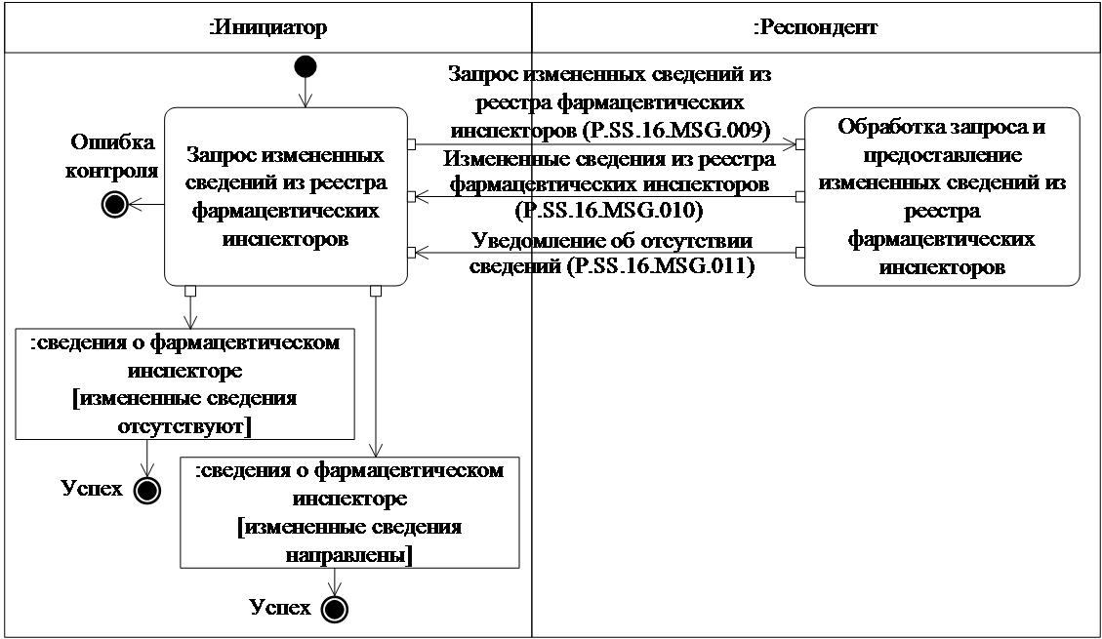

**Рис.** **9.** **Схема** **выполнения** **транзакции** **общего** **процесса** **"Получение** **измененных** **сведений** **из** **реестра** **фармацевтических** **инспекторов"** **(P.SS.16.TRN.006)**

|  |  |
| --- | --- |
|  | Таблица 10 |

**Описание транзакции общего процесса "Получение измененных сведений из реестра фармацевтических инспекторов" (P.SS.16.TRN.006)**

|  |  |  |
| --- | --- | --- |
| № п/п | Обязательный элемент | Описание |
| 1 | 2 | 3 |
| 1 | Кодовое обозначение | P.SS.16.TRN.006 |
| 2 | Наименование транзакции общего процесса | получение измененных сведений из реестра фармацевтических инспекторов |
| 3 | Шаблон транзакции общего процесса | запрос/ответ |
| 4 | Инициирующая роль | инициатор |
| 5 | Инициирующая операция | запрос измененных сведений из реестра фармацевтических инспекторов |
| 6 | Реагирующая роль | респондент |
| 7 | Принимающая операция | обработка запроса и предоставление измененных сведений из реестра фармацевтических инспекторов |
| 8 | Результат выполнения транзакции общего процесса | сведения о фармацевтическом инспекторе (P.SS.16.BEN.001): измененные сведения отсутствуют  сведения о фармацевтическом инспекторе (P.SS.16.BEN.001): измененные сведения представлены |
| 9 | Параметры транзакции общего процесса: |  |
|  | время для подтверждения получения | – |
|  | время подтверждения принятия в обработку | 20 минут |
|  | время ожидания ответа | 4 часа |
|  | признак авторизации | да |
|  | количество повторов | 3 |
| 10 | Сообщения транзакции общего процесса: |  |
|  | инициирующее сообщение | запрос измененных сведений из реестра фармацевтических инспекторов (P.SS.16.MSG.009) |
|  | ответное сообщение | измененные сведения из реестра фармацевтических инспекторов (P.SS.16.MSG.010)  уведомление об отсутствии сведений (P.SS.16.MSG.011) |
| 11 | Параметры сообщений транзакции общего процесса: |  |
|  | признак ЭЦП | нет |
|  | передача электронного документа с некорректной ЭЦП | – |

**VIII. Порядок действий в нештатных ситуациях**

      21. При информационном взаимодействии в рамках общего процесса вероятны нештатные ситуации, когда обработка данных не может быть произведена в обычном режиме. Нештатные ситуации возникают при технических сбоях, истечении времени ожидания и в иных случаях. Для получения участником общего процесса комментариев о причинах возникновения нештатной ситуации и рекомендаций по ее разрешению предусмотрена возможность направления соответствующего запроса в службу поддержки интегрированной информационной системы Еразийского экономического союза. Общие рекомендации по разрешению нештатной ситуации приведены в таблице 11.

      22. Уполномоченный орган государства-члена проводит проверку сообщения, в связи с которым получено уведомление об ошибке, на соответствие Описанию форматов и структур электронных документов и сведений и требованиям к контролю сообщений, указанным в разделе IX настоящего Регламента. В случае если выявлено несоответствие указанным требованиям, уполномоченный орган государства-члена принимает все необходимые меры для устранения выявленной ошибки. В случае если несоответствий не выявлено, уполномоченный орган государства-члена направляет сообщение с описанием этой нештатной ситуации в службу поддержки интегрированной информационной системы Еразийского экономического союза.

|  |  |
| --- | --- |
|  | Таблица 11 |

**Действия в нештатных ситуациях**

|  |  |  |  |
| --- | --- | --- | --- |
| Код нештатной ситуации | Описание нештатной ситуации | Причины нештатной ситуации | Описание действий  при возникновении нештатной ситуации |
| 1 | 2 | 3 | 4 |
| P.EXC.002 | инициатор двусторонней транзакции общего процесса не получил сообщение-ответ после истечения согласованного количества повторов | технические сбои в транспортной системе или системная ошибка программного обеспечения | необходимо направить запрос в службу технической поддержки национального сегмента, в котором было сформировано сообщение |
| P.EXC.004 | инициатор транзакции общего процесса получил уведомление об ошибке | не синхронизированы справочники и классификаторы или не обновлены XML-схемы электронных документов (сведений) | инициатору транзакции общего процесса необходимо синхронизировать используемые справочники и классификаторы или обновить XML-схемы электронных документов (сведений).  Если справочники и классификаторы синхронизированы, XML-схемы электронных документов (сведений) обновлены, необходимо направить запрос в службу поддержки принимающего участника |

**IX. Требования к заполнению электронных документов и сведений**

      23. Требования к заполнению реквизитов электронных документов (сведений) "Сведения о ветеринарном фармацевтическом инспекторе" (R.HC.SS.16.001), передаваемых в сообщении "Сведения о фармацевтическом инспекторе для включения" (P.SS.16.MSG.001), приведены в таблице 12.

|  |  |
| --- | --- |
|  | Таблица 12 |

**Требования к заполнению реквизитов электронных документов (сведений) "Сведения о ветеринарном фармацевтическом инспекторе" (R.HC.SS.16.001), передаваемых в сообщении "Сведения о фармацевтическом инспекторе для включения" (P.SS.16.MSG.001)**

|  |  |
| --- | --- |
| Код требования | Формулировка требования |
| 1 | в электронном сообщении передается один реквизит "Сведения о ветеринарном фармацевтическом инспекторе"  (hccdo:VeterinaryPharmaceuticalInspectorDetails) |
| 2 | реквизит "Начальная дата и время" (csdo:StartDateTime) в составе сложного реквизита "Технологические характеристики записи общего ресурса" (ccdo:ResourceItemStatusDetails) должен быть заполнен |
| 3 | реквизит "Конечная дата и время" (csdo:EndDateTime) в составе сложного реквизита "Технологические характеристики записи общего ресурса" (ccdo:ResourceItemStatusDetails) не заполняется |
| 4 | в реестре фармацевтических инспекторов не должна содержаться запись в которой совокупность значений реквизитов "Код страны" (csdo:UnifiedCountryCode), "Регистрационный номер записи" (hcsdo:RecordRegistrationNumberId) в составе сложного реквизита "Сведения о ветеринарном фармацевтическом инспекторе"  (hccdo:VeterinaryPharmaceuticalInspectorDetails) совпадает с переданной |
| 5 | если реквизит "Код страны" (csdo:UnifiedCountryCode) заполнен, то его значение должно соответствовать коду страны из международного классификатора стран мира, содержащего перечень кодов и наименований стран мира в соответствии с ISO 3166-1, а значение атрибута "Идентификатор справочника (классификатора)" (атрибут codeListId) в его составе должно соответствовать значению кода указанного классификатора в реестре нормативно-справочной информации Союза |
| 6 | в реквизите "ФИО" (ccdo:FullNameDetails) в составе любых реквизитов обязательно должны быть заполнены реквизиты "Имя" (csdo:FirstName), "Фамилия" (csdo: LastName) |
| 7 | значение реквизита "Код вида адреса" (csdo:AddressKindCode) в составе сложного реквизита "Адрес" (ccdo:SubjectAddressDetails) должно соответствовать одному из следующих значений:  "1" – адрес регистрации;  "2" – фактический адрес |
| 8 | реквизит "Код вида адреса" (csdo:AddressKindCode) в составе сложного реквизита "Адрес" (ccdo:SubjectAddressDetails) в составе реквизита "Сведения о ветеринарном фармацевтическом инспекторе"  (hccdo:VeterinaryPharmaceuticalInspectorDetails) должен быть заполнен  и его значение должно соответствовать значению "2" |
| 9 | реквизит "Наименование вида связи" (csdo:CommunicationChannelName) в составе сложного реквизита "Контактный реквизит"  (ccdo:CommunicationDetails) не заполняется |
| 10 | значение реквизита "Код вида связи" (csdo:CommunicationChannelCode) в составе сложного реквизита "Контактный реквизит" (ccdo:CommunicationDetails) должно соответствовать одному из следующих значений:  "ТЕ" – телефон;  "FX" – факс;  "EM" – адрес электронной почты |
| 11 | в составе сложного реквизита "Сведения о ветеринарном фармацевтическом инспекторе" (hccdo:VeterinaryPharmaceuticalInspectorDetails) должен быть заполнен реквизит "Контактный реквизит" (ccdo:CommunicationDetails) в составе которого реквизит "Код вида связи" (csdo:CommunicationChannelCode) принимает значение "ТЕ" – телефон и "EM" – адрес электронной почты |
| 12 | в составе сложного реквизита "Сведения о высшем образовании" (hccdo:HigherEducationDetails) должна быть заполнена совокупность следующих реквизитов: "Серия документа об образовании" (hcsdo:EducationDocSeriesId), "Номер документа об образовании" (hcsdo:EducationDocNumberId), "Наименование специальности" (hcsdo:SpecialityName) или "Код специальности" (hcsdo:SpecialityCode) |
| 13 | реквизит "Код специальности" (hcsdo:SpecialityCode) в составе сложного реквизита "Сведения о высшем образовании" (hccdo:HigherEducationDetails) заполняется обязательно при включении классификатора специальностей по образованию в реестр нормативно-справочной информации Союза, и его значение должно соответствовать коду специальности из указанного классификатора, а значение атрибута "идентификатор справочника (классификатора)" (атрибут codeListId) в его составе должно соответствовать значению кода указанного классификатора в реестре нормативно-справочной информации Союза.  При отсутствии классификатора специальностей по образованию в реестре нормативно-справочной информации Союза обязательно должен быть заполнен реквизит. "Наименование специальности" (hcsdo:SpecialityName) в составе сложного реквизита "Сведения о высшем образовании"  (hccdo:HigherEducationDetails) |
| 14 | в составе сложного реквизита "Сведения об обучении (подготовке), повышении квалификации и проверке знаний"  (hccdo:AdditionalEducationDetails) должны быть заполнены следующие реквизиты: "Серия документа об образовании" (hcsdo:EducationDocSeriesId), "Номер документа об образовании" (hcsdo:EducationDocNumberId) |
| 15 | если реквизит "Код квалификационной степени" (hcsdo:QualificationDegreeCode) заполнен, то его значение должно соответствовать коду квалификационной степени из классификатора квалификационных степеней, а значение атрибута "идентификатор справочника (классификатора)" (атрибут codeListId) в его составе должно соответствовать значению кода указанного классификатора в реестре нормативно-справочной информации Союза. В этом случае реквизит "Наименование квалификационной степени" (hcsdo:QualificationDegreeName) не заполняется |
| 16 | если реквизит "Код ученой степени" (hcsdo:AcademicDegreeCode) заполнен, то его значение должно соответствовать коду ученой степени из классификатора ученых степеней, а значение атрибута "идентификатор справочника (классификатора)" (атрибут codeListId) в его составе должно соответствовать значению кода указанного классификатора в реестре нормативно-справочной информации Союза. В этом случае реквизит "Наименование ученой степени" (hcsdo:AcademicDegreeName) не заполняется |
| 17 | если реквизит "Код формата данных" (атрибут mediaTypeCode) в составе реквизита "Документ в бинарном формате" (csdo:DocBinaryText) заполнен, то его значение должно соответствовать значению "pdf" – application/pdf |
| 18 | в составе сложного реквизита "Сведения о хозяйствующем субъекте"  (hccdo:PharmaPartyMarketDetails) должны быть заполнены следующие реквизиты: "Наименование хозяйствующего субъекта"  (csdo:BusinessEntityName), "Краткое наименование хозяйствующего субъекта" (csdo:BusinessEntityBriefName), "Код организационно-правовой формы" (csdo:BusinessEntityTypeCode) или "Наименование организационно-правовой формы" (csdo:BusinessEntityTypeName), "Идентификатор хозяйствующего субъекта" (csdo:BusinessEntityId) |
| 19 | если реквизит "Код организационно-правовой формы"  (csdo:BusinessEntityTypeCode) заполнен, то его значение должно соответствовать коду организационно-правовой формы из классификатора организационно-правовых форм, а значение атрибута "идентификатор справочника (классификатора)" (атрибут codeListId) в его составе должно содержать кодовое обозначение указанного классификатора в реестре нормативно-справочной информации Союза |
| 20 | при включении справочника методов идентификации хозяйствующих субъектов в реестр нормативно-справочной информации Союза значение идентификатора метода идентификации хозяйствующих субъектов (атрибут kindId) должно соответствовать коду метода идентификации хозяйствующих субъектов указанного справочника |
| 21 | в составе сложного реквизита "Сведения о текущей трудовой деятельности фармацевтического инспектора" (hccdo:InspectorPositionDetails) должны быть заполнены следующие реквизиты: "Наименование должности" (csdo:PositionName), "Дата" (csdo:EventDate) |
| 22 | реквизит "Код должности" (hcsdo:PositionCode) в составе сложного ревизита "Сведения о текущей трудовой деятельности фармацевтического инспектора" (hccdo:InspectorPositionDetails) не заполняется |
| 23 | реквизит "Код вида адреса" (csdo:AddressKindCode) в составе сложного реквизита "Адрес" (ccdo:SubjectAddressDetails) в реквизитах "Сведения о хозяйствующем субъекте" (hccdo:PharmaPartyMarketDetails), "Сведения о трудовой деятельности" (ccdo:EmploymentDetails) должен быть заполнен и его значение должно соответсвовать значению "1" |
| 24 | в реквизите "Адрес" (ccdo:SubjectAddressDetails) в составе любых реквизитов обязательно заполняется совокупость реквизитов: "Код страны" (csdo:UnifiedCountryCode), "Город" (csdo:CityName) или "Населенный пункт" (csdo:SettlementName), "Номер дома" (csdo:BuildingNumberId), Почтовый индекс (csdo:PostCode) |
| 25 | в составе сложного реквизита "Сведения о хозяйствующем субъекте" (hccdo:PharmaPartyMarketDetails) должен быть заполнен реквизит "Контактный реквизит" (ccdo:CommunicationDetails) в составе которого реквизит "Код вида связи" (csdo:CommunicationChannelCode) принимает значение "ТЕ" – телефон, "FX" – факс и "EM" – адрес электронной почты |
| 26 | в составе сложного реквизита "Сведения о трудовой деятельности"  (ccdo:EmploymentDetails) должны быть заполнены следующие реквизиты: "Начальная дата" (csdo:StartDate), "Конечная дата" (csdo:EndDate) |
| 27 | в составе сложного реквизита "Работодатель" (ccdo:EmployerDetails) реквизита "Сведения о трудовой деятельности" (ccdo:EmploymentDetails)должны быть заполнены следующие реквизиты: "Наименование хозяйствующего субъекта" (csdo:BusinessEntityName) или реквизит "Краткое наименование хозяйствующего субъекта"  (csdo:BusinessEntityBriefName) |

      24. Требования к заполнению реквизитов электронных документов (сведений) "Сведения о ветеринарном фармацевтическом инспекторе" (R.HC.SS.16.001), передаваемых в сообщении "Сведения о фармацевтическом инспекторе для изменения" (P.SS.16.MSG.002), приведены в таблице 13.

|  |  |
| --- | --- |
|  | Таблица 13 |

**Требования к заполнению реквизитов электронных документов (сведений) "Сведения о ветеринарном фармацевтическом инспекторе" (R.HC.SS.16.001), передаваемых в сообщении "Сведения о фармацевтическом инспекторе для изменения" (P.SS.16.MSG.002)**

|  |  |
| --- | --- |
| Код требования | Формулировка требования |
| 1 | в электронном сообщении передается один реквизит "Сведения о ветеринарном фармацевтическом инспекторе"  (hccdo:VeterinaryPharmaceuticalInspectorDetails) |
| 2 | реквизит "Начальная дата и время" (csdo:StartDateTime) в составе сложного реквизита "Технологические характеристики записи общего ресурса" (ccdo:ResourceItemStatusDetails) должен быть заполнен |
| 3 | реквизит "Конечная дата и время" (casdo:EndDateTime) в составе сложного реквизита "Технологические характеристики записи общего ресурса" (ccdo:ResourceItemStatusDetails) не заполняется |
| 4 | в реестре фармацевтических инспекторов должна содержаться запись  в которой совокупность значений реквизитов "Код страны" (csdo:UnifiedCountryCode), "Регистрационный номер записи"  (hcsdo:RecordRegistrationNumberId) в составе сложного реквизита "Сведения о ветеринарном фармацевтическом инспекторе"  (hccdo:VeterinaryPharmaceuticalInspectorDetails) совпадает с переданной |
| 5 | соответствуют требованиям 5–27 таблицы 12 настоящего Регламента (значения кодов требований в таблице 12 и таблице 13 совпадают) |

      25. Требования к заполнению реквизитов электронных документов (сведений) "Сведения о ветеринарном фармацевтическом инспекторе" (R.HC.SS.16.001), передаваемых в сообщении "Сведения о фармацевтическом инспекторе для исключения" (P.SS.16.MSG.003), приведены в таблице 14.

|  |  |
| --- | --- |
|  | Таблица 14 |

**Требования к заполнению реквизитов электронных документов (сведений) "Сведения о ветеринарном фармацевтическом инспекторе" (R.HC.SS.16.001), передаваемых в сообщении "Сведения о фармацевтическом инспекторе для исключения" (P.SS.16.MSG.003)**

|  |  |
| --- | --- |
| Код требования | Формулировка требования |
| 1 | в электронном сообщении передается один реквизит "Сведения о ветеринарном фармацевтическом инспекторе"  (hccdo:VeterinaryPharmaceuticalInspectorDetails) |
| 2 | реквизит "Начальная дата и время" (csdo:StartDateTime) в составе сложного реквизита "Технологические характеристики записи общего ресурса" (ccdo:ResourceItemStatusDetails) должен быть заполнен |
| 3 | реквизит "Конечная дата и время" (csdo:EndDateTime) в составе сложного реквизита "Технологические характеристики записи общего ресурса" (ccdo:ResourceItemStatusDetails) заполняется обязательно, и его значение должно быть больше значения реквизита "Начальная дата и время" (csdo:StartDateTime) |
| 4 | в реестре фармацевтических инспекторов должна содержаться запись  в которой совокупность значений реквизитов "Код страны" (csdo:UnifiedCountryCode), "Регистрационный номер записи"  (hcsdo:RecordRegistrationNumberId) в составе сложного реквизита "Сведения о ветеринарном фармацевтическом инспекторе"  (hccdo:VeterinaryPharmaceuticalInspectorDetails) совпадает с переданной |
| 5 | соответствуют требованиям 5–27 таблицы 12 настоящего Регламента (значения кодов требований в таблице 12 и таблице 14 совпадают) |

|  |  |
| --- | --- |
|  | УТВЕРЖДЕНО Решением Коллегии  Евразийской экономической комиссии от 30 мая 2023 г. № 72. |

**Описание**  
**форматов и структур электронных документов и сведений, используемых для реализации средствами интегрированной информационной системы Евразийского экономического союза общего процесса "Формирование, ведение и использование единого реестра фармацевтических инспекторов Евразийского экономического союза в сфере обращения ветеринарных лекарственных средств"**

**I. Общие положения**

      1. Настоящее Описание разработано в соответствии со следующими международными договорами и актами, составляющими право Евразийского экономического союза (далее – Союз):

      Договор о Евразийском экономическом союзе от 29 мая 2014 года;

      Решение Коллегии Евразийской экономической комиссии от 6 ноября 2014 г. № 200 "О технологических документах, регламентирующих информационное взаимодействие при реализации средствами интегрированной информационной системы внешней и взаимной торговли общих процессов";

      Решение Коллегии Евразийской экономической комиссии от 27 января 2015 г. № 5 "Об утверждении Правил электронного обмена данными в интегрированной информационной системе внешней и взаимной торговли";

      Решение Коллегии Евразийской экономической комиссии от 14 апреля 2015 г. № 29 "О перечне общих процессов в рамках Евразийского экономического союза и внесении изменения в Решение Коллегии Евразийской экономической комиссии от 19 августа 2014 г. № 132";

      Решение Коллегии Евразийской экономической комиссии от 9 июня 2015 г. № 63 "О Методике анализа, оптимизации, гармонизации и описания общих процессов в рамках Евразийского экономического союза";

      Решение Коллегии Евразийской экономической комиссии от 28 сентября 2015 г. № 125 "Об утверждении Положения об обмене электронными документами при трансграничном взаимодействии органов государственной власти государств – членов Евразийского экономического союза между собой и с Евразийской экономической комиссией".

**II. Область применения**

      2. Настоящее Описание определяет требования к форматам и структурам электронных документов и сведений, используемых при информационном взаимодействии в рамках общего процесса "Формирование, ведение и использование единого реестра фармацевтических инспекторов Евразийского экономического союза в сфере обращения ветеринарных лекарственных средств" (далее – общий процесс).

      3. Настоящее Описание применяется при проектировании, разработке и доработке компонентов информационных систем при реализации процедур общего процесса средствами интегрированной информационной системы Евразийского экономического союза (далее – интегрированная система).

      4. Описание форматов и структур электронных документов и сведений приводится в табличной форме с указанием полного реквизитного состава с учетом уровней иерархии вплоть до простых (атомарных) реквизитов.

      5. В таблице описывается однозначное соответствие реквизитов электронных документов (сведений) (далее – реквизиты) и элементов модели данных.

      6. В таблице формируются следующие поля (графы):

      "иерархический номер" – порядковый номер реквизита;

      "имя реквизита" – устоявшееся или официальное словесное обозначение реквизита;

      "описание реквизита" – текст, поясняющий смысл (семантику) реквизита;

      "идентификатор" – идентификатор элемента данных в модели данных, соответствующего реквизиту;

      "область значений" – словесное описание возможных значений реквизита;

      "мн." – множественность реквизитов: обязательность (опциональность) и количество возможных повторений реквизита.

      7. Для указания множественности реквизитов используются следующие обозначения:

      1 – реквизит обязателен, повторения не допускаются;

      n – реквизит обязателен, должен повторяться n раз (n > 1);

      1..* – реквизит обязателен, может повторяться без ограничений;

      n..* – реквизит обязателен, должен повторяться не менее n раз (n > 1);

      n..m – реквизит обязателен, должен повторяться не менее n раз и не более m раз (n > 1, m > n);

      0..1 – реквизит опционален, повторения не допускаются;

      0..* – реквизит опционален, может повторяться без ограничений;

      0..m – реквизит опционален, может повторяться не более m раз (m > 1).

**III. Основные понятия**

      8. Для целей настоящего Описания используются понятия, которые означают следующее:

      "государство-член" – государство, являющееся членом Союза;

      "реквизит" – единица данных электронного документа (сведений), которая в определенном контексте считается неразделимой.

      Понятия "базисная модель данных", "модель данных", "модель данных предметной области", "предметная область" и "реестр структур электронных документов и сведений" используются в настоящем Описании в значениях, определенных Методикой анализа, оптимизации, гармонизации и описания общих процессов в рамках Евразийского экономического союза, утвержденной Решением Коллегии Евразийской экономической комиссии от 9 июня 2015 г. № 63.

      Иные понятия, используемые в настоящем Описании, применяются в значениях, определенных в пункте 4 Правил информационного взаимодействия при реализации средствами интегрированной информационной системы Евразийского экономического союза общего процесса "Формирование, ведение и использование единого реестра фармацевтических инспекторов Евразийского экономического союза в сфере обращения ветеринарных лекарственных средств", утвержденных Решением Коллегии Евразийской экономической комиссии от 30 мая 2023 г. № 72.

      В таблицах 4, 7, 10 настоящего Описания под Регламентом информационного взаимодействия понимается Регламент информационного взаимодействия между уполномоченными органами государств – членов Евразийского экономического союза и Евразийской экономической комиссией при реализации средствами интегрированной информационной системы Евразийского экономического союза общего процесса "Формирование, ведение и использование единого реестра фармацевтических инспекторов Евразийского экономического союза в сфере обращения ветеринарных лекарственных средств", утвержденный Решением Коллегии Евразийской экономической комиссии от 30 мая 2023 г. № 72.

**IV. Структуры электронных документов и сведений**

      9. Перечень структур электронных документов и сведений приведен в таблице 1.

|  |  |
| --- | --- |
|  | Таблица 1 |

**Перечень структур электронных документов и сведений**

|  |  |  |  |
| --- | --- | --- | --- |
| № п/п | Идентификатор | Имя | Пространство имен |
| 1 | 2 | 3 | 4 |
| 1 | Структуры электронных документов и сведений  в базисной модели | | |
| 1.1 | R.006 | уведомление о результате обработки | urn:EEC:R:ProcessingResultDetails:vY.Y.Y |
| 1.2 | R.007 | состояние актуализации общего ресурса | urn:EEC:R:ResourceStatusDetails:vY.Y.Y |
| 2 | Структуры электронных документов и сведений  в предметной области | | |
| 2.1 | R.HC.SS.16.001 | сведения о ветеринарном фармацевтическом инспекторе | urn:EEC:R:HC:SS:16:VeterinaryPharmaceuticalInspectorDetails:v0.0.1 |

      Символы "Y.Y.Y" в пространствах имен структур электронных документов и сведений соответствуют номеру версии структуры электронного документа (сведений), определяемой в соответствии с номером версии базисной модели данных, использованной при разработке в соответствии с настоящим Описанием технической схемы структуры электронного документа (сведений), подлежащей включению в реестр структур электронных документов и сведений, используемых при реализации информационного взаимодействия в интегрированной системе (далее – реестр структур электронных документов и сведений).

**1. Структуры электронных документов и сведений в базисной модели**

      10. Описание структуры электронного документа (сведений) "Уведомление о результате обработки" (R.006) приведено в таблице 2.

|  |  |
| --- | --- |
|  | Таблица 2 |

**Описание структуры электронного документа (сведений) "Уведомление о результате обработки" (R.006)**

|  |  |  |
| --- | --- | --- |
| № п/п | Обозначение элемента | Описание |
| 1 | 2 | 3 |
| 1 | Имя | уведомление о результате обработки |
| 2 | Идентификатор | R.006 |
| 3 | Версия | Y.Y.Y |
| 4 | Определение | сведения о результате обработки запроса респондентом |
| 5 | Использование | – |
| 6 | Идентификатор пространства имен | urn:EEC:R:ProcessingResultDetails:vY.Y.Y |
| 7 | Корневой элемент XML-документа | ProcessingResultDetails |
| 8 | Имя файла XML-схемы | EEC_R_ProcessingResultDetails_vY.Y.Y.xsd |

      Символы "Y.Y.Y" в пространствах имен структур электронных документов и сведений соответствуют номеру версии структуры электронного документа (сведений), определяемой в соответствии с номером версии базисной модели данных Союза, использованной при разработке в соответствии с настоящим Описанием технической схемы структуры электронного документа (сведений), подлежащей включению в реестр структур электронных документов и сведений.

      11. Импортируемые пространства имен приведены в таблице 3.

|  |  |
| --- | --- |
|  | Таблица 3 |

**Импортируемые пространства имен**

|  |  |  |
| --- | --- | --- |
| № п/п | Идентификатор пространства имен | Префикс |
| 1 | 2 | 3 |
| 1 | urn:EEC:M:ComplexDataObjects:vX.X.X | ccdo |
| 2 | urn:EEC:M:SimpleDataObjects:vX.X.X | csdo |

      Символы "X.X.X" в импортируемых пространствах имен соответствуют номеру версии базисной модели данных, использованной при разработке в соответствии с настоящим Описанием технической схемы структуры электронного документа (сведений), подлежащей включению в реестр структур электронных документов и сведений.

      12. Реквизитный состав структуры электронного документа (сведений) "Уведомление о результате обработки" (R.006) приведен в таблице 4.

|  |  |
| --- | --- |
|  | Таблица 4 |

**Реквизитный состав структуры электронного документа (сведений) "Уведомление о результате обработки" (R.006)**

|  |  |  |  |  |  |
| --- | --- | --- | --- | --- | --- |
| Имя реквизита | | Описание реквизита | Идентификатор | Тип данных | Мн. |
| 1. Заголовок электронного документа (сведений)  (ccdo:‌EDoc‌Header) | | совокупность технологических реквизитов электронного документа (сведений) | M.CDE.90001 | ccdo:‌EDoc‌Header‌Type (M.CDT.90001)  Определяется областями значений вложенных элементов | 1 |
|  | 1.1. Код сообщения общего процесса  (csdo:‌Inf‌Envelope‌Code) | кодовое обозначение сообщения общего процесса | M.SDE.90010 | csdo:‌Inf‌Envelope‌Code‌Type (M.SDT.90004)  Значение кода в соответствии с Регламентом информационного взаимодействия.  Шаблон: P\.[A-Z]{2}\.[0-9]{2}\.MSG\.[0-9]{3} | 1 |
|  | 1.2. Код электронного документа (сведений)  (csdo:‌EDoc‌Code) | кодовое обозначение электронного документа (сведений) в соответствии с реестром структур электронных документов и сведений | M.SDE.90001 | csdo:‌EDoc‌Code‌Type (M.SDT.90001)  Значение кода в соответствии с реестром структур электронных документов и сведений.  Шаблон: R(\.[A-Z]{2}\.[A-Z]{2}\.[0-9]{2})?\.[0-9]{3} | 1 |
|  | 1.3. Идентификатор электронного документа (сведений)  (csdo:‌EDoc‌Id) | строка символов, однозначно идентифицирующая электронный документ (сведения) | M.SDE.90007 | csdo:‌Universally‌Unique‌Id‌Type (M.SDT.90003)  Значение идентификатора в соответствии с ISO/IEC 9834-8.  Шаблон: [0-9a-fA-F]{8}-[0-9a-fA-F]{4}-[0-9a-fA-F]{4}-[0-9a-fA-F]{4}-[0-9a-fA-F]{12} | 1 |
|  | 1.4. Идентификатор исходного электронного документа (сведений)  (csdo:‌EDoc‌Ref‌Id) | идентификатор электронного документа (сведений), в ответ на который был сформирован данный электронный документ (сведения) | M.SDE.90008 | csdo:‌Universally‌Unique‌Id‌Type (M.SDT.90003)  Значение идентификатора в соответствии с ISO/IEC 9834-8.  Шаблон: [0-9a-fA-F]{8}-[0-9a-fA-F]{4}-[0-9a-fA-F]{4}-[0-9a-fA-F]{4}-[0-9a-fA-F]{12} | 0..1 |
|  | 1.5. Дата и время электронного документа (сведений)  (csdo:‌EDoc‌Date‌Time) | дата и время создания электронного документа (сведений) | M.SDE.90002 | bdt:‌Date‌Time‌Type (M.BDT.00006)  Обозначение даты и времени в соответствии с ГОСТ ИСО 8601–2001 | 1 |
|  | 1.6. Код языка  (csdo:‌Language‌Code) | кодовое обозначение языка | M.SDE.00051 | csdo:‌Language‌Code‌Type (M.SDT.00051)  Двухбуквенный код языка в соответствии с ISO 639-1.  Шаблон: [a-z]{2} | 0..1 |
| 2. Дата и время  (csdo:‌Event‌Date‌Time) | | дата и время окончания обработки сведений | M.SDE.00132 | bdt:‌Date‌Time‌Type (M.BDT.00006)  Обозначение даты и времени в соответствии с ГОСТ ИСО 8601–2001 | 1 |
| 3. Код результата обработки  (csdo:‌Processing‌Result‌V2‌Code) | | кодовое обозначение результата обработки полученного электронного документа (сведений) информационной системой участника общего процесса | M.SDE.90014 | csdo:‌Processing‌Result‌Code‌V2‌Type (M.SDT.90006)  Значение кода в соответствии со справочником результатов обработки электронных документов и сведений | 1 |
| 4. Описание  (csdo:‌Description‌Text) | | описание результата обработки сведений в произвольной форме | M.SDE.00002 | csdo:‌Text4000‌Type (M.SDT.00088)  Строка символов.  Мин. длина: 1.  Макс. длина: 4000 | 0..1 |

      13. Описание структуры электронного документа (сведений) "Состояние актуализации общего ресурса" (R.007) приведено в таблице 5.

|  |  |
| --- | --- |
|  | Таблица 5 |

**Описание структуры электронного документа (сведений) "Состояние актуализации общего ресурса" (R.007)**

|  |  |  |
| --- | --- | --- |
| № п/п | Обозначение элемента | Описание |
| 1 | 2 | 3 |
| 1 | Имя | состояние актуализации общего ресурса |
| 2 | Идентификатор | R.007 |
| 3 | Версия | Y.Y.Y |
| 4 | Определение | сведения для актуализации общего ресурса |
| 5 | Использование | используется для запроса даты и времени обновления общего ресурса и ответа на этот запрос, а также для запроса актуальных или полных (измененных, обновленных) сведений из общего ресурса |
| 6 | Идентификатор пространства имен | urn:EEC:R:ResourceStatusDetails:vY.Y.Y |
| 7 | Корневой элемент XML-документа | ResourceStatusDetails |
| 8 | Имя файла XML-схемы | EEC_R_ResourceStatusDetails_vY.Y.Y.xsd |

      Символы "Y.Y.Y" в пространствах имен структур электронных документов и сведений соответствуют номеру версии структуры электронного документа (сведений), определяемой в соответствии с номером версии базисной модели данных Союза, использованной при разработке в соответствии с настоящим Описанием технической схемы структуры электронного документа (сведений), подлежащей включению в реестр структур электронных документов и сведений.

      14. Импортируемые пространства имен приведены в таблице 6.

|  |  |
| --- | --- |
|  | Таблица 6 |

**Импортируемые пространства имен**

|  |  |  |
| --- | --- | --- |
| № п/п | Идентификатор пространства имен | Префикс |
| 1 | 2 | 3 |
| 1 | urn:EEC:M:ComplexDataObjects:vX.X.X | ccdo |
| 2 | urn:EEC:M:SimpleDataObjects:vX.X.X | csdo |

      Символы "X.X.X" в импортируемых пространствах имен соответствуют номеру версии базисной модели данных, использованной при разработке в соответствии с настоящим Описанием технической схемы структуры электронного документа (сведений), подлежащей включению в реестр структур электронных документов и сведений.

      15. Реквизитный состав структуры электронного документа (сведений) "Состояние актуализации общего ресурса" (R.007) приведен в таблице 7.

|  |  |
| --- | --- |
|  | Таблица 7 |

**Реквизитный состав структуры электронного документа (сведений) "Состояние актуализации общего ресурса" (R.007)**

|  |  |  |  |  |  |
| --- | --- | --- | --- | --- | --- |
| Имя реквизита | | Описание реквизита | Идентификатор | Тип данных | Мн. |
| 1. Заголовок электронного документа (сведений)  (ccdo:‌EDoc‌Header) | | совокупность технологических реквизитов электронного документа (сведений) | M.CDE.90001 | ccdo:‌EDoc‌Header‌Type (M.CDT.90001)  Определяется областями значений вложенных элементов | 1 |
|  | 1.1. Код сообщения общего процесса  (csdo:‌Inf‌Envelope‌Code) | кодовое обозначение сообщения общего процесса | M.SDE.90010 | csdo:‌Inf‌Envelope‌Code‌Type (M.SDT.90004)  Значение кода в соответствии с Регламентом информационного взаимодействия.  Шаблон: P\.[A-Z]{2}\.[0-9]{2}\.MSG\.[0-9]{3} | 1 |
|  | 1.2. Код электронного документа (сведений)  (csdo:‌EDoc‌Code) | кодовое обозначение электронного документа (сведений) в соответствии с реестром структур электронных документов и сведений | M.SDE.90001 | csdo:‌EDoc‌Code‌Type (M.SDT.90001)  Значение кода в соответствии с реестром структур электронных документов и сведений.  Шаблон: R(\.[A-Z]{2}\.[A-Z]{2}\.[0-9]{2})?\.[0-9]{3} | 1 |
|  | 1.3. Идентификатор электронного документа (сведений)  (csdo:‌EDoc‌Id) | строка символов, однозначно идентифицирующая электронный документ (сведения) | M.SDE.90007 | csdo:‌Universally‌Unique‌Id‌Type (M.SDT.90003)  Значение идентификатора в соответствии с ISO/IEC 9834-8.  Шаблон: [0-9a-fA-F]{8}-[0-9a-fA-F]{4}-[0-9a-fA-F]{4}-[0-9a-fA-F]{4}-[0-9a-fA-F]{12} | 1 |
|  | 1.4. Идентификатор исходного электронного документа (сведений)  (csdo:‌EDoc‌Ref‌Id) | идентификатор электронного документа (сведений), в ответ на который был сформирован данный электронный документ (сведения) | M.SDE.90008 | csdo:‌Universally‌Unique‌Id‌Type (M.SDT.90003)  Значение идентификатора в соответствии с ISO/IEC 9834-8.  Шаблон: [0-9a-fA-F]{8}-[0-9a-fA-F]{4}-[0-9a-fA-F]{4}-[0-9a-fA-F]{4}-[0-9a-fA-F]{12} | 0..1 |
|  | 1.5. Дата и время электронного документа (сведений)  (csdo:‌EDoc‌Date‌Time) | дата и время создания электронного документа (сведений) | M.SDE.90002 | bdt:‌Date‌Time‌Type (M.BDT.00006)  Обозначение даты и времени в соответствии с ГОСТ ИСО 8601–2001 | 1 |
|  | 1.6. Код языка  (csdo:‌Language‌Code) | кодовое обозначение языка | M.SDE.00051 | csdo:‌Language‌Code‌Type (M.SDT.00051)  Двухбуквенный код языка в соответствии с ISO 639-1.  Шаблон: [a-z]{2} | 0..1 |
| 2. Дата и время обновления  (csdo:‌Update‌Date‌Time) | | дата и время обновления общего ресурса (реестра, перечня, базы данных) | M.SDE.00079 | bdt:‌Date‌Time‌Type (M.BDT.00006)  Обозначение даты и времени в соответствии с ГОСТ ИСО 8601–2001 | 0..1 |
| 3. Код страны  (csdo:‌Unified‌Country‌Code) | | кодовое обозначение страны, представившей сведения в общий ресурс (реестр, перечень, базу данных) | M.SDE.00162 | csdo:‌Unified‌Country‌Code‌Type (M.SDT.00112)  Значение двухбуквенного кода страны в соответствии со справочником (классификатором), идентификатор которого определен в атрибуте "Идентификатор справочника (классификатора)".  Шаблон: [A-Z]{2} | 0..* |
|  | а) идентификатор справочника (классификатора)  (атрибут code‌List‌Id) | обозначение справочника (классификатора), в соответствии с которым указан код | – | csdo:‌Reference‌Data‌Id‌Type (M.SDT.00091)  Нормализованная строка символов.  Мин. длина: 1.  Макс. длина: 20 | 1 |
| 4. Идентификатор информационного объекта общего процесса  (csdo:‌Information‌Resource‌Id) | | строка символов, идентифицирующая общий ресурс (реестр, перечень, базу данных) | M.SDE.00326 | csdo:‌Information‌Resource‌Id‌Type (M.SDT.00330)  Нормализованная строка символов.  Мин. длина: 1.  Макс. длина: 20 | 0..1 |

**2. Структуры электронных документов и сведений в предметной области**

      16. Описание структуры электронного документа (сведений) "Сведения о ветеринарном фармацевтическом инспекторе" (R.HC.SS.16.001) приведено в таблице 8.

|  |  |
| --- | --- |
|  | Таблица 8 |

**Описание структуры электронного документа (сведений) "Сведения о ветеринарном фармацевтическом инспекторе" (R.HC.SS.16.001)**

|  |  |  |
| --- | --- | --- |
| № п/п | Обозначение элемента | Описание |
| 1 | 2 | 3 |
| 1 | Имя | сведения о ветеринарном фармацевтическом инспекторе |
| 2 | Идентификатор | R.HC.SS.16.001 |
| 3 | Версия | 0.0.1 |
| 4 | Определение | сведения о регистрации лекарственного препарата |
| 5 | Использование | – |
| 6 | Идентификатор пространства имен | urn:EEC:R:HC:SS:16:VeterinaryPharmaceuticalInspectorDetails:v0.0.1 |
| 7 | Корневой элемент XML-документа | VeterinaryPharmaceuticalInspectorDetails |
| 8 | Имя файла XML-схемы | EEC_R_HC_SS_16_VeterinaryPharmaceuticalInspectorDetails_v0.0.1.xsd |

      17. Импортируемые пространства имен приведены в таблице 9.

|  |  |
| --- | --- |
|  | Таблица 9 |

**Импортируемые пространства имен**

|  |  |  |
| --- | --- | --- |
| № п/п | Идентификатор пространства имен | Префикс |
| 1 | 2 | 3 |
| 1 | urn:EEC:M:ComplexDataObjects:vX.X.X | ccdo |
| 2 | urn:EEC:M:HC:ComplexDataObjects:vZ.Z.Z | hccdo |
| 3 | urn:EEC:M:HC:SimpleDataObjects:vZ.Z.Z | hcsdo |
| 4 | urn:EEC:M:SimpleDataObjects:vX.X.X | csdo |

      Символы "X.X.X" и "Z.Z.Z" в импортируемых пространствах имен соответствуют номеру версии базисной модели данных и модели данных предметной области, использованных при разработке в соответствии с настоящим Описанием технической схемы структуры электронного документа (сведений), подлежащей включению в реестр структур электронных документов и сведений.

      18. Реквизитный состав структуры электронного документа (сведений) "Сведения о ветеринарном фармацевтическом инспекторе" (R.HC.SS.16.001) приведен в таблице 10.

|  |  |
| --- | --- |
|  | Таблица 10 |

**Реквизитный состав структуры электронного документа (сведений) "Сведения о ветеринарном фармацевтическом инспекторе" (R.HC.SS.16.001)**

|  |  |  |  |  |  |  |  |  |  |
| --- | --- | --- | --- | --- | --- | --- | --- | --- | --- |
| Имя реквизита | | | | | | Описание реквизита | Идентификатор | Тип данных | Мн. |
| 1. Заголовок электронного документа (сведений)  (ccdo:‌EDoc‌Header) | | | | | | совокупность технологических реквизитов электронного документа (сведений) | M.CDE.90001 | ccdo:‌EDoc‌Header‌Type (M.CDT.90001)  Определяется областями значений вложенных элементов | 1 |
|  | 1.1. Код сообщения общего процесса  (csdo:‌Inf‌Envelope‌Code) | | | | | кодовое обозначение сообщения общего процесса | M.SDE.90010 | csdo:‌Inf‌Envelope‌Code‌Type (M.SDT.90004)  Значение кода в соответствии с Регламентом информационного взаимодействия.  Шаблон: P\.[A-Z]{2}\.[0-9]{2}\.MSG\.[0-9]{3} | 1 |
|  | 1.2. Код электронного документа (сведений)  (csdo:‌EDoc‌Code) | | | | | кодовое обозначение электронного документа (сведений) в соответствии с реестром структур электронных документов и сведений | M.SDE.90001 | csdo:‌EDoc‌Code‌Type (M.SDT.90001)  Значение кода в соответствии с реестром структур электронных документов и сведений.  Шаблон: R(\.[A-Z]{2}\.[A-Z]{2}\.[0-9]{2})?\.[0-9]{3} | 1 |
|  | 1.3. Идентификатор электронного документа (сведений)  (csdo:‌EDoc‌Id) | | | | | строка символов, однозначно идентифицирующая электронный документ (сведения) | M.SDE.90007 | csdo:‌Universally‌Unique‌Id‌Type (M.SDT.90003)  Значение идентификатора в соответствии с ISO/IEC 9834-8.  Шаблон: [0-9a-fA-F]{8}-[0-9a-fA-F]{4}-[0-9a-fA-F]{4}-[0-9a-fA-F]{4}-[0-9a-fA-F]{12} | 1 |
|  | 1.4. Идентификатор исходного электронного документа (сведений)  (csdo:‌EDoc‌Ref‌Id) | | | | | идентификатор электронного документа (сведений), в ответ на который был сформирован данный электронный документ (сведения) | M.SDE.90008 | csdo:‌Universally‌Unique‌Id‌Type (M.SDT.90003)  Значение идентификатора в соответствии с ISO/IEC 9834-8.  Шаблон: [0-9a-fA-F]{8}-[0-9a-fA-F]{4}-[0-9a-fA-F]{4}-[0-9a-fA-F]{4}-[0-9a-fA-F]{12} | 0..1 |
|  | 1.5. Дата и время электронного документа (сведений)  (csdo:‌EDoc‌Date‌Time) | | | | | дата и время создания электронного документа (сведений) | M.SDE.90002 | bdt:‌Date‌Time‌Type (M.BDT.00006)  Обозначение даты и времени в соответствии с ISO 8601 | 1 |
|  | 1.6. Код языка  (csdo:‌Language‌Code) | | | | | кодовое обозначение языка | M.SDE.00051 | csdo:‌Language‌Code‌Type (M.SDT.00051)  Двухбуквенный код языка в соответствии с ISO 639-1.  Шаблон: [a-z]{2} | 0..1 |
| 2. Сведения о ветеринарном фармацевтическом инспекторе  (hccdo:‌Veterinary‌Pharmaceutical‌Inspector‌Details) | | | | | | сведения о ветеринарном фармацевтическом инспекторе | M.HC.CDE.00928 | hccdo:‌Veterinary‌Pharmaceutical‌Inspector‌Details‌Type (M.HC.CDT.00984)  Определяется областями значений вложенных элементов | 1..* |
|  | 2.1. Код страны  (csdo:‌Unified‌Country‌Code) | | | | | кодовое обозначение государства-члена, представившего сведения | M.SDE.00162 | csdo:‌Unified‌Country‌Code‌Type (M.SDT.00112)  Значение двухбуквенного кода страны в соответствии со справочником (классификатором), идентификатор которого определен в атрибуте "Идентификатор справочника (классификатора)".  Шаблон: [A-Z]{2} | 1 |
|  |  | а) идентификатор справочника (классификатора)  (атрибут code‌List‌Id) | | | | обозначение справочника (классификатора), в соответствии с которым указан код | – | csdo:‌Reference‌Data‌Id‌Type (M.SDT.00091)  Нормализованная строка символов.  Мин. длина: 1.  Макс. длина: 20 | 1 |
|  | 2.2. Регистрационный номер записи  (hcsdo:‌Record‌Registration‌Number‌Id) | | | | | регистрационный номер записи из национального информационного ресурса | M.HC.SDE.01461 | csdo:‌Id20‌Type (M.SDT.00092)  Нормализованная строка символов.  Мин. длина: 1.  Макс. длина: 20 | 1 |
|  | 2.3. ФИО  (ccdo:‌Full‌Name‌Details) | | | | | ФИО инспектора | M.CDE.00029 | ccdo:‌Full‌Name‌Details‌Type (M.CDT.00016)  Определяется областями значений вложенных элементов | 1 |
|  |  | 2.3.1. Имя  (csdo:‌First‌Name) | | | | имя физического лица | M.SDE.00109 | csdo:‌Name120‌Type (M.SDT.00055)  Нормализованная строка символов.  Мин. длина: 1.  Макс. длина: 120 | 0..1 |
|  |  | 2.3.2. Отчество  (csdo:‌Middle‌Name) | | | | отчество (второе или среднее имя) физического лица | M.SDE.00111 | csdo:‌Name120‌Type (M.SDT.00055)  Нормализованная строка символов.  Мин. длина: 1.  Макс. длина: 120 | 0..1 |
|  |  | 2.3.3. Фамилия  (csdo:‌Last‌Name) | | | | фамилия физического лица | M.SDE.00110 | csdo:‌Name120‌Type (M.SDT.00055)  Нормализованная строка символов.  Мин. длина: 1.  Макс. длина: 120 | 0..1 |
|  | 2.4. Дата рождения  (csdo:‌Birth‌Date) | | | | | дата рождения фармацевтического инспектора | M.SDE.00070 | bdt:‌Date‌Type (M.BDT.00005)  Обозначение даты в соответствии с ISO 8601 | 1 |
|  | 2.5. Код страны гражданства  (csdo:‌Nationality‌Country‌Code) | | | | | гражданство фармацевтического инспектора (в кодовом обозначении) | M.SDE.00243 | csdo:‌Unified‌Country‌Code‌Type (M.SDT.00112)  Значение двухбуквенного кода страны в соответствии со справочником (классификатором), идентификатор которого определен в атрибуте "Идентификатор справочника (классификатора)".  Шаблон: [A-Z]{2} | 1 |
|  |  | а) идентификатор справочника (классификатора)  (атрибут code‌List‌Id) | | | | обозначение справочника (классификатора), в соответствии с которым указан код | – | csdo:‌Reference‌Data‌Id‌Type (M.SDT.00091)  Нормализованная строка символов.  Мин. длина: 1.  Макс. длина: 20 | 1 |
|  | 2.6. Адрес  (ccdo:‌Subject‌Address‌Details) | | | | | место жительства фармацевтического инспектора | M.CDE.00058 | ccdo:‌Subject‌Address‌Details‌Type (M.CDT.00064)  Определяется областями значений вложенных элементов | 1 |
|  |  | 2.6.1. Код вида адреса  (csdo:‌Address‌Kind‌Code) | | | | кодовое обозначение вида адреса | M.SDE.00192 | csdo:‌Address‌Kind‌Code‌Type (M.SDT.00162)  Значение кода в соответствии со справочником видов адресов.  Мин. длина: 1.  Макс. длина: 20 | 0..1 |
|  |  | 2.6.2. Код страны  (csdo:‌Unified‌Country‌Code) | | | | кодовое обозначение страны | M.SDE.00162 | csdo:‌Unified‌Country‌Code‌Type (M.SDT.00112)  Значение двухбуквенного кода страны в соответствии со справочником (классификатором), идентификатор которого определен в атрибуте "Идентификатор справочника (классификатора)".  Шаблон: [A-Z]{2} | 0..1 |
|  |  |  | а) идентификатор справочника (классификатора)  (атрибут code‌List‌Id) | | | обозначение справочника (классификатора), в соответствии с которым указан код | – | csdo:‌Reference‌Data‌Id‌Type (M.SDT.00091)  Нормализованная строка символов.  Мин. длина: 1.  Макс. длина: 20 | 1 |
|  |  | 2.6.3. Код территории  (csdo:‌Territory‌Code) | | | | код единицы административно-территориального деления | M.SDE.00031 | csdo:‌Territory‌Code‌Type (M.SDT.00031)  Нормализованная строка символов.  Мин. длина: 1.  Макс. длина: 17 | 0..1 |
|  |  | 2.6.4. Регион  (csdo:‌Region‌Name) | | | | наименование единицы административно-территориального деления первого уровня | M.SDE.00007 | csdo:‌Name120‌Type (M.SDT.00055)  Нормализованная строка символов.  Мин. длина: 1.  Макс. длина: 120 | 0..1 |
|  |  | 2.6.5. Район  (csdo:‌District‌Name) | | | | наименование единицы административно-территориального деления второго уровня | M.SDE.00008 | csdo:‌Name120‌Type (M.SDT.00055)  Нормализованная строка символов.  Мин. длина: 1.  Макс. длина: 120 | 0..1 |
|  |  | 2.6.6. Город  (csdo:‌City‌Name) | | | | наименование города | M.SDE.00009 | csdo:‌Name120‌Type (M.SDT.00055)  Нормализованная строка символов.  Мин. длина: 1.  Макс. длина: 120 | 0..1 |
|  |  | 2.6.7. Населенный пункт  (csdo:‌Settlement‌Name) | | | | наименование населенного пункта | M.SDE.00057 | csdo:‌Name120‌Type (M.SDT.00055)  Нормализованная строка символов.  Мин. длина: 1.  Макс. длина: 120 | 0..1 |
|  |  | 2.6.8. Улица  (csdo:‌Street‌Name) | | | | наименование элемента улично-дорожной сети городской инфраструктуры | M.SDE.00010 | csdo:‌Name120‌Type (M.SDT.00055)  Нормализованная строка символов.  Мин. длина: 1.  Макс. длина: 120 | 0..1 |
|  |  | 2.6.9. Номер дома  (csdo:‌Building‌Number‌Id) | | | | обозначение дома, корпуса, строения | M.SDE.00011 | csdo:‌Id50‌Type (M.SDT.00093)  Нормализованная строка символов.  Мин. длина: 1.  Макс. длина: 50 | 0..1 |
|  |  | 2.6.10. Номер помещения  (csdo:‌Room‌Number‌Id) | | | | обозначение офиса или квартиры | M.SDE.00012 | csdo:‌Id20‌Type (M.SDT.00092)  Нормализованная строка символов.  Мин. длина: 1.  Макс. длина: 20 | 0..1 |
|  |  | 2.6.11. Почтовый индекс  (csdo:‌Post‌Code) | | | | почтовый индекс предприятия почтовой связи | M.SDE.00006 | csdo:‌Post‌Code‌Type (M.SDT.00006)  Нормализованная строка символов.  Шаблон: [A-Z0-9][A-Z0-9 -]{1,8}[A-Z0-9] | 0..1 |
|  |  | 2.6.12. Номер абонентского ящика  (csdo:‌Post‌Office‌Box‌Id) | | | | номер абонентского ящика на предприятии почтовой связи | M.SDE.00013 | csdo:‌Id20‌Type (M.SDT.00092)  Нормализованная строка символов.  Мин. длина: 1.  Макс. длина: 20 | 0..1 |
|  | 2.7. Контактный реквизит  (ccdo:‌Communication‌Details) | | | | | контактные сведения фармацевтического инспектора | M.CDE.00003 | ccdo:‌Communication‌Details‌Type (M.CDT.00003)  Определяется областями значений вложенных элементов | 1..* |
|  |  | 2.7.1. Код вида связи  (csdo:‌Communication‌Channel‌Code) | | | | кодовое обозначение вида средства (канала) связи (телефон, факс, электронная почта и др.) | M.SDE.00014 | csdo:‌Communication‌Channel‌Code‌V2‌Type (M.SDT.00163)  Значение кода в соответствии с перечнем видов средств (каналов) связи.  Мин. длина: 1.  Макс. длина: 20 | 0..1 |
|  |  | 2.7.2. Наименование вида связи  (csdo:‌Communication‌Channel‌Name) | | | | наименование вида средства (канала) связи (телефон, факс, электронная почта и др.) | M.SDE.00093 | csdo:‌Name120‌Type (M.SDT.00055)  Нормализованная строка символов.  Мин. длина: 1.  Макс. длина: 120 | 0..1 |
|  |  | 2.7.3. Идентификатор канала связи  (csdo:‌Communication‌Channel‌Id) | | | | последовательность символов, идентифицирующая канал связи (указание номера телефона, факса, адреса электронной почты и др.) | M.SDE.00015 | csdo:‌Communication‌Channel‌Id‌Type (M.SDT.00015)  Нормализованная строка символов.  Мин. длина: 1.  Макс. длина: 1000 | 1..* |
|  | 2.8. Сведения о высшем образовании  (hccdo:‌Higher‌Education‌Details) | | | | | сведения о высшем профессиональном образовании фармацевтического инспектора | M.HC.CDE.00035 | hccdo:‌Education‌Details‌Type (M.HC.CDT.00030)  Определяется областями значений вложенных элементов | 1..* |
|  |  | 2.8.1. Наименование хозяйствующего субъекта  (csdo:‌Business‌Entity‌Name) | | | | наименование учебного учреждения | M.SDE.00187 | csdo:‌Name300‌Type (M.SDT.00056)  Нормализованная строка символов.  Мин. длина: 1.  Макс. длина: 300 | 1 |
|  |  | 2.8.2. Начальная дата  (csdo:‌Start‌Date) | | | | дата начала обучения | M.SDE.00073 | bdt:‌Date‌Type (M.BDT.00005)  Обозначение даты в соответствии с ISO 8601 | 1 |
|  |  | 2.8.3. Конечная дата  (csdo:‌End‌Date) | | | | дата окончания обучения | M.SDE.00074 | bdt:‌Date‌Type (M.BDT.00005)  Обозначение даты в соответствии с ISO 8601 | 1 |
|  |  | 2.8.4. Код квалификационной степени  (hcsdo:‌Qualification‌Degree‌Code) | | | | кодовое обозначение квалификации (степени) | M.HC.SDE.00872 | hcsdo:‌Qualification‌Degree‌Code‌Type (M.HC.SDT.00863)  Значение кода квалификационной степени в соответствии со справочником (классификатором), идентификатор которого определен в атрибуте "Идентификатор справочника (классификатора)".  Мин. длина: 1.  Макс. длина: 2 | 0..1 |
|  |  |  | а) идентификатор справочника (классификатора)  (атрибут code‌List‌Id) | | | обозначение справочника (классификатора), в соответствии с которым указан код | – | csdo:‌Reference‌Data‌Id‌Type (M.SDT.00091)  Нормализованная строка символов.  Мин. длина: 1.  Макс. длина: 20 | 1 |
|  |  | 2.8.5. Наименование квалификационной степени  (hcsdo:‌Qualification‌Degree‌Name) | | | | наименование квалификации (степени) | M.HC.SDE.00173 | bdt:‌Name‌Type (M.BDT.00012)  Нормализованная строка символов, не содержащая символов разрыва строки (#xA) и табуляции (#x9) | 0..1 |
|  |  | 2.8.6. Наименование документа об образовании  (hcsdo:‌Education‌Doc‌Name) | | | | наименование документа о высшем профессиональном образовании | M.HC.SDE.00155 | csdo:‌Name300‌Type (M.SDT.00056)  Нормализованная строка символов.  Мин. длина: 1.  Макс. длина: 300 | 1 |
|  |  | 2.8.7. Серия документа об образовании  (hcsdo:‌Education‌Doc‌Series‌Id) | | | | серия документа о высшем профессиональном образовании | M.HC.SDE.00143 | csdo:‌Id50‌Type (M.SDT.00093)  Нормализованная строка символов.  Мин. длина: 1.  Макс. длина: 50 | 0..1 |
|  |  | 2.8.8. Номер документа об образовании  (hcsdo:‌Education‌Doc‌Number‌Id) | | | | номер документа о высшем профессиональном образовании | M.HC.SDE.00142 | csdo:‌Id50‌Type (M.SDT.00093)  Нормализованная строка символов.  Мин. длина: 1.  Макс. длина: 50 | 0..1 |
|  |  | 2.8.9. Код специальности  (hcsdo:‌Speciality‌Code) | | | | кодовое обозначение специальности в соответствии с дипломом об образовании | M.HC.SDE.00228 | hcsdo:‌Speciality‌Code‌Type (M.HC.SDT.00047)  Значение кода специальности в соответствии со справочником (классификатором), идентификатор которого определен в атрибуте "Идентификатор справочника (классификатора)".  Мин. длина: 1.  Макс. длина: 10 | 0..1 |
|  |  |  | а) идентификатор справочника (классификатора)  (атрибут code‌List‌Id) | | | обозначение справочника (классификатора), в соответствии с которым указан код | – | csdo:‌Reference‌Data‌Id‌Type (M.SDT.00091)  Нормализованная строка символов.  Мин. длина: 1.  Макс. длина: 20 | 1 |
|  |  | 2.8.10. Наименование специальности  (hcsdo:‌Speciality‌Name) | | | | наименование специальности в соответствии с дипломом об образовании | M.HC.SDE.00109 | bdt:‌Name‌Type (M.BDT.00012)  Нормализованная строка символов, не содержащая символов разрыва строки (#xA) и табуляции (#x9) | 0..1 |
|  |  | 2.8.11. Код ученой степени  (hcsdo:‌Academic‌Degree‌Code) | | | | кодовое обозначение ученой степени | M.HC.SDE.00230 | hcsdo:‌Academic‌Degree‌Code‌Type (M.HC.SDT.00049)  Значение кода ученой степени в соответствии со справочником (классификатором), идентификатор которого определен в атрибуте "Идентификатор справочника (классификатора)".  Мин. длина: 1.  Макс. длина: 10 | 0..1 |
|  |  |  | а) идентификатор справочника (классификатора)  (атрибут code‌List‌Id) | | | обозначение справочника (классификатора), в соответствии с которым указан код | – | csdo:‌Reference‌Data‌Id‌Type (M.SDT.00091)  Нормализованная строка символов.  Мин. длина: 1.  Макс. длина: 20 | 1 |
|  |  | 2.8.12. Наименование ученой степени  (hcsdo:‌Academic‌Degree‌Name) | | | | наименование ученой степени | M.HC.SDE.00112 | csdo:‌Name120‌Type (M.SDT.00055)  Нормализованная строка символов.  Мин. длина: 1.  Макс. длина: 120 | 0..1 |
|  | 2.9. Сведения об обучении (подготовке), повышении квалификации и проверке знаний  (hccdo:‌Additional‌Education‌Details) | | | | | сведения о дополнительном образовании фармацевтического инспектора | M.HC.CDE.00034 | hccdo:‌Additional‌Education‌Details‌Type (M.HC.CDT.00072)  Определяется областями значений вложенных элементов | 0..* |
|  |  | 2.9.1. Наименование хозяйствующего субъекта  (csdo:‌Business‌Entity‌Name) | | | | наименование учебного учреждения | M.SDE.00187 | csdo:‌Name300‌Type (M.SDT.00056)  Нормализованная строка символов.  Мин. длина: 1.  Макс. длина: 300 | 1 |
|  |  | 2.9.2. Начальная дата  (csdo:‌Start‌Date) | | | | дата начала обучения | M.SDE.00073 | bdt:‌Date‌Type (M.BDT.00005)  Обозначение даты в соответствии с ISO 8601 | 1 |
|  |  | 2.9.3. Конечная дата  (csdo:‌End‌Date) | | | | дата окончания обучения | M.SDE.00074 | bdt:‌Date‌Type (M.BDT.00005)  Обозначение даты в соответствии с ISO 8601 | 1 |
|  |  | 2.9.4. Наименование документа об образовании  (hcsdo:‌Education‌Doc‌Name) | | | | наименование документа о дополнительном образовании | M.HC.SDE.00155 | csdo:‌Name300‌Type (M.SDT.00056)  Нормализованная строка символов.  Мин. длина: 1.  Макс. длина: 300 | 1 |
|  |  | 2.9.5. Серия документа об образовании  (hcsdo:‌Education‌Doc‌Series‌Id) | | | | серия документа о дополнительном образовании | M.HC.SDE.00143 | csdo:‌Id50‌Type (M.SDT.00093)  Нормализованная строка символов.  Мин. длина: 1.  Макс. длина: 50 | 0..1 |
|  |  | 2.9.6. Номер документа об образовании  (hcsdo:‌Education‌Doc‌Number‌Id) | | | | номер документа о дополнительном образовании | M.HC.SDE.00142 | csdo:‌Id50‌Type (M.SDT.00093)  Нормализованная строка символов.  Мин. длина: 1.  Макс. длина: 50 | 0..1 |
|  |  | 2.9.7. Код специальности  (hcsdo:‌Speciality‌Code) | | | | кодовое обозначение специальности в соответствии с документом о дополнительном образовании | M.HC.SDE.00228 | hcsdo:‌Speciality‌Code‌Type (M.HC.SDT.00047)  Значение кода специальности в соответствии со справочником (классификатором), идентификатор которого определен в атрибуте "Идентификатор справочника (классификатора)".  Мин. длина: 1.  Макс. длина: 10 | 0..1 |
|  |  |  | а) идентификатор справочника (классификатора)  (атрибут code‌List‌Id) | | | обозначение справочника (классификатора), в соответствии с которым указан код | – | csdo:‌Reference‌Data‌Id‌Type (M.SDT.00091)  Нормализованная строка символов.  Мин. длина: 1.  Макс. длина: 20 | 1 |
|  |  | 2.9.8. Наименование специальности  (hcsdo:‌Speciality‌Name) | | | | наименование специальности в соответствии с документом о дополнительном образовании | M.HC.SDE.00109 | bdt:‌Name‌Type (M.BDT.00012)  Нормализованная строка символов, не содержащая символов разрыва строки (#xA) и табуляции (#x9) | 0..1 |
|  |  | 2.9.9. Код квалификационной степени  (hcsdo:‌Qualification‌Degree‌Code) | | | | кодовое обозначение квалификации (степени) | M.HC.SDE.00872 | hcsdo:‌Qualification‌Degree‌Code‌Type (M.HC.SDT.00863)  Значение кода квалификационной степени в соответствии со справочником (классификатором), идентификатор которого определен в атрибуте "Идентификатор справочника (классификатора)".  Мин. длина: 1.  Макс. длина: 2 | 0..1 |
|  |  |  | а) идентификатор справочника (классификатора)  (атрибут code‌List‌Id) | | | обозначение справочника (классификатора), в соответствии с которым указан код | – | csdo:‌Reference‌Data‌Id‌Type (M.SDT.00091)  Нормализованная строка символов.  Мин. длина: 1.  Макс. длина: 20 | 1 |
|  |  | 2.9.10. Наименование квалификационной степени  (hcsdo:‌Qualification‌Degree‌Name) | | | | наименование квалификации (степени) | M.HC.SDE.00173 | bdt:‌Name‌Type (M.BDT.00012)  Нормализованная строка символов, не содержащая символов разрыва строки (#xA) и табуляции (#x9) | 0..1 |
|  |  | 2.9.11. Наименование обучающего курса  (hcsdo:‌Education‌Course‌Name) | | | | наименование обучающего курса | M.HC.SDE.01509 | csdo:‌Name300‌Type (M.SDT.00056)  Нормализованная строка символов.  Мин. длина: 1.  Макс. длина: 300 | 0..1 |
|  |  | 2.9.12. Количество учебных часов  (hcsdo:‌Class‌Hours‌Quantity) | | | | количество учебных часов | M.HC.SDE.01510 | csdo:‌Quantity4‌Type (M.SDT.00097)  Целое неотрицательное число в десятичной системе счисления.  Макс. кол-во цифр: 4 | 0..1 |
|  | 2.10. Код ученой степени  (hcsdo:‌Academic‌Degree‌Code) | | | | | кодовое обозначение ученой степени | M.HC.SDE.00230 | hcsdo:‌Academic‌Degree‌Code‌Type (M.HC.SDT.00049)  Значение кода ученой степени в соответствии со справочником (классификатором), идентификатор которого определен в атрибуте "Идентификатор справочника (классификатора)".  Мин. длина: 1.  Макс. длина: 10 | 0..* |
|  |  | а) идентификатор справочника (классификатора)  (атрибут code‌List‌Id) | | | | обозначение справочника (классификатора), в соответствии с которым указан код | – | csdo:‌Reference‌Data‌Id‌Type (M.SDT.00091)  Нормализованная строка символов.  Мин. длина: 1.  Макс. длина: 20 | 1 |
|  | 2.11. Наименование ученой степени  (hcsdo:‌Academic‌Degree‌Name) | | | | | наименование ученой степени | M.HC.SDE.00112 | csdo:‌Name120‌Type (M.SDT.00055)  Нормализованная строка символов.  Мин. длина: 1.  Макс. длина: 120 | 0..* |
|  | 2.12. Сведения о текущей трудовой деятельности фармацевтического инспектора  (hccdo:‌Inspector‌Position‌Details) | | | | | сведения о текущей трудовой деятельности фармацевтического инспектора | M.HC.CDE.00753 | hccdo:‌Inspector‌Position‌Details‌Type (M.HC.CDT.00177)  Определяется областями значений вложенных элементов | 1 |
|  |  | 2.12.1. Сведения о хозяйствующем субъекте  (hccdo:‌Pharma‌Party‌Market‌Details) | | | | сведения о месте работы фармацевтического инспектора | M.HC.CDE.00004 | ccdo:‌Business‌Entity‌Details‌Type (M.CDT.00061)  Определяется областями значений вложенных элементов | 1 |
|  |  |  | *.1. Код страны  (csdo:‌Unified‌Country‌Code) | | | кодовое обозначение страны регистрации хозяйствующего субъекта | M.SDE.00162 | csdo:‌Unified‌Country‌Code‌Type (M.SDT.00112)  Значение двухбуквенного кода страны в соответствии со справочником (классификатором), идентификатор которого определен в атрибуте "Идентификатор справочника (классификатора)".  Шаблон: [A-Z]{2} | 0..1 |
|  |  |  |  | а) идентификатор справочника (классификатора)  (атрибут code‌List‌Id) | | обозначение справочника (классификатора), в соответствии с которым указан код | – | csdo:‌Reference‌Data‌Id‌Type (M.SDT.00091)  Нормализованная строка символов.  Мин. длина: 1.  Макс. длина: 20 | 1 |
|  |  |  | *.2. Наименование хозяйствующего субъекта  (csdo:‌Business‌Entity‌Name) | | | полное наименование хозяйствующего субъекта или фамилия, имя и отчество физического лица, ведущего хозяйственную деятельность | M.SDE.00187 | csdo:‌Name300‌Type (M.SDT.00056)  Нормализованная строка символов.  Мин. длина: 1.  Макс. длина: 300 | 0..1 |
|  |  |  | *.3. Краткое наименование хозяйствующего субъекта  (csdo:‌Business‌Entity‌Brief‌Name) | | | сокращенное наименование хозяйствующего субъекта или фамилия, имя и отчество физического лица, ведущего хозяйственную деятельность | M.SDE.00188 | csdo:‌Name120‌Type (M.SDT.00055)  Нормализованная строка символов.  Мин. длина: 1.  Макс. длина: 120 | 0..1 |
|  |  |  | *.4. Код организационно-правовой формы  (csdo:‌Business‌Entity‌Type‌Code) | | | кодовое обозначение организационно-правовой формы, в которой зарегистрирован хозяйствующий субъект | M.SDE.00023 | csdo:‌Unified‌Code20‌Type (M.SDT.00140)  Значение кода в соответствии со справочником (классификатором), идентификатор которого определен в атрибуте "Идентификатор справочника (классификатора)".  Мин. длина: 1.  Макс. длина: 20 | 0..1 |
|  |  |  |  | а) идентификатор справочника (классификатора)  (атрибут code‌List‌Id) | | обозначение справочника (классификатора), в соответствии с которым указан код | – | csdo:‌Reference‌Data‌Id‌Type (M.SDT.00091)  Нормализованная строка символов.  Мин. длина: 1.  Макс. длина: 20 | 1 |
|  |  |  | *.5. Наименование организационно-правовой формы  (csdo:‌Business‌Entity‌Type‌Name) | | | наименование организационно-правовой формы, в которой зарегистрирован хозяйствующий субъект | M.SDE.00090 | csdo:‌Name300‌Type (M.SDT.00056)  Нормализованная строка символов.  Мин. длина: 1.  Макс. длина: 300 | 0..1 |
|  |  |  | *.6. Идентификатор хозяйствующего субъекта  (csdo:‌Business‌Entity‌Id) | | | номер (код) записи по реестру (регистру), присвоенный при государственной регистрации | M.SDE.00189 | csdo:‌Business‌Entity‌Id‌Type (M.SDT.00157)  Нормализованная строка символов.  Мин. длина: 1.  Макс. длина: 20 | 0..1 |
|  |  |  |  | а) метод идентификации  (атрибут kind‌Id) | | метод идентификации хозяйствующих субъектов | – | csdo:‌Business‌Entity‌Id‌Kind‌Id‌Type (M.SDT.00158)  Значение идентификатора из справочника методов идентификации хозяйствующих субъектов.  Мин. длина: 1.  Макс. длина: 20 | 1 |
|  |  |  | *.7. Уникальный идентификационный таможенный номер  (csdo:‌Unique‌Customs‌Number‌Id) | | | уникальный идентификационный номер хозяйствующего субъекта, предназначенный для целей таможенного контроля | M.SDE.00135 | csdo:‌Unique‌Customs‌Number‌Id‌Type (M.SDT.00089)  Нормализованная строка символов.  Мин. длина: 1.  Макс. длина: 17 | 0..1 |
|  |  |  | *.8. Идентификатор налогоплательщика  (csdo:‌Taxpayer‌Id) | | | идентификатор хозяйствующего субъекта в реестре налогоплательщиков страны регистрации налогоплательщика | M.SDE.00025 | csdo:‌Taxpayer‌Id‌Type (M.SDT.00025)  Значение идентификатора в соответствии с правилами, принятыми в стране регистрации налогоплательщика.  Мин. длина: 1.  Макс. длина: 20 | 0..1 |
|  |  |  | *.9. Код причины постановки на учет  (csdo:‌Tax‌Registration‌Reason‌Code) | | | код, идентифицирующий причину постановки хозяйствующего субъекта на налоговый учет в Российской Федерации | M.SDE.00030 | csdo:‌Tax‌Registration‌Reason‌Code‌Type (M.SDT.00030)  Нормализованная строка символов.  Шаблон: \d{9} | 0..1 |
|  |  |  | *.10. Адрес  (ccdo:‌Subject‌Address‌Details) | | | адрес хозяйствующего субъекта | M.CDE.00058 | ccdo:‌Subject‌Address‌Details‌Type (M.CDT.00064)  Определяется областями значений вложенных элементов | 0..* |
|  |  |  |  | *.10.1. Код вида адреса  (csdo:‌Address‌Kind‌Code) | | кодовое обозначение вида адреса | M.SDE.00192 | csdo:‌Address‌Kind‌Code‌Type (M.SDT.00162)  Значение кода в соответствии со справочником видов адресов.  Мин. длина: 1.  Макс. длина: 20 | 0..1 |
|  |  |  |  | *.10.2. Код страны  (csdo:‌Unified‌Country‌Code) | | кодовое обозначение страны | M.SDE.00162 | csdo:‌Unified‌Country‌Code‌Type (M.SDT.00112)  Значение двухбуквенного кода страны в соответствии со справочником (классификатором), идентификатор которого определен в атрибуте "Идентификатор справочника (классификатора)".  Шаблон: [A-Z]{2} | 0..1 |
|  |  |  |  |  | а) идентификатор справочника (классификатора)  (атрибут code‌List‌Id) | обозначение справочника (классификатора), в соответствии с которым указан код | – | csdo:‌Reference‌Data‌Id‌Type (M.SDT.00091)  Нормализованная строка символов.  Мин. длина: 1.  Макс. длина: 20 | 1 |
|  |  |  |  | *.10.3. Код территории  (csdo:‌Territory‌Code) | | код единицы административно-территориального деления | M.SDE.00031 | csdo:‌Territory‌Code‌Type (M.SDT.00031)  Нормализованная строка символов.  Мин. длина: 1.  Макс. длина: 17 | 0..1 |
|  |  |  |  | *.10.4. Регион  (csdo:‌Region‌Name) | | наименование единицы административно-территориального деления первого уровня | M.SDE.00007 | csdo:‌Name120‌Type (M.SDT.00055)  Нормализованная строка символов.  Мин. длина: 1.  Макс. длина: 120 | 0..1 |
|  |  |  |  | *.10.5. Район  (csdo:‌District‌Name) | | наименование единицы административно-территориального деления второго уровня | M.SDE.00008 | csdo:‌Name120‌Type (M.SDT.00055)  Нормализованная строка символов.  Мин. длина: 1.  Макс. длина: 120 | 0..1 |
|  |  |  |  | *.10.6. Город  (csdo:‌City‌Name) | | наименование города | M.SDE.00009 | csdo:‌Name120‌Type (M.SDT.00055)  Нормализованная строка символов.  Мин. длина: 1.  Макс. длина: 120 | 0..1 |
|  |  |  |  | *.10.7. Населенный пункт  (csdo:‌Settlement‌Name) | | наименование населенного пункта | M.SDE.00057 | csdo:‌Name120‌Type (M.SDT.00055)  Нормализованная строка символов.  Мин. длина: 1.  Макс. длина: 120 | 0..1 |
|  |  |  |  | *.10.8. Улица  (csdo:‌Street‌Name) | | наименование элемента улично-дорожной сети городской инфраструктуры | M.SDE.00010 | csdo:‌Name120‌Type (M.SDT.00055)  Нормализованная строка символов.  Мин. длина: 1.  Макс. длина: 120 | 0..1 |
|  |  |  |  | *.10.9. Номер дома  (csdo:‌Building‌Number‌Id) | | обозначение дома, корпуса, строения | M.SDE.00011 | csdo:‌Id50‌Type (M.SDT.00093)  Нормализованная строка символов.  Мин. длина: 1.  Макс. длина: 50 | 0..1 |
|  |  |  |  | *.10.10. Номер помещения  (csdo:‌Room‌Number‌Id) | | обозначение офиса или квартиры | M.SDE.00012 | csdo:‌Id20‌Type (M.SDT.00092)  Нормализованная строка символов.  Мин. длина: 1.  Макс. длина: 20 | 0..1 |
|  |  |  |  | *.10.11. Почтовый индекс  (csdo:‌Post‌Code) | | почтовый индекс предприятия почтовой связи | M.SDE.00006 | csdo:‌Post‌Code‌Type (M.SDT.00006)  Нормализованная строка символов.  Шаблон: [A-Z0-9][A-Z0-9 -]{1,8}[A-Z0-9] | 0..1 |
|  |  |  |  | *.10.12. Номер абонентского ящика  (csdo:‌Post‌Office‌Box‌Id) | | номер абонентского ящика на предприятии почтовой связи | M.SDE.00013 | csdo:‌Id20‌Type (M.SDT.00092)  Нормализованная строка символов.  Мин. длина: 1.  Макс. длина: 20 | 0..1 |
|  |  |  | *.11. Контактный реквизит  (ccdo:‌Communication‌Details) | | | контактный реквизит хозяйствующего субъекта | M.CDE.00003 | ccdo:‌Communication‌Details‌Type (M.CDT.00003)  Определяется областями значений вложенных элементов | 0..* |
|  |  |  |  | *.11.1. Код вида связи  (csdo:‌Communication‌Channel‌Code) | | кодовое обозначение вида средства (канала) связи (телефон, факс, электронная почта и др.) | M.SDE.00014 | csdo:‌Communication‌Channel‌Code‌V2‌Type (M.SDT.00163)  Значение кода в соответствии с перечнем видов средств (каналов) связи.  Мин. длина: 1.  Макс. длина: 20 | 0..1 |
|  |  |  |  | *.11.2. Наименование вида связи  (csdo:‌Communication‌Channel‌Name) | | наименование вида средства (канала) связи (телефон, факс, электронная почта и др.) | M.SDE.00093 | csdo:‌Name120‌Type (M.SDT.00055)  Нормализованная строка символов.  Мин. длина: 1.  Макс. длина: 120 | 0..1 |
|  |  |  |  | *.11.3. Идентификатор канала связи  (csdo:‌Communication‌Channel‌Id) | | последовательность символов, идентифицирующая канал связи (указание номера телефона, факса, адреса электронной почты и др.) | M.SDE.00015 | csdo:‌Communication‌Channel‌Id‌Type (M.SDT.00015)  Нормализованная строка символов.  Мин. длина: 1.  Макс. длина: 1000 | 1..* |
|  |  | 2.12.2. Код должности  (hcsdo:‌Position‌Code) | | | | кодовое обозначение должности фармацевтического инспектора | M.HC.SDE.00229 | hcsdo:‌Position‌Code‌Type (M.HC.SDT.00048)  Значение кода должности в соответствии со справочником (классификатором), идентификатор которого определен в атрибуте "Идентификатор справочника (классификатора)".  Мин. длина: 1.  Макс. длина: 10 | 0..1 |
|  |  |  | а) идентификатор справочника (классификатора)  (атрибут code‌List‌Id) | | | обозначение справочника (классификатора), в соответствии с которым указан код | – | csdo:‌Reference‌Data‌Id‌Type (M.SDT.00091)  Нормализованная строка символов.  Мин. длина: 1.  Макс. длина: 20 | 1 |
|  |  | 2.12.3. Наименование должности  (csdo:‌Position‌Name) | | | | наименование должности фармацевтического инспектора | M.SDE.00127 | csdo:‌Name120‌Type (M.SDT.00055)  Нормализованная строка символов.  Мин. длина: 1.  Макс. длина: 120 | 0..1 |
|  |  | 2.12.4. Начальная дата  (csdo:‌Start‌Date) | | | | дата поступления на должность | M.SDE.00073 | bdt:‌Date‌Type (M.BDT.00005)  Обозначение даты в соответствии с ISO 8601 | 0..1 |
|  |  | 2.12.5. Конечная дата  (csdo:‌End‌Date) | | | | дата увольнения | M.SDE.00074 | bdt:‌Date‌Type (M.BDT.00005)  Обозначение даты в соответствии с ISO 8601 | 0..1 |
|  |  | 2.12.6. Дата  (csdo:‌Event‌Date) | | | | дата заключения трудового договора | M.SDE.00131 | bdt:‌Date‌Type (M.BDT.00005)  Обозначение даты в соответствии с ISO 8601 | 0..1 |
|  | 2.13. Сведения о трудовой деятельности  (ccdo:‌Employment‌Details) | | | | | сведения о трудовой деятельности фармацевтического инспектора | M.CDE.00086 | ccdo:‌Employment‌Details‌Type (M.CDT.00090)  Определяется областями значений вложенных элементов | 1..* |
|  |  | 2.13.1. Начальная дата  (csdo:‌Start‌Date) | | | | дата приема на должность | M.SDE.00073 | bdt:‌Date‌Type (M.BDT.00005)  Обозначение даты в соответствии с ISO 8601 | 1 |
|  |  | 2.13.2. Конечная дата  (csdo:‌End‌Date) | | | | дата увольнения | M.SDE.00074 | bdt:‌Date‌Type (M.BDT.00005)  Обозначение даты в соответствии с ISO 8601 | 0..1 |
|  |  | 2.13.3. Наименование должности  (csdo:‌Position‌Name) | | | | наименование должности работника | M.SDE.00127 | csdo:‌Name120‌Type (M.SDT.00055)  Нормализованная строка символов.  Мин. длина: 1.  Макс. длина: 120 | 0..1 |
|  |  | 2.13.4. Работодатель  (ccdo:‌Employer‌Details) | | | | сведения о месте работы | M.CDE.00085 | ccdo:‌Business‌Entity‌Details‌Type (M.CDT.00061)  Определяется областями значений вложенных элементов | 0..1 |
|  |  |  | *.1. Код страны  (csdo:‌Unified‌Country‌Code) | | | кодовое обозначение страны регистрации хозяйствующего субъекта | M.SDE.00162 | csdo:‌Unified‌Country‌Code‌Type (M.SDT.00112)  Значение двухбуквенного кода страны в соответствии со справочником (классификатором), идентификатор которого определен в атрибуте "Идентификатор справочника (классификатора)".  Шаблон: [A-Z]{2} | 0..1 |
|  |  |  |  | а) идентификатор справочника (классификатора)  (атрибут code‌List‌Id) | | обозначение справочника (классификатора), в соответствии с которым указан код | – | csdo:‌Reference‌Data‌Id‌Type (M.SDT.00091)  Нормализованная строка символов.  Мин. длина: 1.  Макс. длина: 20 | 1 |
|  |  |  | *.2. Наименование хозяйствующего субъекта  (csdo:‌Business‌Entity‌Name) | | | полное наименование хозяйствующего субъекта или фамилия, имя и отчество физического лица, ведущего хозяйственную деятельность | M.SDE.00187 | csdo:‌Name300‌Type (M.SDT.00056)  Нормализованная строка символов.  Мин. длина: 1.  Макс. длина: 300 | 0..1 |
|  |  |  | *.3. Краткое наименование хозяйствующего субъекта  (csdo:‌Business‌Entity‌Brief‌Name) | | | сокращенное наименование хозяйствующего субъекта или фамилия, имя и отчество физического лица, ведущего хозяйственную деятельность | M.SDE.00188 | csdo:‌Name120‌Type (M.SDT.00055)  Нормализованная строка символов.  Мин. длина: 1.  Макс. длина: 120 | 0..1 |
|  |  |  | *.4. Код организационно-правовой формы  (csdo:‌Business‌Entity‌Type‌Code) | | | кодовое обозначение организационно-правовой формы, в которой зарегистрирован хозяйствующий субъект | M.SDE.00023 | csdo:‌Unified‌Code20‌Type (M.SDT.00140)  Значение кода в соответствии со справочником (классификатором), идентификатор которого определен в атрибуте "Идентификатор справочника (классификатора)".  Мин. длина: 1.  Макс. длина: 20 | 0..1 |
|  |  |  |  | а) идентификатор справочника (классификатора)  (атрибут code‌List‌Id) | | обозначение справочника (классификатора), в соответствии с которым указан код | – | csdo:‌Reference‌Data‌Id‌Type (M.SDT.00091)  Нормализованная строка символов.  Мин. длина: 1.  Макс. длина: 20 | 1 |
|  |  |  | *.5. Наименование организационно-правовой формы  (csdo:‌Business‌Entity‌Type‌Name) | | | наименование организационно-правовой формы, в которой зарегистрирован хозяйствующий субъект | M.SDE.00090 | csdo:‌Name300‌Type (M.SDT.00056)  Нормализованная строка символов.  Мин. длина: 1.  Макс. длина: 300 | 0..1 |
|  |  |  | *.6. Идентификатор хозяйствующего субъекта  (csdo:‌Business‌Entity‌Id) | | | номер (код) записи по реестру (регистру), присвоенный при государственной регистрации | M.SDE.00189 | csdo:‌Business‌Entity‌Id‌Type (M.SDT.00157)  Нормализованная строка символов.  Мин. длина: 1.  Макс. длина: 20 | 0..1 |
|  |  |  |  | а) метод идентификации  (атрибут kind‌Id) | | метод идентификации хозяйствующих субъектов | – | csdo:‌Business‌Entity‌Id‌Kind‌Id‌Type (M.SDT.00158)  Значение идентификатора из справочника методов идентификации хозяйствующих субъектов.  Мин. длина: 1.  Макс. длина: 20 | 1 |
|  |  |  | *.7. Уникальный идентификационный таможенный номер  (csdo:‌Unique‌Customs‌Number‌Id) | | | уникальный идентификационный номер хозяйствующего субъекта, предназначенный для целей таможенного контроля | M.SDE.00135 | csdo:‌Unique‌Customs‌Number‌Id‌Type (M.SDT.00089)  Нормализованная строка символов.  Мин. длина: 1.  Макс. длина: 17 | 0..1 |
|  |  |  | *.8. Идентификатор налогоплательщика  (csdo:‌Taxpayer‌Id) | | | идентификатор хозяйствующего субъекта в реестре налогоплательщиков страны регистрации налогоплательщика | M.SDE.00025 | csdo:‌Taxpayer‌Id‌Type (M.SDT.00025)  Значение идентификатора в соответствии с правилами, принятыми в стране регистрации налогоплательщика.  Мин. длина: 1.  Макс. длина: 20 | 0..1 |
|  |  |  | *.9. Код причины постановки на учет  (csdo:‌Tax‌Registration‌Reason‌Code) | | | код, идентифицирующий причину постановки хозяйствующего субъекта на налоговый учет в Российской Федерации | M.SDE.00030 | csdo:‌Tax‌Registration‌Reason‌Code‌Type (M.SDT.00030)  Нормализованная строка символов.  Шаблон: \d{9} | 0..1 |
|  |  |  | *.10. Адрес  (ccdo:‌Subject‌Address‌Details) | | | адрес хозяйствующего субъекта | M.CDE.00058 | ccdo:‌Subject‌Address‌Details‌Type (M.CDT.00064)  Определяется областями значений вложенных элементов | 0..* |
|  |  |  |  | *.10.1. Код вида адреса  (csdo:‌Address‌Kind‌Code) | | кодовое обозначение вида адреса | M.SDE.00192 | csdo:‌Address‌Kind‌Code‌Type (M.SDT.00162)  Значение кода в соответствии со справочником видов адресов.  Мин. длина: 1.  Макс. длина: 20 | 0..1 |
|  |  |  |  | *.10.2. Код страны  (csdo:‌Unified‌Country‌Code) | | кодовое обозначение страны | M.SDE.00162 | csdo:‌Unified‌Country‌Code‌Type (M.SDT.00112)  Значение двухбуквенного кода страны в соответствии со справочником (классификатором), идентификатор которого определен в атрибуте "Идентификатор справочника (классификатора)".  Шаблон: [A-Z]{2} | 0..1 |
|  |  |  |  |  | а) идентификатор справочника (классификатора)  (атрибут code‌List‌Id) | обозначение справочника (классификатора), в соответствии с которым указан код | – | csdo:‌Reference‌Data‌Id‌Type (M.SDT.00091)  Нормализованная строка символов.  Мин. длина: 1.  Макс. длина: 20 | 1 |
|  |  |  |  | *.10.3. Код территории  (csdo:‌Territory‌Code) | | код единицы административно-территориального деления | M.SDE.00031 | csdo:‌Territory‌Code‌Type (M.SDT.00031)  Нормализованная строка символов.  Мин. длина: 1.  Макс. длина: 17 | 0..1 |
|  |  |  |  | *.10.4. Регион  (csdo:‌Region‌Name) | | наименование единицы административно-территориального деления первого уровня | M.SDE.00007 | csdo:‌Name120‌Type (M.SDT.00055)  Нормализованная строка символов.  Мин. длина: 1.  Макс. длина: 120 | 0..1 |
|  |  |  |  | *.10.5. Район  (csdo:‌District‌Name) | | наименование единицы административно-территориального деления второго уровня | M.SDE.00008 | csdo:‌Name120‌Type (M.SDT.00055)  Нормализованная строка символов.  Мин. длина: 1.  Макс. длина: 120 | 0..1 |
|  |  |  |  | *.10.6. Город  (csdo:‌City‌Name) | | наименование города | M.SDE.00009 | csdo:‌Name120‌Type (M.SDT.00055)  Нормализованная строка символов.  Мин. длина: 1.  Макс. длина: 120 | 0..1 |
|  |  |  |  | *.10.7. Населенный пункт  (csdo:‌Settlement‌Name) | | наименование населенного пункта | M.SDE.00057 | csdo:‌Name120‌Type (M.SDT.00055)  Нормализованная строка символов.  Мин. длина: 1.  Макс. длина: 120 | 0..1 |
|  |  |  |  | *.10.8. Улица  (csdo:‌Street‌Name) | | наименование элемента улично-дорожной сети городской инфраструктуры | M.SDE.00010 | csdo:‌Name120‌Type (M.SDT.00055)  Нормализованная строка символов.  Мин. длина: 1.  Макс. длина: 120 | 0..1 |
|  |  |  |  | *.10.9. Номер дома  (csdo:‌Building‌Number‌Id) | | обозначение дома, корпуса, строения | M.SDE.00011 | csdo:‌Id50‌Type (M.SDT.00093)  Нормализованная строка символов.  Мин. длина: 1.  Макс. длина: 50 | 0..1 |
|  |  |  |  | *.10.10. Номер помещения  (csdo:‌Room‌Number‌Id) | | обозначение офиса или квартиры | M.SDE.00012 | csdo:‌Id20‌Type (M.SDT.00092)  Нормализованная строка символов.  Мин. длина: 1.  Макс. длина: 20 | 0..1 |
|  |  |  |  | *.10.11. Почтовый индекс  (csdo:‌Post‌Code) | | почтовый индекс предприятия почтовой связи | M.SDE.00006 | csdo:‌Post‌Code‌Type (M.SDT.00006)  Нормализованная строка символов.  Шаблон: [A-Z0-9][A-Z0-9 -]{1,8}[A-Z0-9] | 0..1 |
|  |  |  |  | *.10.12. Номер абонентского ящика  (csdo:‌Post‌Office‌Box‌Id) | | номер абонентского ящика на предприятии почтовой связи | M.SDE.00013 | csdo:‌Id20‌Type (M.SDT.00092)  Нормализованная строка символов.  Мин. длина: 1.  Макс. длина: 20 | 0..1 |
|  |  |  | *.11. Контактный реквизит  (ccdo:‌Communication‌Details) | | | контактный реквизит хозяйствующего субъекта | M.CDE.00003 | ccdo:‌Communication‌Details‌Type (M.CDT.00003)  Определяется областями значений вложенных элементов | 0..* |
|  |  |  |  | *.11.1. Код вида связи  (csdo:‌Communication‌Channel‌Code) | | кодовое обозначение вида средства (канала) связи (телефон, факс, электронная почта и др.) | M.SDE.00014 | csdo:‌Communication‌Channel‌Code‌V2‌Type (M.SDT.00163)  Значение кода в соответствии с перечнем видов средств (каналов) связи.  Мин. длина: 1.  Макс. длина: 20 | 0..1 |
|  |  |  |  | *.11.2. Наименование вида связи  (csdo:‌Communication‌Channel‌Name) | | наименование вида средства (канала) связи (телефон, факс, электронная почта и др.) | M.SDE.00093 | csdo:‌Name120‌Type (M.SDT.00055)  Нормализованная строка символов.  Мин. длина: 1.  Макс. длина: 120 | 0..1 |
|  |  |  |  | *.11.3. Идентификатор канала связи  (csdo:‌Communication‌Channel‌Id) | | последовательность символов, идентифицирующая канал связи (указание номера телефона, факса, адреса электронной почты и др.) | M.SDE.00015 | csdo:‌Communication‌Channel‌Id‌Type (M.SDT.00015)  Нормализованная строка символов.  Мин. длина: 1.  Макс. длина: 1000 | 1..* |
|  | 2.14. Сведения о проведении аттестации или переаттестации  (hccdo:‌Certification‌Information‌Details) | | | | | сведения о проведении аттестации или переаттестации фармацевтического инспектора | M.HC.CDE.01134 | hccdo:‌Certification‌Information‌Details‌Type (M.HC.CDT.01134)  Определяется областями значений вложенных элементов | 1 |
|  |  | 2.14.1. Дата  (csdo:‌Event‌Date) | | | | дата проведения аттестации или переаттестации | M.SDE.00131 | bdt:‌Date‌Type (M.BDT.00005)  Обозначение даты в соответствии с ISO 8601 | 1 |
|  |  | 2.14.2. Начальная дата  (csdo:‌Start‌Date) | | | | дата проведения последней аттестации, указанной в анкете фармацевтического инспектора | M.SDE.00073 | bdt:‌Date‌Type (M.BDT.00005)  Обозначение даты в соответствии с ISO 8601 | 0..1 |
|  |  | 2.14.3. Документ в бинарном формате  (csdo:‌Doc‌Binary‌Text) | | | | анкета фармацевтического инспектора в бинарном текстовом формате | M.SDE.00106 | csdo:‌Binary‌Text‌Type (M.SDT.00143)  Конечная последовательность двоичных октетов (байтов) | 1 |
|  |  |  | а) код формата данных  (атрибут media‌Type‌Code) | | | кодовое обозначение формата данных | – | csdo:‌Media‌Type‌Code‌Type (M.SDT.00147)  Значение кода в соответствии со справочником форматов данных.  Мин. длина: 1.  Макс. длина: 255 | 0..1 |
|  |  | 2.14.4. Сведения о выписке из протокола  (hccdo:‌Protocol‌Extraction‌Details) | | | | сведения о выписке из протокола, содержащего сведения об аттестуемом (переаттестуемом) фармацевтическом инспекторе | M.HC.CDE.00927 | hccdo:‌Protocol‌Extraction‌Details‌Type (M.HC.CDT.00985)  Определяется областями значений вложенных элементов | 1 |
|  |  |  | *.1. Дата  (csdo:‌Event‌Date) | | | дата заседания аттестационной комиссии | M.SDE.00131 | bdt:‌Date‌Type (M.BDT.00005)  Обозначение даты в соответствии с ISO 8601 | 1 |
|  |  |  | *.2. Описание результатов голосования  (hcsdo:‌Voting‌Results‌Text) | | | описание результатов голосования | M.HC.SDE.01477 | csdo:‌Text4000‌Type (M.SDT.00088)  Строка символов.  Мин. длина: 1.  Макс. длина: 4000 | 1 |
|  |  |  | *.3. Описание решения аттестационной комиссии  (hcsdo:‌Certification‌Commission‌Decision‌Text) | | | решение аттестационной комиссии | M.HC.SDE.01478 | csdo:‌Text4000‌Type (M.SDT.00088)  Строка символов.  Мин. длина: 1.  Макс. длина: 4000 | 1 |
|  |  |  | *.4. Документ в бинарном формате  (csdo:‌Doc‌Binary‌Text) | | | файл выписки из протокола в формате "PDF" | M.SDE.00106 | csdo:‌Binary‌Text‌Type (M.SDT.00143)  Конечная последовательность двоичных октетов (байтов) | 1 |
|  |  |  |  | а) код формата данных  (атрибут media‌Type‌Code) | | кодовое обозначение формата данных | – | csdo:‌Media‌Type‌Code‌Type (M.SDT.00147)  Значение кода в соответствии со справочником форматов данных.  Мин. длина: 1.  Макс. длина: 255 | 0..1 |
|  | 2.15. Технологические характеристики записи общего ресурса  (ccdo:‌Resource‌Item‌Status‌Details) | | | | | совокупность технологических сведений о записи общего ресурса | M.CDE.00032 | ccdo:‌Resource‌Item‌Status‌Details‌Type (M.CDT.00033)  Определяется областями значений вложенных элементов | 1 |
|  |  | 2.15.1. Период действия  (ccdo:‌Validity‌Period‌Details) | | | | период действия записи общего ресурса (реестра, перечня, базы данных) | M.CDE.00033 | ccdo:‌Period‌Details‌Type (M.CDT.00026)  Определяется областями значений вложенных элементов | 0..1 |
|  |  |  | *.1. Начальная дата и время  (csdo:‌Start‌Date‌Time) | | | начальная дата и время | M.SDE.00133 | bdt:‌Date‌Time‌Type (M.BDT.00006)  Обозначение даты и времени в соответствии с ISO 8601 | 0..1 |
|  |  |  | *.2. Конечная дата и время  (csdo:‌End‌Date‌Time) | | | конечная дата и время | M.SDE.00134 | bdt:‌Date‌Time‌Type (M.BDT.00006)  Обозначение даты и времени в соответствии с ISO 8601 | 0..1 |
|  |  | 2.15.2. Дата и время обновления  (csdo:‌Update‌Date‌Time) | | | | дата и время обновления записи общего ресурса (реестра, перечня, базы данных) | M.SDE.00079 | bdt:‌Date‌Time‌Type (M.BDT.00006)  Обозначение даты и времени в соответствии с ISO 8601 | 0..1 |

|  |  |
| --- | --- |
|  | УТВЕРЖДЕН Решением Коллегии Евразийской экономической комиссии от 30 мая 2023 г. № 72 |

**Порядок**  
**присоединения к общему процессу "Формирование, ведение и использование единого реестра фармацевтических инспекторов Евразийского экономического союза в сфере обращения ветеринарных лекарственных средств"**

**I. Общие положения**

      1. Настоящий Порядок разработан в соответствии со следующими международными договорами и актами, составляющими право Евразийского экономического союза (далее – Союз):

      Договор о Евразийском экономическом союзе от 29 мая 2014 года;

      Решение Совета Евразийской экономической комиссии от 21 января 2022 г. № 1 "О Правилах регулирования обращения ветеринарных лекарственных средств на таможенной территории Евразийского экономического союза";

      Решение Коллегии Евразийской экономической комиссии от 6 ноября 2014 г. № 200 "О технологических документах, регламентирующих информационное взаимодействие при реализации средствами интегрированной информационной системы внешней и взаимной торговли общих процессов";

      Решение Коллегии Евразийской экономической комиссии от 14 апреля 2015 г. № 29 "О перечне общих процессов в рамках Евразийского экономического союза и внесении изменения в Решение Коллегии Евразийской экономической комиссии от 19 августа 2014 г. № 132";

      Решение Коллегии Евразийской экономической комиссии от 9 июня 2015 г. № 63 "О Методике анализа, оптимизации, гармонизации и описания общих процессов в рамках Евразийского экономического союза";

      Решение Коллегии Евразийской экономической комиссии от 18 августа 2015 г. № 96 "О межгосударственных испытаниях интегрированной информационной системы внешней и взаимной торговли";

      Решение Коллегии Евразийской экономической комиссии от 19 декабря 2016 г. № 169 "Об утверждении Порядка реализации общих процессов в рамках Евразийского экономического союза".

**II. Область применения**

      2. Настоящий Порядок определяет требования к составу и содержанию процедур введения в действие общего процесса "Формирование, ведение и использование единого реестра фармацевтических инспекторов Евразийского экономического союза в сфере обращения ветеринарных лекарственных средств" (P.SS.16) (далее – общий процесс) и присоединения нового участника к общему процессу, а также требования к осуществляемому при их выполнении информационному взаимодействию.

**III. Основные понятия**

      3. Для целей настоящего Порядка используются понятия, которые означают следующее:

      "документы, применяемые при обеспечении функционирования интегрированной информационной системы" – технические, технологические, методические и организационные документы, разрабатываемые и утверждаемые Евразийской экономической комиссией в соответствии с пунктом 30 Протокола об информационно-коммуникационных технологиях и информационном взаимодействии в рамках Евразийского экономического союза (приложение № 3 к Договору о Евразийском экономическом Союзе от 29 мая 2014 года);

      "технологические документы" – документы, включенные в типовой перечень технологических документов, указанный в пункте 1 Решения Коллегии Евразийской экономической комиссии от 6 ноября 2014 г. № 200.

      Иные понятия, используемые в настоящем Порядке, применяются в значениях, определенных в пункте 4 Правил информационного взаимодействия при реализации средствами интегрированной информационной системы Евразийского экономического союза общего процесса "Формирование, ведение и использование единого реестра фармацевтических инспекторов Евразийского экономического союза в сфере обращения ветеринарных лекарственных средств", утвержденных Решением Коллегии Евразийской экономической комиссии от 30 мая 2023 г. № 72 (далее – Правила информационного взаимодействия).

**IV. Участники взаимодействия**

      4. Роли участников взаимодействия при выполнении ими процедур присоединения к общему процессу приведены в таблице 1.

|  |  |
| --- | --- |
|  | Таблица 1 |

**Роли участников взаимодействия**

|  |  |  |  |
| --- | --- | --- | --- |
| № п/п | Наименование | Описание | Участник, выполняющий роль |
| 1 | Присоединяющийся участник общего процесса | выполняет процедуры, предусмотренные настоящим порядком | уполномоченный орган государства – члена Евразийского экономического союза (далее – государство-член) (P.SS.16.ACT.001) |
| 2 | Администратор | координирует выполнение процедур, предусмотренных настоящим Порядком, участвует в тестировании информационного взаимодействия с присоединяющимся участником общего процесса | Евразийская экономическая комиссия (далее – Комиссия) (P.ACT.001) |

**V. Введение общего процесса в действие**

      5. С даты вступления в силу Решения Коллегии Комиссии от 30 мая 2023 г. № 72 "О технологических документах, регламентирующих информационное взаимодействие при реализации средствами интегрированной информационной системы Евразийского экономического союза общего процесса "Формирование, ведение и использование единого реестра фармацевтических инспекторов Евразийского экономического союза в сфере обращения ветеринарных лекарственных средств" государства-члены при координации Комиссии приступают к выполнению процедуры введения в действие общего процесса.

      6. Для введения в действие общего процесса государствами-членами должны быть выполнены необходимые мероприятия, определенные процедурой присоединения к общему процессу в соответствии с разделом VI настоящего Порядка.

      7. На основании рекомендаций комиссии по проведению межгосударственных испытаний интегрированной информационной системы внешней и взаимной торговли Коллегия Комиссии принимает распоряжение о введении в действие общего процесса.

      8. Основанием для принятия рекомендации комиссии по проведению межгосударственных испытаний интегрированной информационной системы внешней и взаимной торговли о готовности общего процесса к введению в действие могут являться результаты тестирования информационного взаимодействия между информационными системами одного из государств-членов и Комиссии.

      9. После введения в действие общего процесса к нему могут присоединяться новые участники путем выполнения процедуры присоединения к общему процессу.

**VI. Описание процедуры присоединения**

      10. Для присоединения к общему процессу присоединяющимся участником общего процесса должны быть выполнены требования документов, применяемых при обеспечении функционирования интегрированной системы, технологических документов, а также требования законодательства государства-члена, регламентирующие информационное взаимодействие в рамках национального сегмента государства-члена.

      11. Выполнение процедуры присоединения нового участника к общему процессу включает в себя:

      а) информирование Комиссии государством-членом о присоединении нового участника к общему процессу (с указанием уполномоченного органа, ответственного за обеспечение информационного взаимодействия, и выполняемых им функций в рамках общего процесса);

      б) внесение при необходимости в нормативные правовые акты государства-члена изменений, необходимых для выполнения требований технологических документов (в течение 2 месяцев с даты начала выполнения процедуры присоединения);

      в) разработку (доработку) информационной системы присоединяющегося участника общего процесса (в течение 4 месяцев с даты начала выполнения процедуры присоединения);

      г) подключение информационной системы присоединяющегося участника общего процесса к национальному сегменту, если такое подключение не было осуществлено ранее (в течение 6 месяцев с даты начала выполнения процедуры присоединения);

      д) получение присоединяющимся участником общего процесса справочников и классификаторов, распространяемых администратором, указанных в Правилах информационного взаимодействия (в течение 6 месяцев с даты начала выполнения процедуры присоединения);

      е) передача присоединяющимся участником общего процесса оформленных в соответствии с Описанием форматов и структур электронных документов и сведений, используемых для реализации средствами интегрированной информационной системы Евразийского экономического союза общего процесса "Формирование, ведение и использование единого реестра фармацевтических инспекторов Евразийского экономического союза в сфере обращения ветеринарных лекарственных средств", утвержденным Решением Коллегии Евразийской экономической комиссии от 30 мая 2023 г. № 72, сведений из национального информационного ресурса администратору для первоначального включения в единую базу данных и опубликования на информационном портале Союза (в течение 9 месяцев с даты начала выполнения процедуры присоединения);

      ж) тестирование информационного взаимодействия между информационными системами присоединяющихся участников общего процесса и администратора общего процесса на соответствие требованиям технологических документов (в течение 9 месяцев с даты начала выполнения процедуры присоединения).

© 2012. РГП на ПХВ «Институт законодательства и правовой информации Республики Казахстан» Министерства юстиции Республики Казахстан